Итоговый проект. Реализация структуры базы данных средствами СУБД (PostgreSQL, MySQL).
Программное обеспечение: OS Windows 10 и выше, СУБД PostgreSQL, IDE pdAdmin, СУБД MySQL, IDE MySQL Workbench.
Цель работы:
Реализовать структуру базы данных: таблицы и межтабличные связи. Заполнение структуры базы данных, вывод данных из таблиц. Реализовать структуру хранимых процедур, для манипулирования данными в базе данных, без применения прямых запросов DML к таблицам. В соответствии с описанием индивидуальной предметной области, произвести реализацию представлений, на основании реализованной структуры базы данных. Отработать агрегатные, табличные, строковые, числовые, временные и общие функции, с дополнительной реализацией пользовательских функций.
Время на выполнение практической работы: 12 часов.
Получение навыков:
- Умение в установке и конфигурации СУБД;
- Знакомство с работой в IDE;
- Реализация файла базы данных;
- Реализация структур таблиц;
- Реализация ограничений на столбцы;
- В отработке запросов на добавление данных;
- В выборке данных с использованием сортировки и фильтрации данных;
- В отработке запросов на изменение и удаление данных;
- В реализации хранимых процедур;
- В использовании и работе с переменными;
- В использовании условных операторов;
- В использовании циклических операторов;
- В использовании вывода сообщений из процедур;
- В использовании перехватчиков ошибок;
- В разработке виртуальных таблиц;
- Отработка навыков в реализации запросов на выборку данных с применением Join;
- Статистический анализ и реализация запросов;
- Отработка строковых функций;
- Отработка числовых функций;
- Отработка временных функций;
- Реализация пользовательских функций.
Инструкция по установке и конфигурации средств СУБД:
- Установка PostgreSQL и pgAdmin 4:
  - В любом поисковом сервисе, в поисковой строке нужно указать «postgresql скачать», и перейти по первой ссылке;
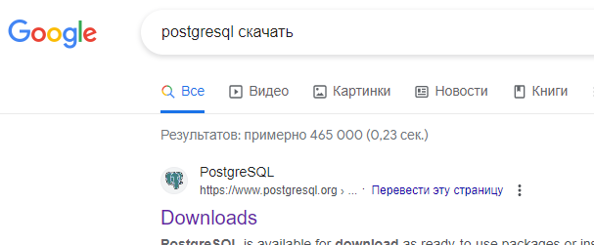
  - На открывшейся странице, нажать на символ ОС Windows;
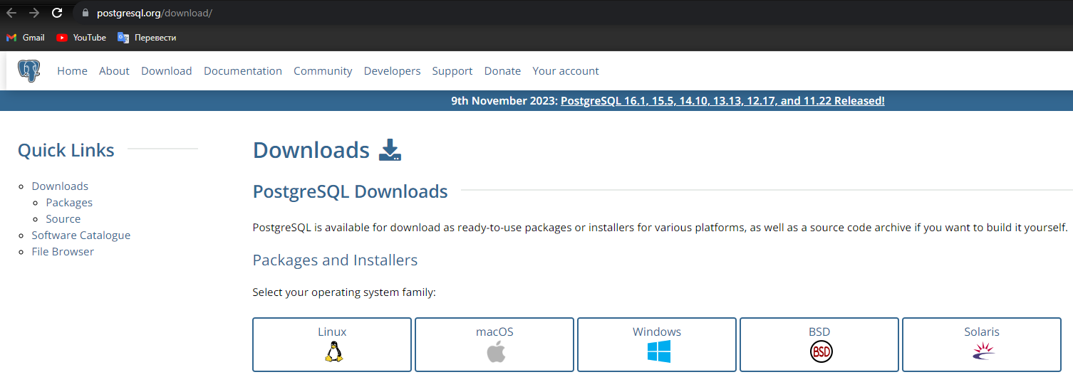
  - На открывшейся странице, нажать на ссылку Download the installer;
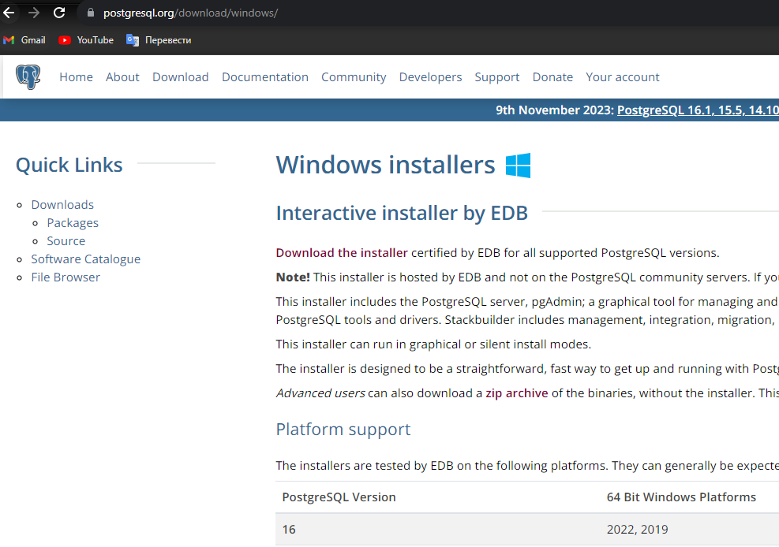
  - На открывшейся странице, выбрать столбец Windows x86-x64 и нажать на ссылку в строке 16.1 (Версия может быть выше, скачивайте последнюю). После чего начнётся процесс скачивания установочного дистрибутива;
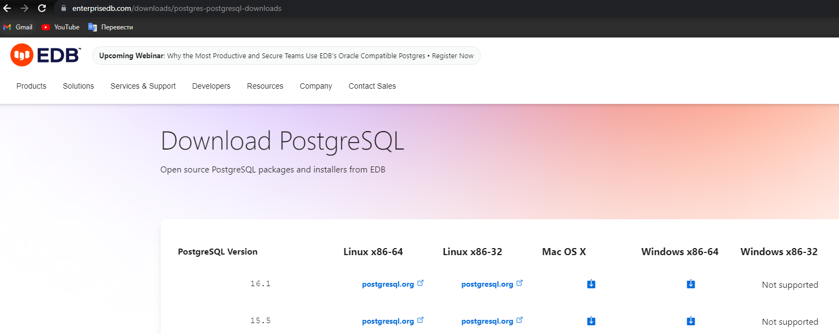
  - Принудительно (ПКМ) запустить от имени администратора установочный дистрибутив postgrsql-16.1-1-windows-x64;

  - После загрузки, откроется стартовое окно установочного дистрибутива. Нажать Next >;
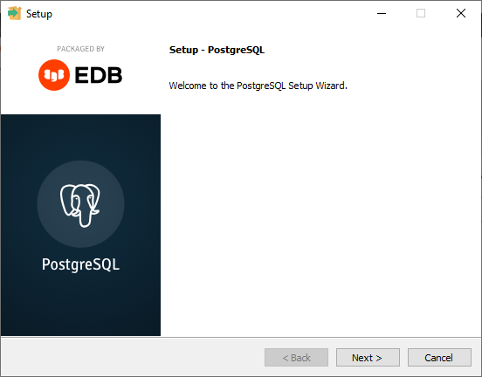
  - В открывшемся окне, производится конфигурация директории, в которую будут установлены средства СУБД (Рекомендуется оставить всё по умолчанию). Нажать Next >;
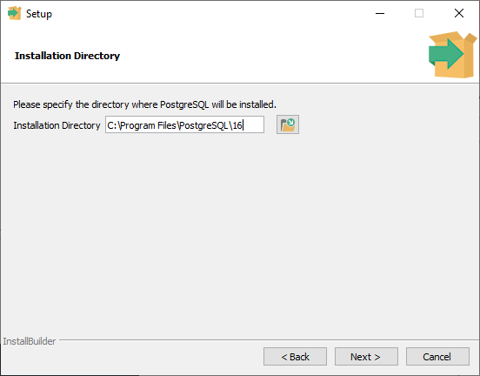
  - В открывшемся окне, представлен выбор компонентов, которые будут инсталлированы в систему: PostgreSQL – средство (ядро) СУБД, pgAdmin 4 – IDE, графический интерфейс разработки структуры БД, Stack Builder – дополнительные вспомогательные службы для работы СУБД, Command Line Tools – утилита, позволяющая улучшать работу со скриптом СУБД и заниматься рефакторингом кода;
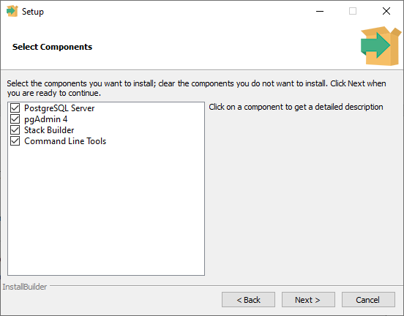
  - Из предложенного списка, снять выделение с пункта Stack Builder. Нажать Next >;
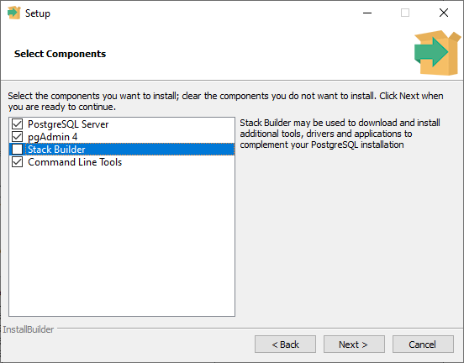
  - В открывшемся окне, представлена конфигурация директории, в которой будут располагаться файлы БД (Рекомендуется оставить всё по умолчанию). Нажать Next >;
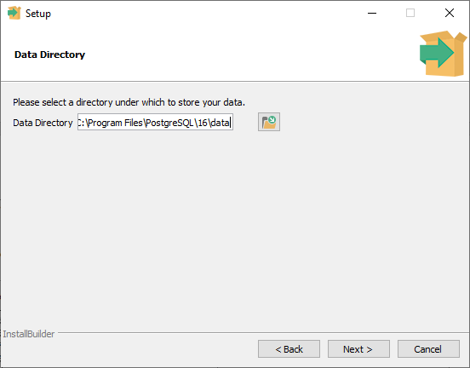
  - В открывшемся окне представлена конфигурация пароля для супер-пользователя СУБД postgres;
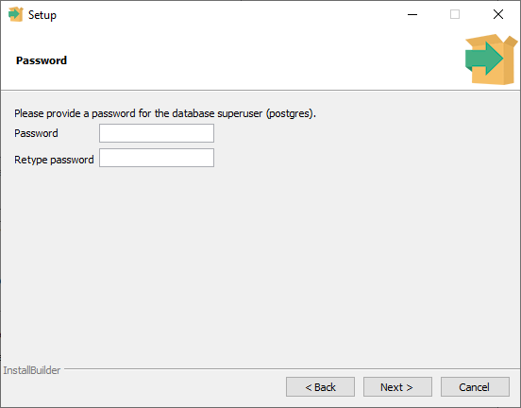
  - Для локальной СУБД, которая будет использована в персональных целях, рекомендуется подобрать простейший пароль, к примеру 12345. Повторить ввод пароля и нажать Next >;
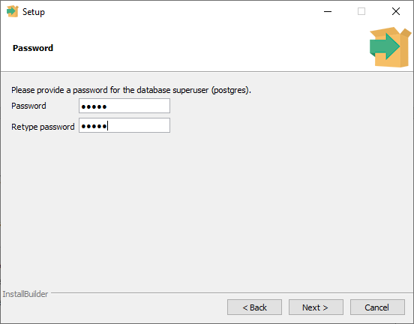
  - В открывшемся окне, представлена конфигурация порта ОС, в задачи которого входит работа программного продукта с внешней средой, по умолчанию порт для СУБД 5432, который никакими службами не занят (Рекомендуется оставить без изменений). Если есть сомнения по поводу доступности порта, можно воспользоваться командой через cmd ОС: netstat –a. Нажать Next >;
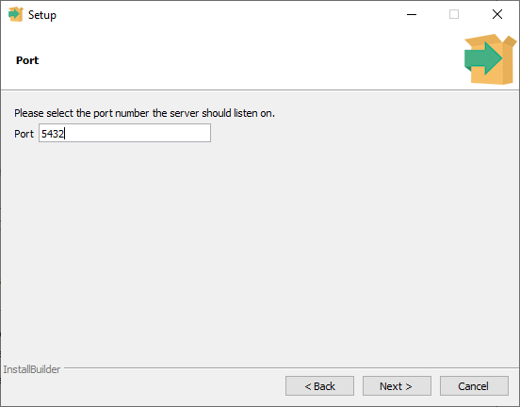
  - В открывшемся окне, представлена конфигурация региона сервера, ничего не менять, нажать Next >;
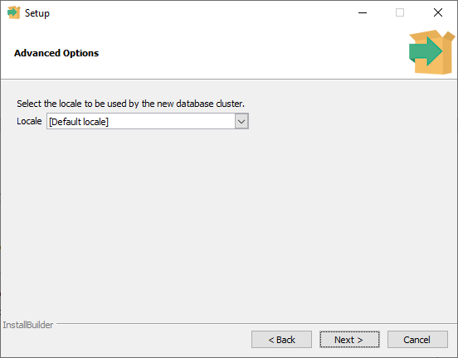
  - В открывшемся окне, будет представлен отчёт о конфигурациях, которые будут применены в момент установки средств СУБД. Если всё правильно, то нажать Next >, в противном случае, переконфигурировать ранее указанные пункты;
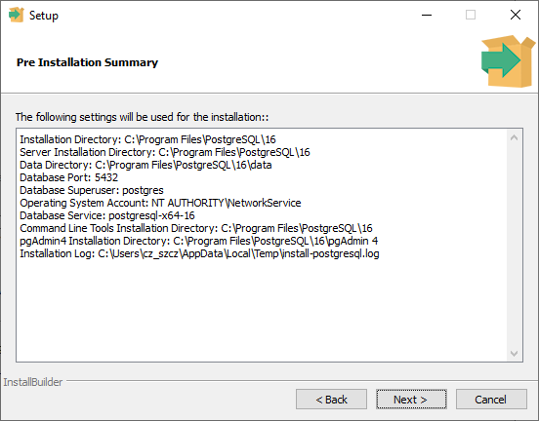
  - В открывшемся окне, нажать кнопку Next >, для начала процесса установки служб СУБД;
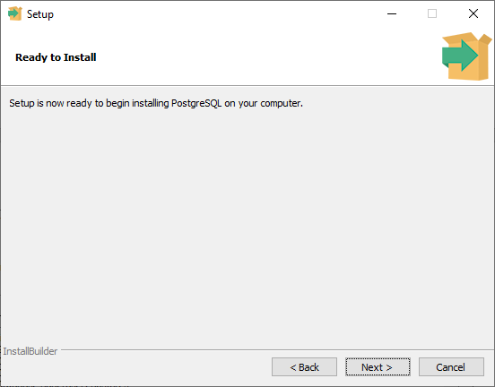
  - Дожидаться окончания процесса установки, может занять от нескольких минут;
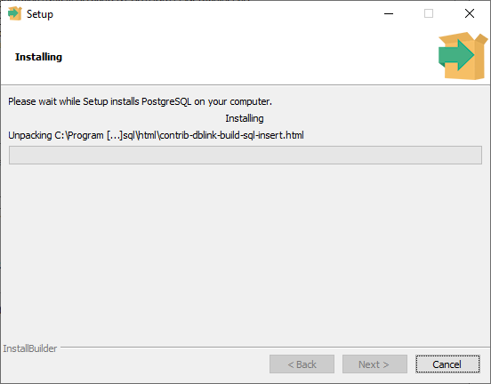
  - После окончания процесса установки, нажать на кнопку Finish;
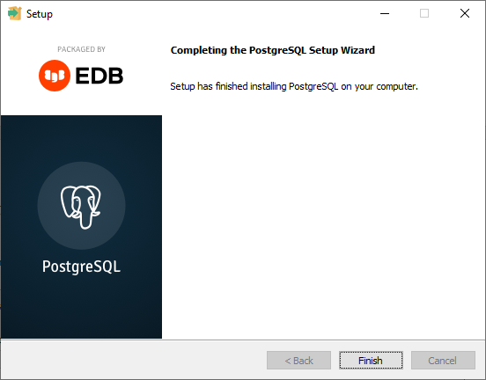
  - В панели «Пуск», в поиске написать «Службы» и нажать Enter. В открывшемся окне найти службу «postgresql-x64-16», состояние должно быть в статусе «Выполняется»;
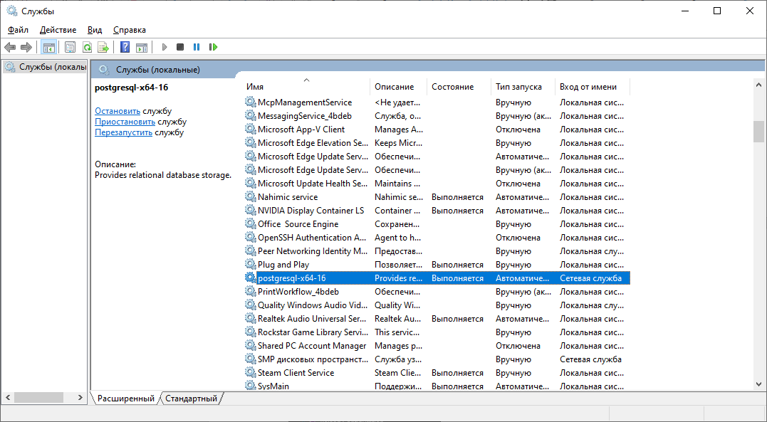
- Первый запуск pgAdmin:
  - В панели «Пуск», среди списка программ, найти pgAdmin 4 и запустить приложение, после чего запустится заставка загрузки ПО;

  - После загрузки, откроется окно IDE;
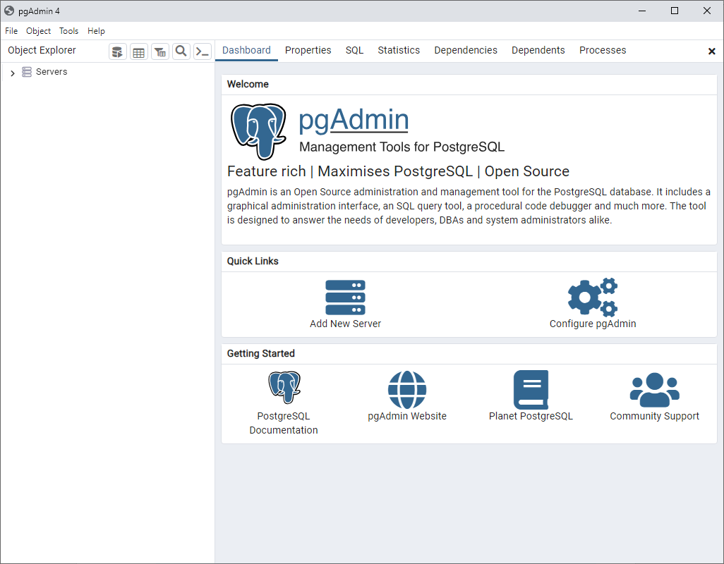
  - Далее в обозревателе серверов (Левая панель), необходимо раскрыть список Servers, после чего откроется окно для верификации пользователя (postgres). В поле ввода нужно ввести пароль, указанный при установке;
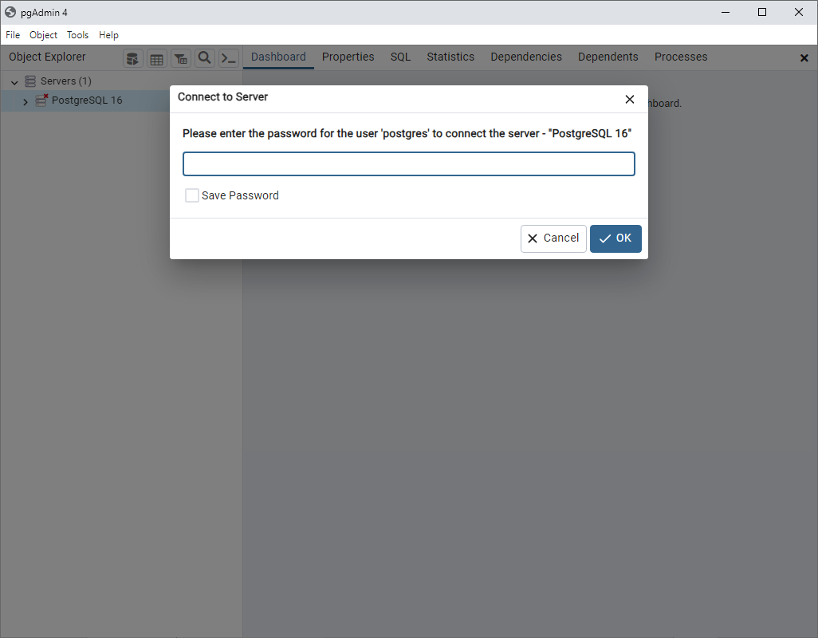
  - После успешного ввода, обозреватель откроет все доступные компоненты на сервере.
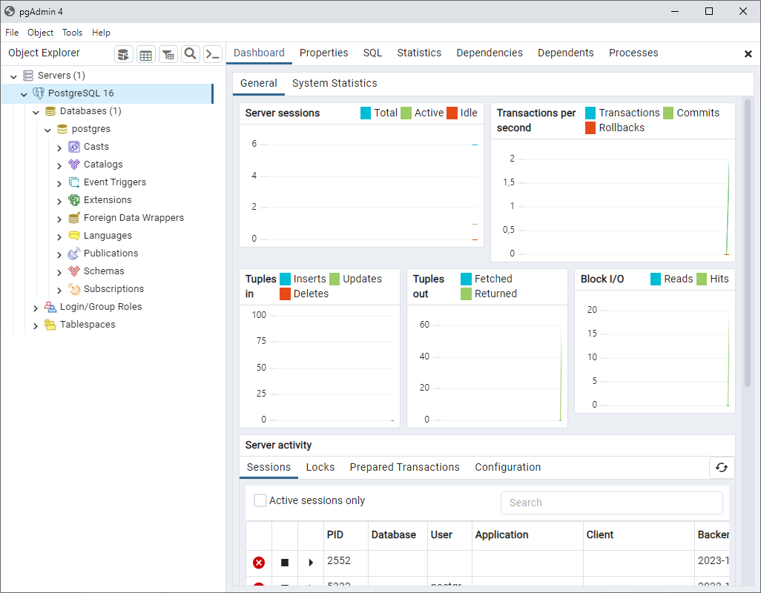

- Установка MySQL и MySQL Workbench:
  - В любом поисковом сервисе, в поисковой строке нужно указать «mysql installer скачать», и перейти по первой ссылке;
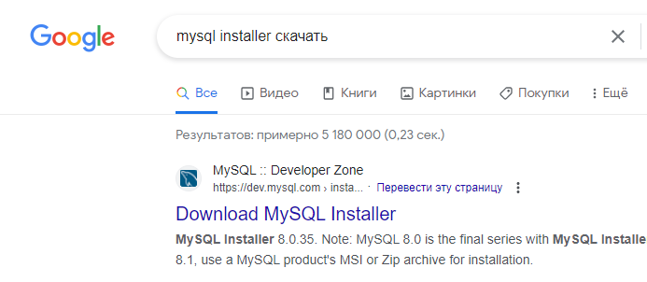
  - На открывшейся странице, выбрать в выпадающем списке Select Version: - 8.0.35 (Может быть более новая версия), в выпадающем списке Select Operating System: - Microsoft Windows, и выбрать вторую (самую большую по объёму – 288.6 Mb) ссылку на установочный дистрибутив Windows (x86, 32-bit), MSI Installer;
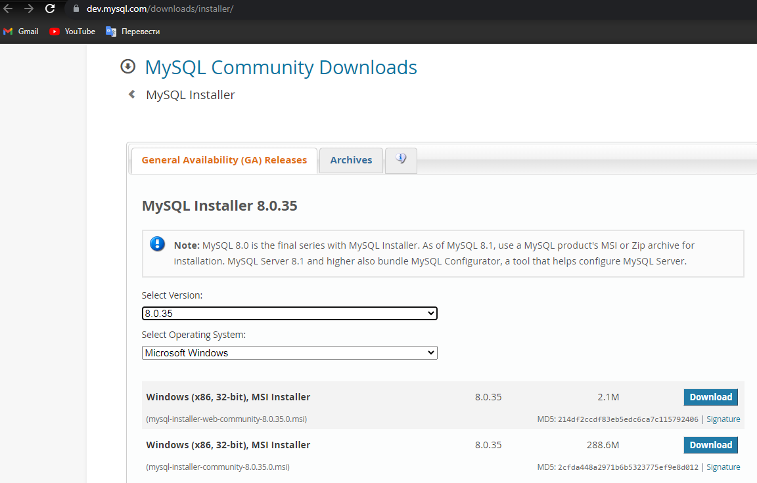
  - На открывшейся странице, для начала скачивания, нажать на гиперссылку внизу «No thanks, just start my download»;
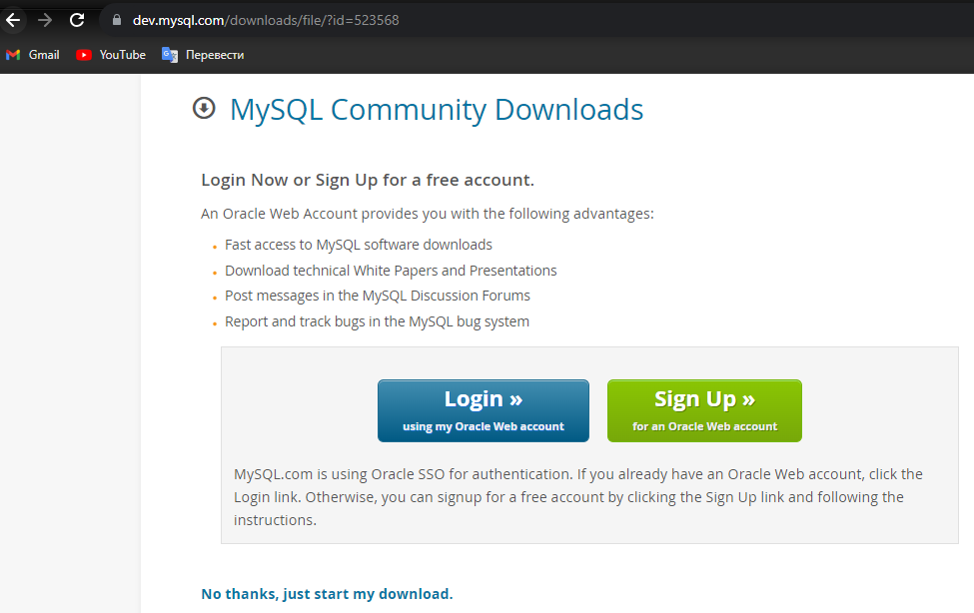
  - После окончания процесса скачивания, запустить установочный дистрибутив mysql-installer-community-8.0.35.0;
  - Далее запустится окно, подготовки дистрибутива к установке СУБД в систему;
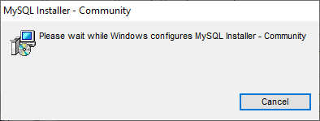
  - Далее откроется основное окно установочного дистрибутива, в котором будут предложены сценарии установки средств СУБД: Server only – позволит инсталлировать в систему только средства ядра СУБД, механизмы конфигурации сервера, Client only – позволит инсталлировать в систему только средства IDE для работы с ресурсами СУБД, сопроводительную документацию, Full – позволит инсталлировать в систему, все пункты из сценарием Server only и Client only, Custom – позволяет выборочно производить инсталляцию компонентов в систему, перечисленных в пункте Full;
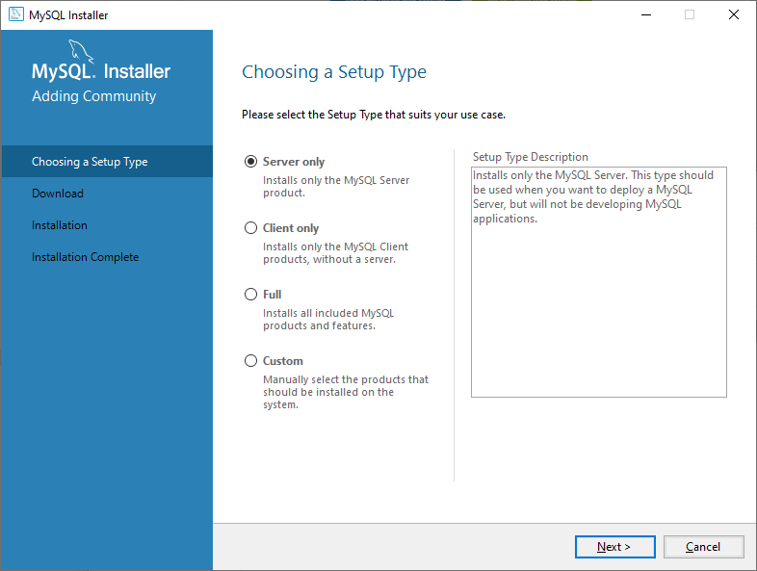
  - Для локальной установки, необходимо выбрать сценарий Full и нажать на кнопку Next >;
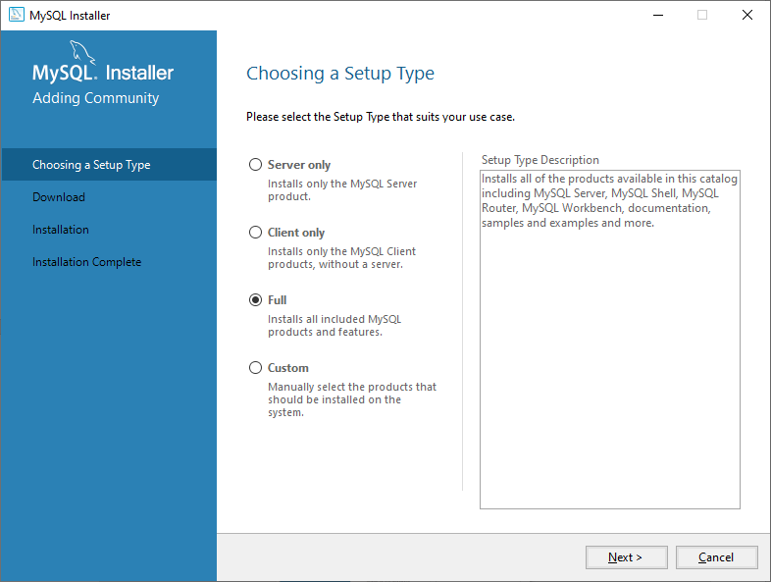
  - В открывшемся окне, представлены все стадии установки всех служб СУБД. Нажать Execute;
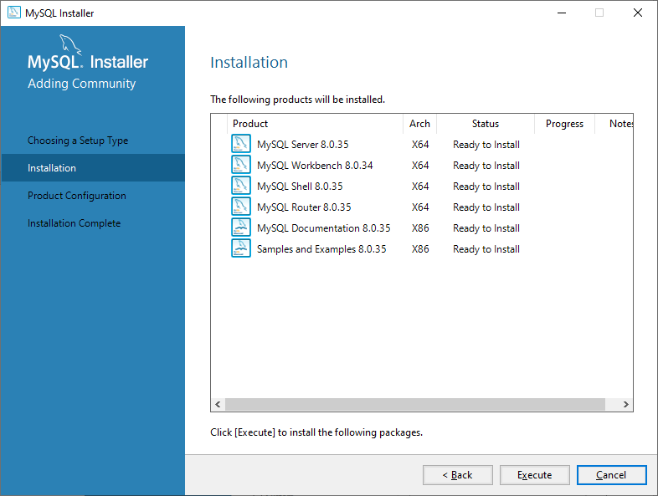
  - Дождаться процесса окончания установки всех служб. Может занять несколько минут;
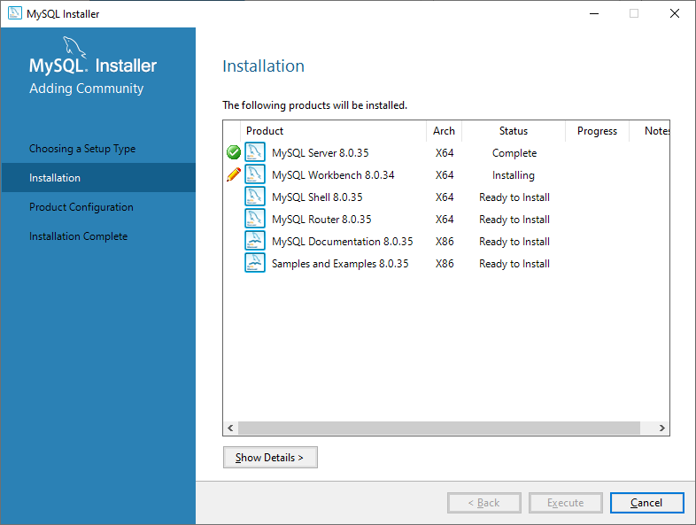
  - После окончания процесса установки, нажать на кнопку Next >;
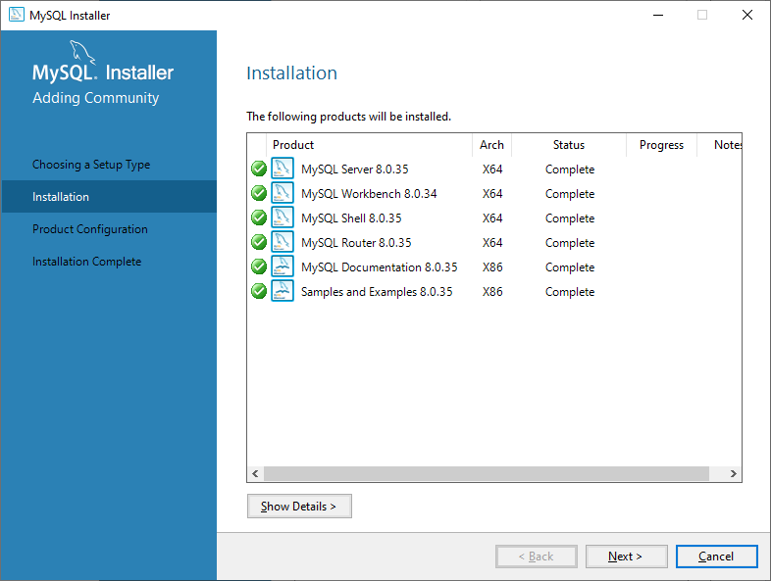
  - Далее откроется окно, в котором будут показаны компоненты, которые будут конфигурироваться в ядре СУБД. Нажать Next >;
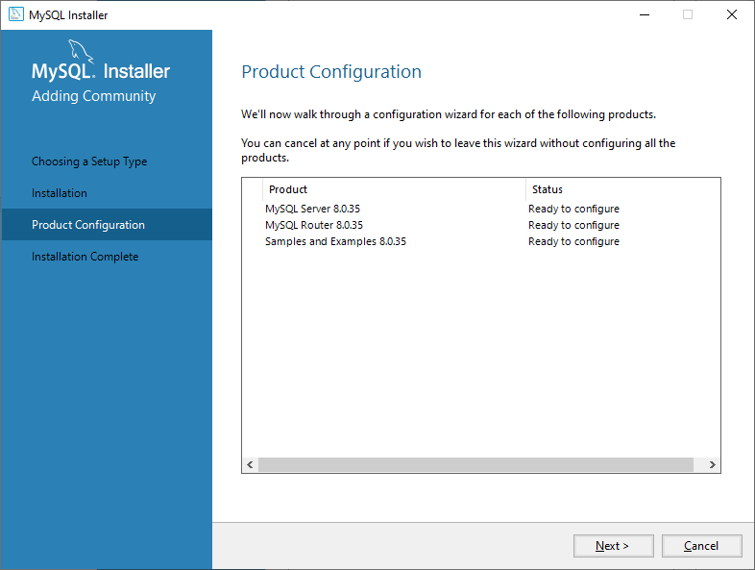
  - В открывшемся окне, представлена конфигурация сервера СУБД, Config Type – по умолчанию выбран «Development Computer (Компьютер разработки)», указывается использование протокола TCP/IP, порт по умолчанию для СУБД 3306 и резервный порт 33060 (проверить свободен ли порт, в ОС, можно командой указанной в пункте 1.13). Все остальные настройки остаются без изменений. Нажать кнопку Next >;
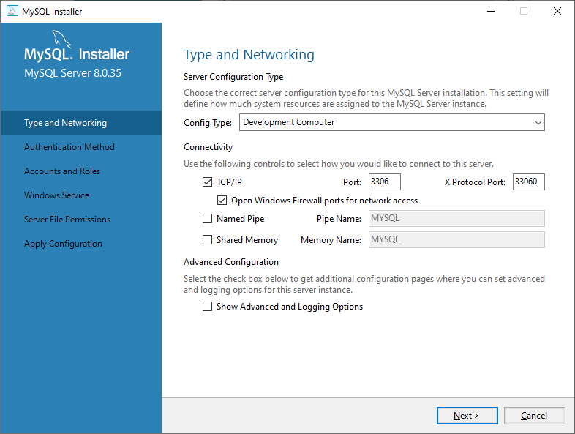
  - В открывшемся окне, предлагается произвести конфигурацию методов аутентификации, первый пункт (рекомендуемый установочным дистрибутивом) – позволяет использовать все возможные современные методы и способы аутентификации через усиление пароля, второй метод – является классическим, подходит для локальной работы с СУБД, позволяет использовать примитивные пароли;
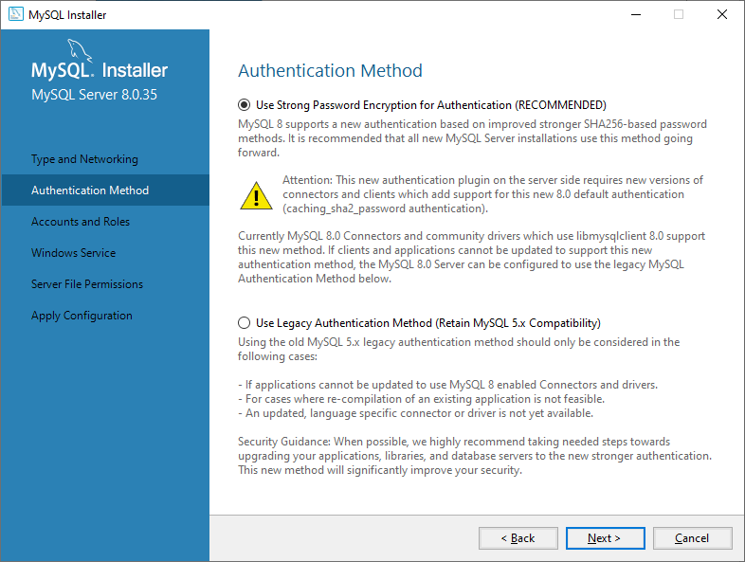
  - Выбрать пункт «Use Legacy Authentication Method». Нажать Next >;
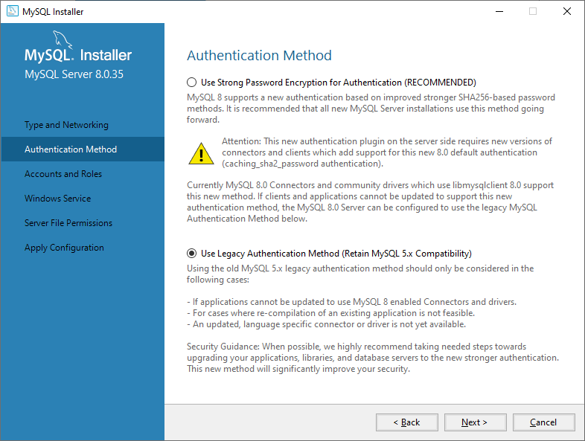
  - В открывшемся окне, конфигурируется пароль для супер-пользователя СУБД (root). Так же при необходимости в нижней области можно, предварительно создать дополнительных пользователей СУБД;
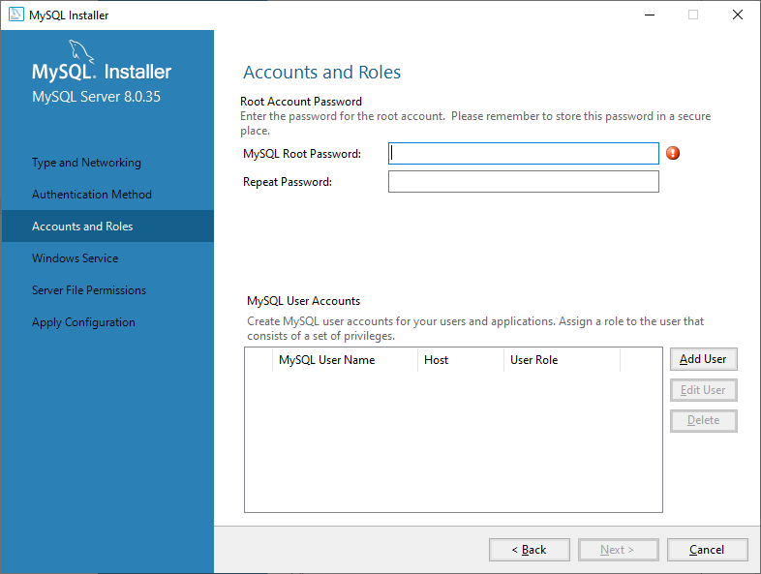
  - Необходимо ввести и повторить ввод пароля (так как СУБД устанавливается локально, пароль может быть максимально простым, к примеру – 12345). Нажать кнопку Next >;
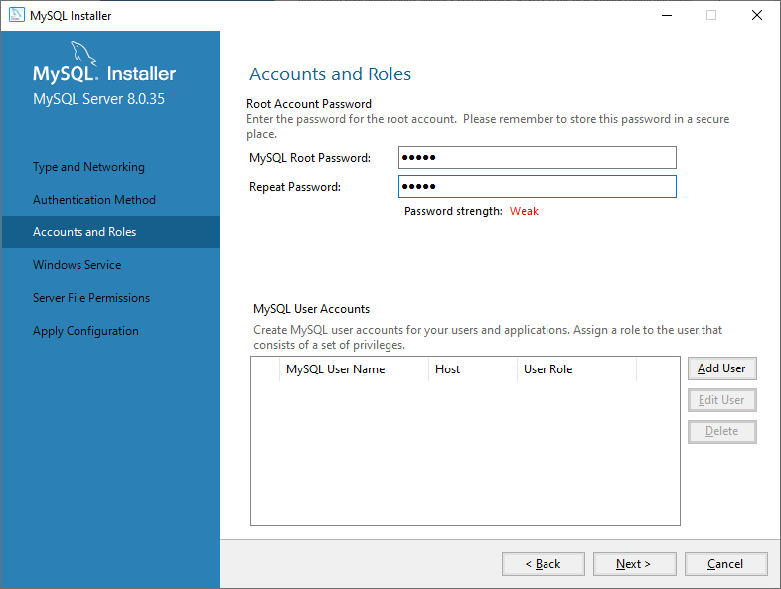
  - В открывшемся окне, производится конфигурация службы запуска СУБД, где в поле Windows Service Name – можно указать название службы (Можно оставить по умолчанию), ниже предложены механизмы запуска службы – оставить всё без изменения. Нажать Next >;
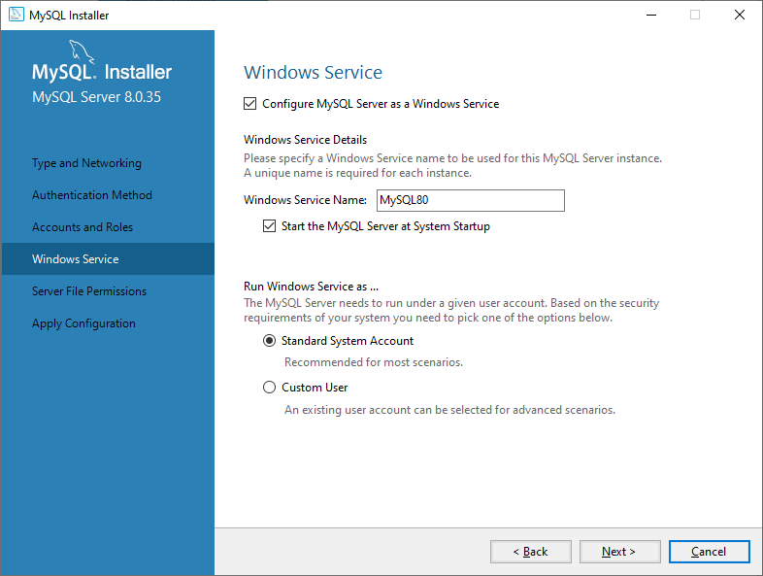
  - В открывшемся окне, представлена конфигурация доступа ресурсов служб СУБД, к папке где будут располагаться файлы БД. Оставить всё без изменений и нажать на кнопку Next >;
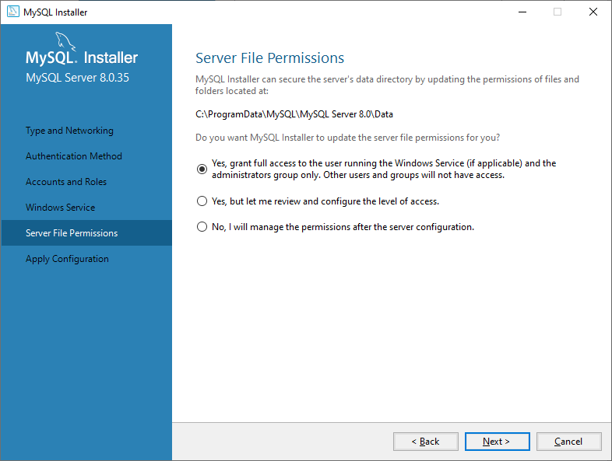
  - В открывшемся окне демонстрируется, какие шаги будут предприняты при конфигурировании системы, по ранее заданным настройкам. Нажать Execute;
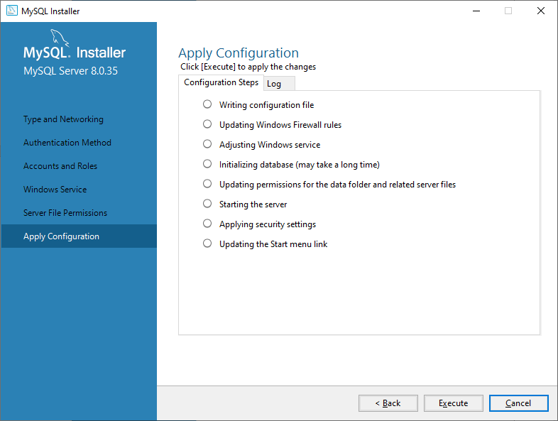
  - Дождаться процесса окончания конфигурации. Может занять не более 5 минут;
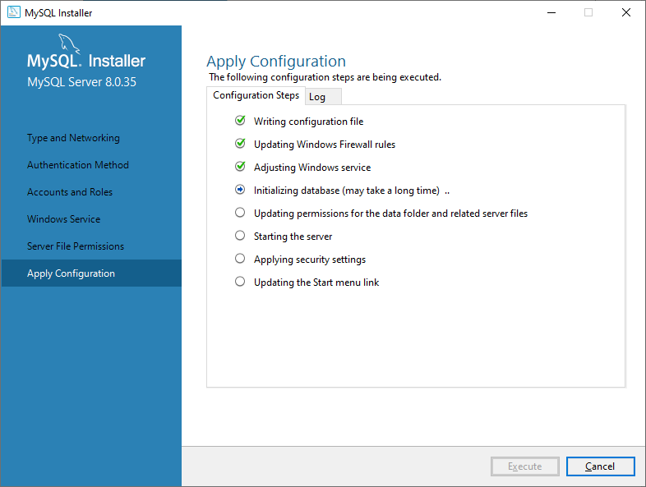
  - После завершения процесса конфигурирования, нажать кнопку Finish;
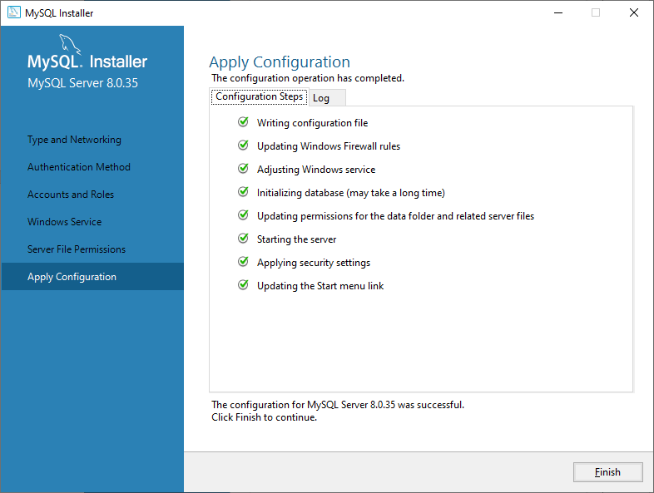
  - Конфигурация ядра СУБД завершена. После нажатия кнопки Next > дистрибутив приступит к конфигурированию служб работы с разрабатываемыми программными продуктами;
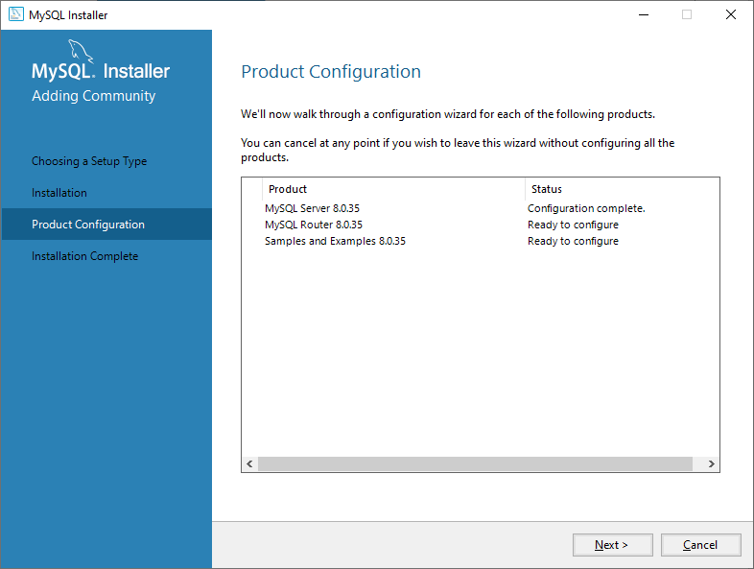
  - В открывшемся окне продемонстрирована конфигурация служб работы с программными продуктами, нажать кнопку Finish;
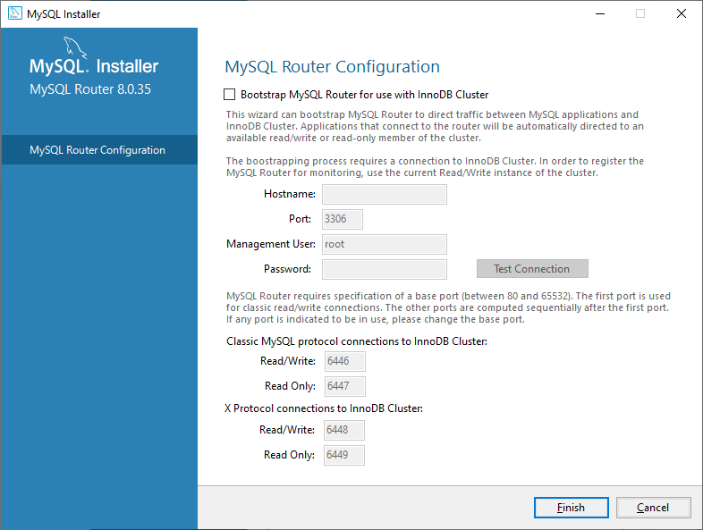
  - Последняя конфигурация, направлена на конфигурацию типовых, готовых баз данных и проверка подключения к серверу БД. Нажать на кнопку Next >;
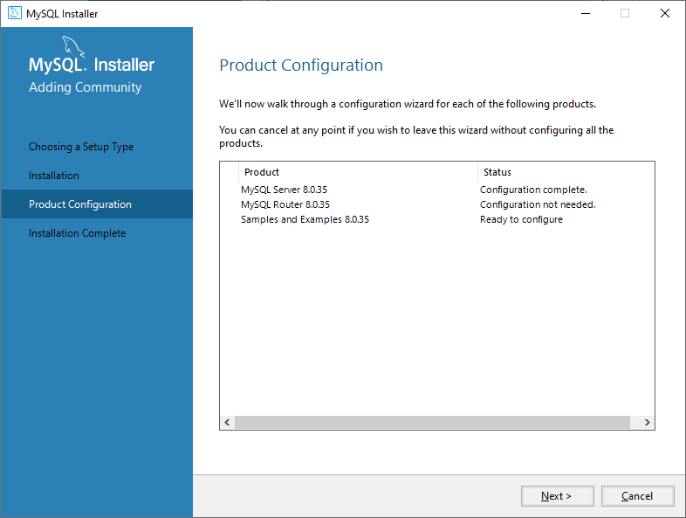
  - В открывшемся окне будет представлен список инсталлированных и доступных серверов СУБД, и поле для ввода данных учётной записи для проверки подключения к источнику данных;
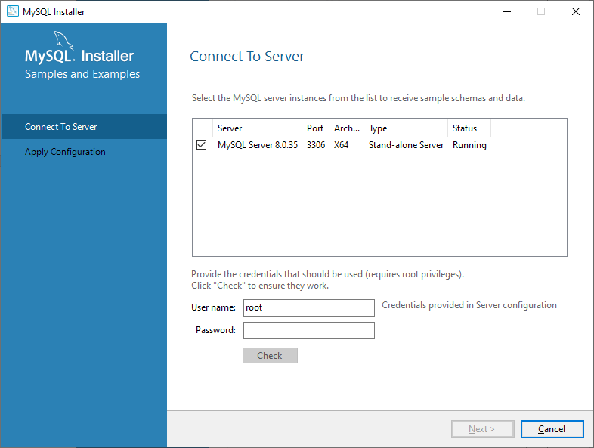
  - В поле ввода Password необходимо ввести пароль, который был указан ранее при установке СУБД;
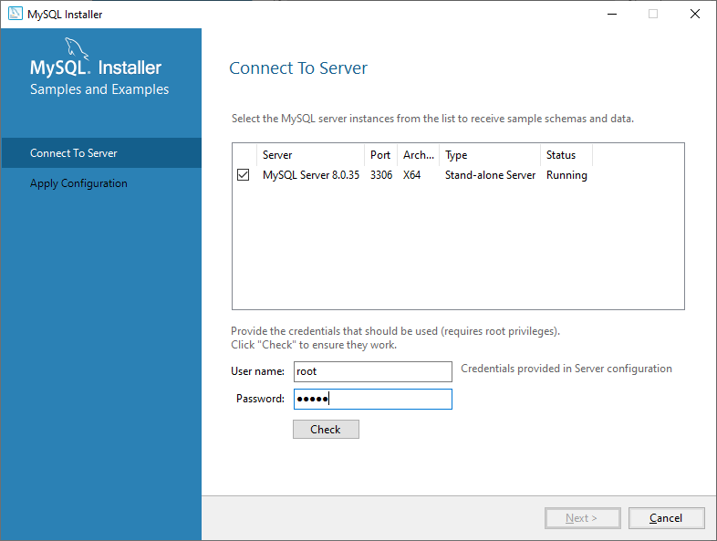
  - После ввода пароля, необходимо нажать кнопку Check, для проверки подключения, при правильном вводе, справа от кнопки появится зелёная галочка, а в списке серверов в столбце Status появится надпись, на зелёном фоне, Connection succeeded. Нажать Next >;
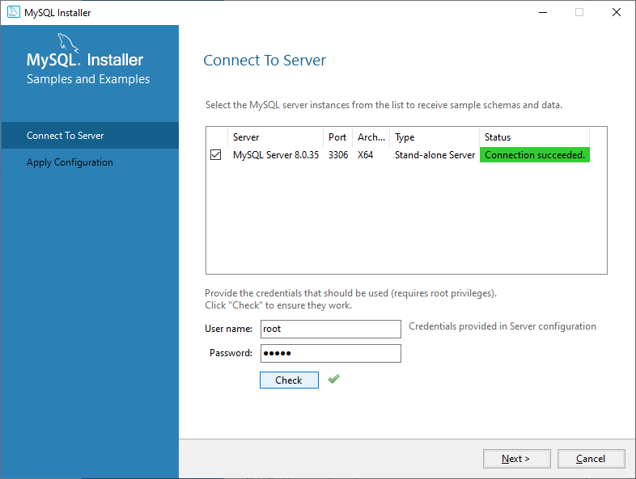
  - В открывшемся окне, представлен план действий, выполняемый установочным дистрибутивом, нажать на кнопку Execute;
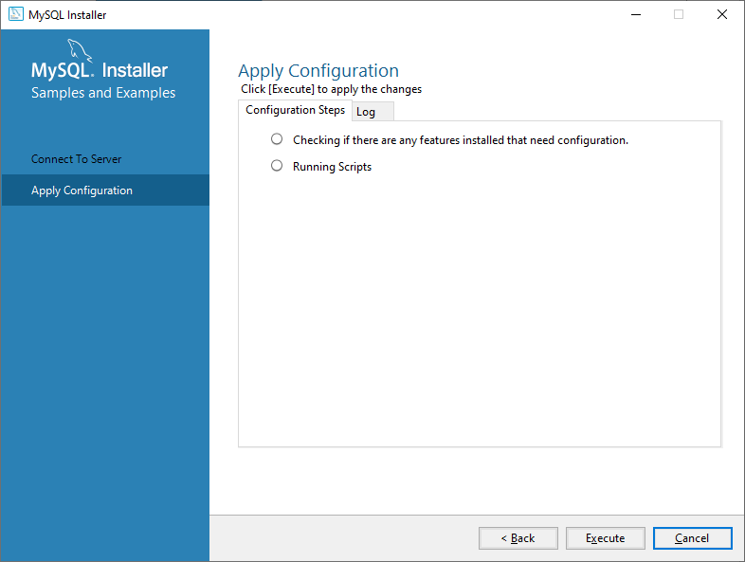
  - Дождаться окончания конфигурации системы, может занять пару минут;
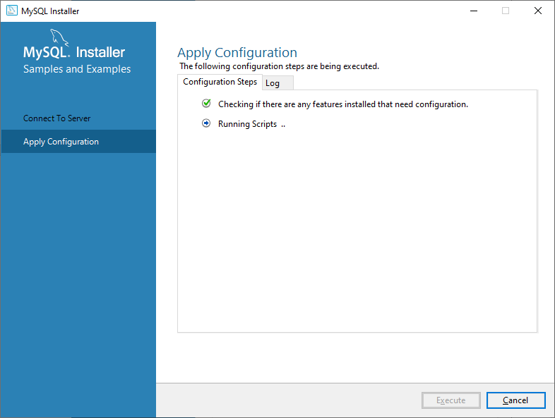
  - После завершения операций, нажать на кнопку Finish;
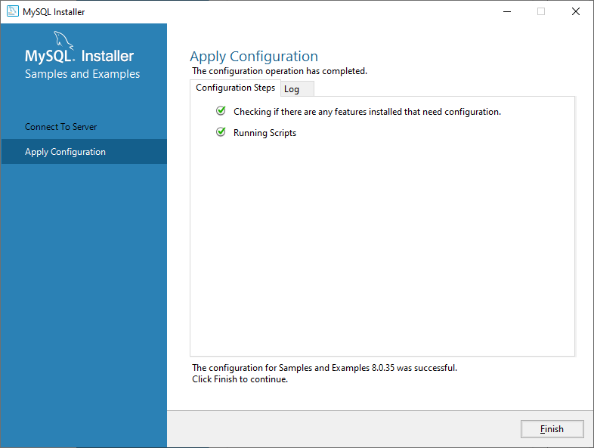
  - В открывшемся окне, все операции по конфигурации завершены, нажать на кнопку Next >;
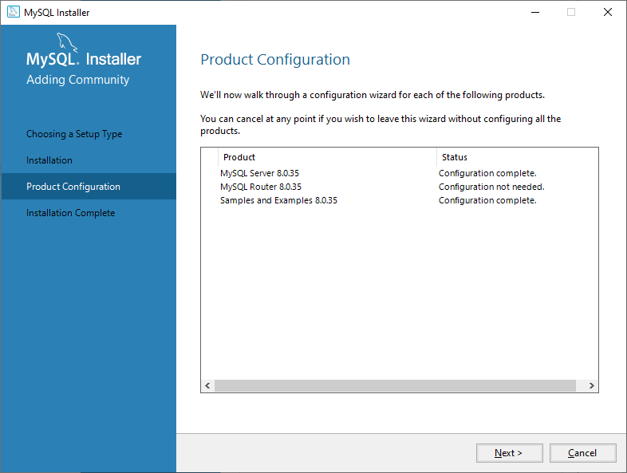
  - В открывшемся окне представлена заключительная информация о завершённой установке;
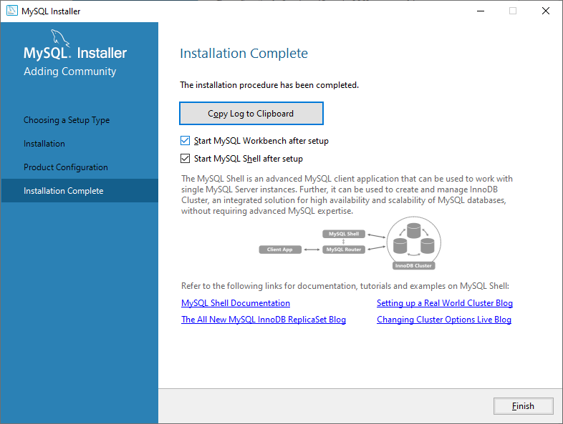
  - Необходимо снять галочку с пункта Stat MySQL Shell after setup и нажать кнопку Finish, после чего будет произведён запуск MySQL Workbench;
  - В панели «Пуск», в поиске написать «Службы» и нажать Enter. В открывшемся окне найти службу «MySQL80», состояние должно быть в статусе «Выполняется»;
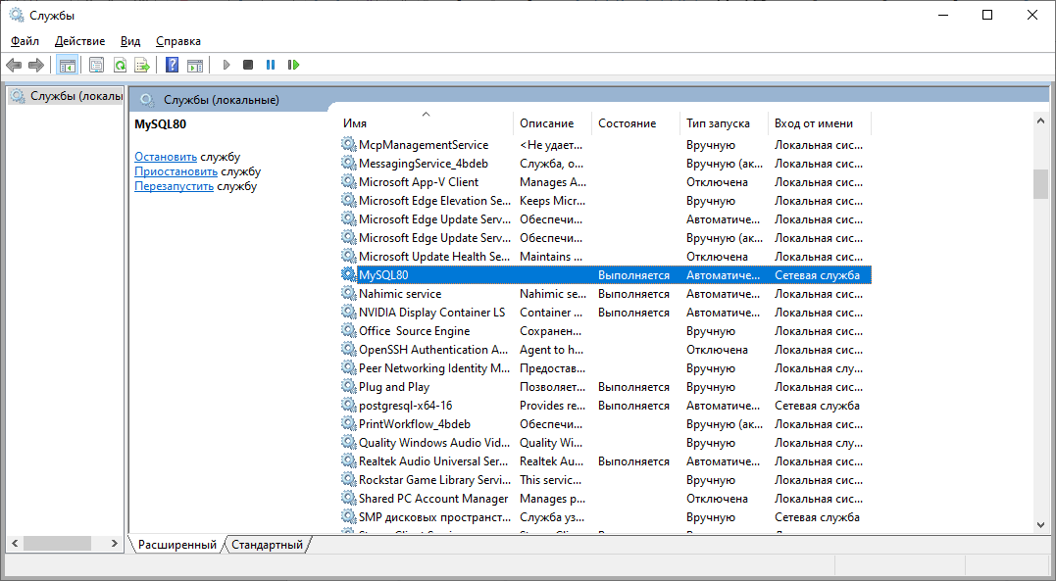
- Первый запуск MySQL Workbench:
  - В панели «Пуск», среди списка программ, найти MySQL Workbench и запустить приложение и сразу откроется главное меню IDE;
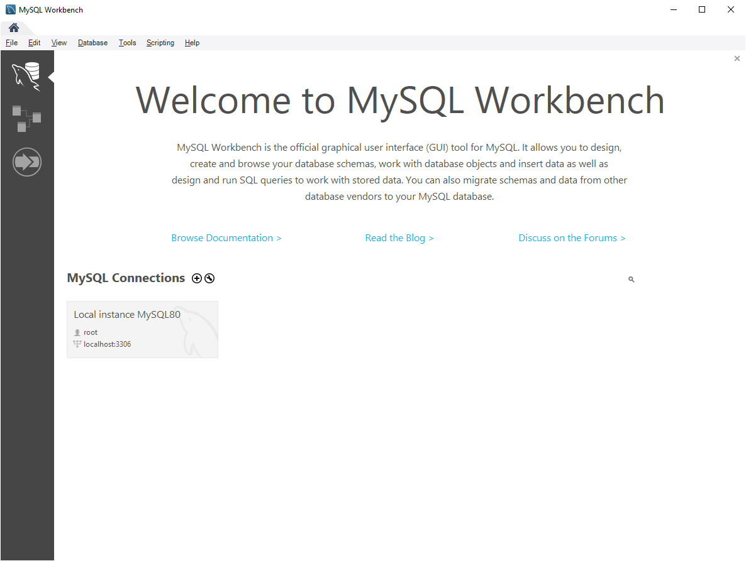
  - Далее необходимо нажать ЛКМ на панель подключения к БД Local Instance MySQL80, после чего откроется окно верификации пользователя;
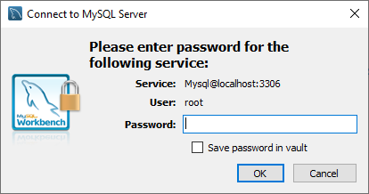
  - В открывшемся окне, ввести в поле ввода Password, пароль, который был дан при установке;
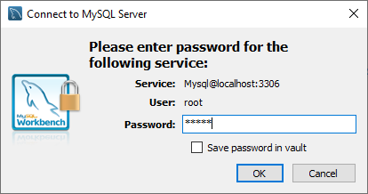
  - После нажать кнопку OK, если пароль введён верно, то откроется рабочее окно IDE;
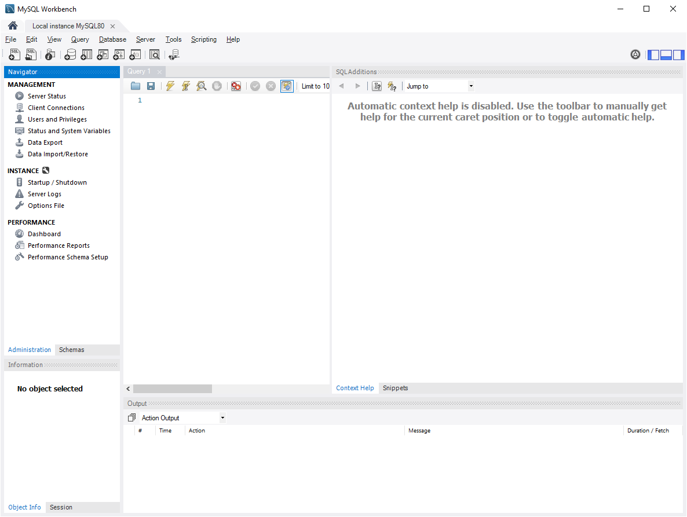
  - Для того что бы убедиться окончательно, что всё работает, необходимо перейти с вкладки Administration на вкладку Schemas.
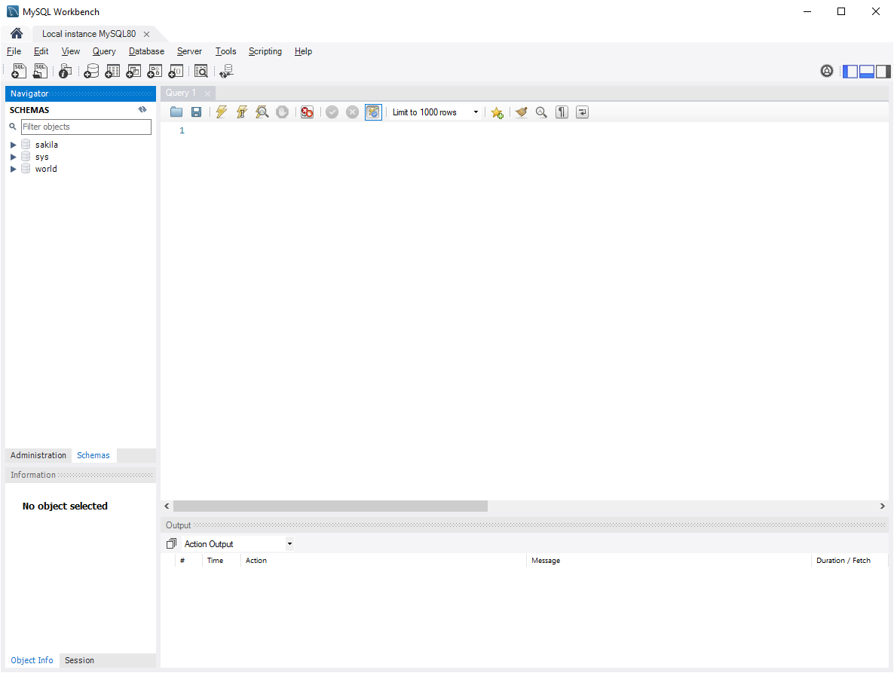

Этапы выполнения:
- Создание группы сервера;
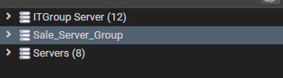
- Создание подключения к серверу;
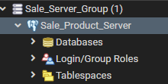
- Создание файла БД;
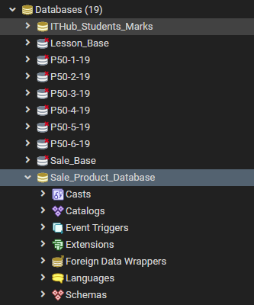
- Реализация таблиц в соответствии со словарём данных;
Ключ | Наименование | Тип данных | Примечание | Скрипт PostgreSQL
Type_Product
PK | ID_Type_Product | INT | Первичный ключ таблицы «Вид Товара» | CREATE TABLE Type_Product  (  ID_Type_Product serial not null CONSTRAINT PK_Type_Product PRIMARY KEY,  Name_Type VARCHAR(50) not null CONSTRAINT UQ_Name_Type UNIQUE  );
 | Name_Type | VARCHAR (50) | Уникальное поле
Country
PK | ID_Country | INT | Первичный ключ таблицы «Страна» | CREATE TABLE Country  (  ID_Country Serial not null CONSTRAINT PK_Country PRIMARY KEY,  Name_Country VARCHAR(50) not null CONSTRAINT UQ_Name_Country UNIQUE  );
 | Name_Country | VARCHAR (50) | Уникальное поле
Market_Place
PK | ID_Market_Place | INT | Первичный ключ таблицы «Товарная точка» | CREATE TABLE Market_Place  (  ID_Market_Place serial not null CONSTRAINT PK_Market_Place PRIMARY KEY,  Market_Address VARCHAR not null CONSTRAINT UQ_Market_Address UNIQUE  );
 | Market_Address | VARCHAR (MAX) | Уникальное поле
Type_Supplier
PK | ID_Type_Supplier | INT | Первичный ключ таблицы «Тип поставщика» | CREATE TABLE Type_Suppler  (  ID_Type_Suppler serial not null CONSTRAINT PK_Type_Suppler PRIMARY KEY,  Name_Suppler VARCHAR(30) not null CONSTRAINT UQ_Name_Suppler UNIQUE  );
 | Name_Supplier | VARCHAR (MAX) | Уникальное поле
Payment_Type
PK | ID_Payment_Type | INT | Первичный ключ таблицы «Вид расчёта» | CREATE TABLE Payment_Type  (  ID_Payment_Type serial not null CONSTRAINT PK_Payment_Type PRIMARY KEY,  Name_Payment_Type VARCHAR (30) not null CONSTRAINT UQ_Name_Payment_Type UNIQUE  );
 | Name_Payment_Type | VARCHAR (30) | Уникальное поле
Post
PK | ID_Post | INT | Первичный ключ таблицы «Должность» | CREATE TABLE Post  (  ID_Post serial not null CONSTRAINT PK_Post PRIMARY KEY,  Name_Post VARCHAR (50) not null CONSTRAINT UQ_Name_Post UNIQUE  );
 | Name_Post | VARCHAR (50) | Уникальное поле
Employee
PK | ID_Employee | INT | Первичный ключ таблицы «Сотрудник» | CREATE TABLE Employee  (  ID_Employee serial not null CONSTRAINT PK_Employee PRIMARY KEY,  First_Name_Emp VARCHAR (30) not null,  Second_Name_Emp VARCHAR (30) not null,  Middle_Name_Emp VARCHAR (30) null DEFAULT ('-'),  Key_Employee VARCHAR(10) null DEFAULT ('-'),  Login_Employee VARCHAR(32) not null CONSTRAINT UQ_Login_Employee UNIQUE  CONSTRAINT CH_Login_Employee CHECK (length(Login_Employee) >= 8),  Password_Employee VARCHAR(32) not null CONSTRAINT CH_Password_Employee_UPPER  CHECK (Password_Employee similar to '%[A-Z]%') CONSTRAINT CH_Password_Employee_LOWER  CHECK (Password_Employee similar to '%[a-z]%') CONSTRAINT CH_Password_Employee_SYMBOL  CHECK (Password_Employee similar to '%[!@#$%^&*]%')  );
 | First_Name_Emp | VARCHAR (30)
 | Second_Name_Emp | VARCHAR (30)
 | Middle_Name_Emp | VARCHAR (30)
 | Key_Employee | VARCHAR (10) | Спец символы, минимум одна заглавная одна прописная латинская буквы, ровно 10 символов
 | Login_Employee | VARCHAR (32) | Не менее 8 символов, уникальное поле
 | Password_Employee | VARCHAR (32) | Спец символы, минимум одна заглавная одна прописная латинская буквы
Cash_Machine
PK | ID_Cash_Machine | INT | Первичный ключ таблицы «Кассовый аппарат» | CREATE TABLE Cash_Machine  (  ID_Cash_Machine serial not null CONSTRAINT PK_Cash_Machine PRIMARY KEY,  Cash_Machine_Number VARCHAR(12) not null CONSTRAINT UQ_Cash_Machine_Number UNIQUE  CONSTRAINT CH_Cash_Machine_Number  CHECK (Cash_Machine_Number similar to 'КА\-[0-9]{8}')  );
 | Cash_Machine_Number | VARCHAR (11) | Уникальное поле, КА-00000000
Buyer
PK | ID_Buyer | INT | Первичный ключ таблицы «Покупатель» | CREATE TABLE Buyer  (  ID_Buyer serial not null CONSTRAINT PK_Buyer PRIMARY KEY,  First_Name_Buyer VARCHAR (30) not null,  Second_Name_Buyer VARCHAR (30) not null,  Middle_Name_Buyer VARCHAR (30) null DEFAULT ('-'),  Login_Buyer VARCHAR(32) not null CONSTRAINT UQ_Login_Buyer UNIQUE  CONSTRAINT CH_Login_Buyer CHECK (length (Login_Buyer) >= 8),  Password_Buyer VARCHAR(32) not null CONSTRAINT CH_Password_Buyer_UPPER  CHECK (Password_Buyer similar to '%[A-Z]%') CONSTRAINT CH_Password_Buyer_LOWER  CHECK (Password_Buyer similar to '%[a-z]%') CONSTRAINT CH_Password_Buyer_SYMBOL  CHECK (Password_Buyer similar to '%[!@#$%^&*]%')  );
 | First_Name_Buyer | VARCHAR (30)
 | Second_Name_Buyer | VARCHAR (30)
 | Middle_Name_Buyer | VARCHAR (30)
 | Login_Buyer | VARCHAR (32) | Не менее 8 символов, уникальное поле
 | Password_Buyer | VARCHAR (32) | Спец символы, минимум одна заглавная одна прописная латинская буквы
Product_List
PK | ID_Product_List | INT | Первичный ключ таблицы «Товарная смета» | CREATE TABLE Product_List  (  ID_Product_List serial not null CONSTRAINT PK_Product_List PRIMARY KEY,  Product_List_Number VARCHAR (14) not null CONSTRAINT UQ_Product_List_Number UNIQUE  CONSTRAINT CH_Product_List_Number CHECK (Product_List_Number similar to '[0-9]{10}\-[0-9]{2}'),  Date_Time_Create_PL TIMESTAMP null DEFAULT(CURRENT_TIMESTAMP)  );
 | Product_List_Number | VARCHAR (13) | Уникальное поле, 0000000000-YY
 | Date_Time_Create_PL | DATETIME | Текущая дата и время
Cancellation
PK | ID_Cancellation | INT | Первичный ключ таблицы «Отмена приёма» | CREATE TABLE Cancellation  (  ID_Cancellation serial not null CONSTRAINT PK_Cancellation PRIMARY KEY,  Cancellation_Number VARCHAR(17) not null CONSTRAINT UQ_Cancellation_Number UNIQUE  CONSTRAINT CH_Cancellation_Number CHECK (Cancellation_Number similar to '[0-9]{10}\-[0-9]{2}\-ОП'),  Date_Create_Cncll TIMESTAMP null DEFAULT(CURRENT_TIMESTAMP)  );
 | Cancellation_Number | VARCHAR (16) | Уникальное поле, 0000000000-YY-ОП
 | Date_Create_Cncll | DATE | Текущая дата
Manufacturer
PK | ID_Manufacturer | INT | Первичный ключ таблицы «Производитель» | CREATE TABLE Manufacturer  (  ID_Manufacturer serial not null CONSTRAINT PK_Manufacturer PRIMARY KEY,  Name_Manufacturer VARCHAR (50) not null CONSTRAINT UQ_Name_Manufacturer UNIQUE,  Country_ID INT not null REFERENCES country (ID_Country)  );
 | Name_Manufacturer | VARCHAR (50) | Уникальное поле
FK | Country_ID | INT
Warehouse
PK | ID_Warehouse | INT | Первичный ключ таблицы «Склад» | CREATE TABLE Warehouse  (  ID_Warehouse serial not null CONSTRAINT PK_Warehouse PRIMARY KEY,  Warehouse_Adress VARCHAR not null CONSTRAINT UQ_Warehouse_Adress UNIQUE,  Market_Place_ID INT not null REFERENCES Market_Place (ID_Market_Place)  );
 | Warehouse_Adress | VARCHAR (MAX) | Уникальное поле
FK | Market_Place_ID | INT
Suppler
PK | ID_Suppler | INT | Первичный ключ таблицы «Поставщик» | CREATE TABLE Suppler  (  ID_Suppler serial not null CONSTRAINT PK_Suppler PRIMARY KEY,  Type_Suppler_ID INT not null REFERENCES Type_Suppler (ID_Type_Suppler),  Full_Name_Suppler VARCHAR not null,  Short_Name_Suppler VARCHAR (40) not null,  Legal_Address_Suppler VARCHAR not null,  Physical_Address_Suppler VARCHAR not null,  Suppler_E_Mail VARCHAR not null CONSTRAINT CH_Suppler_E_Mail CHECK  (Suppler_E_Mail like '%@%.%'),  Suppler_Phone_Number VARCHAR (18) not null CONSTRAINT UQ_Suppler_Phone_Number UNIQUE  CONSTRAINT CH_Suppler_Phone_Number  CHECK (Suppler_Phone_Number similar to '\+7\([0-9]{3}\)[0-9]{3}\-[0-9]{2}\-[0-9]{2}'),  BIC VARCHAR (9) not null CONSTRAINT CH_BIC CHECK (BIC similar to '[0-9]{8}'),  ITN VARCHAR (13) not null CONSTRAINT UQ_ITN UNIQUE  CONSTRAINT CH_ITN CHECK (ITN similar to '[0-9]{12}'),  ARCoEaO VARCHAR (11) not null CONSTRAINT UQ_ARCoEaO UNIQUE  CONSTRAINT CH_ARCoEaO CHECK (ARCoEaO similar to '[0-9]{10}')  );
FK | Type_Suppler_ID | INT
 | Full_Name_Suppler | VARCHAR (MAX)
 | Short_Name_Suppler | VARCHAR (50)
 | Legal_Address_Suppler | VARCHAR (MAX)
 | Physical_Address_Suppler | VARCHAR (MAX)
 | Suppler_E_Mail | VARCHAR (MAX) | Наличие «@» и «.», уникальное поле
 | Suppler_Phone_Number | VARCHAR (17) | +7(000)000-00-00, уникальное поле
 | BIC | VARCHAR (8) | 00000000
 | ITN | VARCHAR (12) | Уникальное поле, 000000000000
 | ARCoEaO | VARCHAR (10) | Уникальное поле, 0000000000
Representative
PK | ID_Representative | INT | Первичный ключ таблицы «Представитель» | CREATE TABLE Representative  (  ID_Representative serial not null CONSTRAINT PK_Representative PRIMARY KEY,  Suppler_ID INT NOT NULL REFERENCES Suppler (ID_Suppler),  First_Name_Repres VARCHAR (30) not null,  Second_Name_Repres VARCHAR (30) not null,  Middle_Name_Repres VARCHAR (30) null DEFAULT ('-')  );
FK | Suppler_ID | INT
 | First_Name_Repres | VARCHAR (30)
 | Second_Name_Repres | VARCHAR (30)
 | Middle_Name_Repres | VARCHAR (30)
Treaty
PK | ID_Treaty | INT | Первичный ключ таблицы «Договор» | CREATE TABLE Treaty  (  ID_Treaty serial not null CONSTRAINT PK_Treaty PRIMARY KEY,  Treaty_Number VARCHAR(16) not null CONSTRAINT UQ_Treaty_Number UNIQUE  CONSTRAINT CH_Treaty_Number  CHECK (Treaty_Number similar to '[0-9]{10}\-[0-9]{2}\-Д'),  Urgent VARCHAR (3) not null CONSTRAINT CH_Urgent CHECK  (Urgent in ('Да','Нет')),  Term VARCHAR (16) not null CONSTRAINT CH_Term CHECK  (Term similar to '[0-9]{2} лет' or Term similar to '[0-9]{3} месяцев'),  Date_Create_Term date null default (now()::date),  Representative_ID INT not null REFERENCES Representative (ID_Representative)  );
 | Treaty_Number | VARCHAR (15) | Уникальное поле, 0000000000-YY-Д
 | Urgent | VARCHAR (20) | «Да», «Нет»
 | Term | VARCHAR (15) | «0 лет», «0 меяцев»
 | Date_Create_Term | DATE | Текущая дата
FK | Representative_ID | INT
Buyer_Card
PK | ID_ Buyer_Card | INT | Первичный ключ таблицы «Карта клиента» | CREATE TABLE Buyer_Card  (  ID_Buyer_Card serial not null CONSTRAINT PK_Buyer_Card PRIMARY KEY,  Card_Number VARCHAR (20) not null CONSTRAINT UQ_Card_Number UNIQUE  CONSTRAINT CH_Card_Number CHECK (Card_Number similar to '[0-9]{4} [0-9]{4} [0-9]{4} [0-9]{4}'),  Card_Holder VARCHAR (60) not null,  Validity VARCHAR (6) not null CONSTRAINT CH_Validity CHECK  (Validity similar to '[0-9]{2}\/[0-9]{2}'),  Buyer_ID INT not null REFERENCES Buyer (ID_Buyer)  );
 | Card_Number | VARCHAR (19) | Уникальное поле, 0000 0000 0000 0000
 | Card_Holder | VARCHAR (100)
 | Validity | VARCHAR (5) | MM/YY
FK | Buyer_ID | INT
Combination
PK | ID_Combination | INT | Первичный ключ таблицы «Совместительство» | CREATE TABLE Combination  (  ID_Combination serial not null CONSTRAINT PK_Combination PRIMARY KEY,  Post_ID INT not null REFERENCES Post (ID_Post),  Employee_ID INT not null REFERENCES Employee (ID_Employee)  );
FK | Post_ID | INT
FK | Employee_ID | INT
Employee_Change
PK | ID_ Employee_Change | INT | Первичный ключ таблицы «Смена» | CREATE TABLE Employee_Change  (  ID_Employee_Change serial not null CONSTRAINT PK_Employee_Change PRIMARY KEY,  Employee_Change_Number VARCHAR (12) not null CONSTRAINT UQ_Employee_Change_Number UNIQUE  CONSTRAINT CH_Employee_Change_Number CHECK (Employee_Change_Number similar to '[0-9]{11}'),  Combination_ID INT not null REFERENCES Combination (ID_Combination),  Cash_Machine_ID INT not null REFERENCES Cash_Machine (ID_Cash_Machine),  Date_Time_Create_Emp_Chg TIMESTAMP null DEFAULT(CURRENT_TIMESTAMP)  );
 | Employee_Change_Number | VARCHAR (11) | Уникальное поле, 00000000000
FK | CombinationID | INT
FK | Cash_Machine_ID | INT
 | Date_Time_Create_Emp_Chg | DATETIME | Текущая дата и время
Product
PK | ID_Product | INT | Первичный ключ таблицы «Товар» | CREATE TABLE Product  (  ID_Product serial not null CONSTRAINT PK_Product PRIMARY KEY,  Price_Product DECIMAL(38,2) null DEFAULT (0.0) CONSTRAINT CH_Price_Product  CHECK (Price_Product >= 0.0),  Product_Name VARCHAR (50) not null,  Compound VARCHAR not null,  End_Date VARCHAR (20) not null,  Vendor_Code VARCHAR (14) not null CONSTRAINT UQ_Vendor_Code UNIQUE  CONSTRAINT CH_Vendor_Code CHECK (Vendor_Code similar to '[A-Z][0-9]{6}\-[0-9]{5}'),  Type_Product_ID INT not null REFERENCES Type_Product (ID_Type_Product),  Manufacturer_ID INT not null REFERENCES Manufacturer (ID_Manufacturer)  );
 | Price_Product | DECIMAL(38,2) | Не отрицательное
 | Product_Name | VARCHAR (50)
 | Compound | VARCHAR (MAX)
 | End_Date | DATE | Значение больше или равно текущей даты
 | Vendor_Code | VARCHAR (13) | Уникальное поле, [A-Z]000000-00000
FK | Product_Type_ID | INT
FK | Manufacturer_ID | INT
Product_List_View
PK | ID_Product_List_View | INT | Первичный ключ таблицы «Состав товарной сметы» | CREATE TABLE Product_List_View  (  ID_Product_List_View serial not null CONSTRAINT PK_Product_List_View PRIMARY KEY,  Product_List_ID INT not null REFERENCES Product_List (ID_Product_List),  Product_ID INT not null REFERENCES Product (ID_Product)  );
FK | Product_List_ID | INT
FK | Product_ID | INT
Cancellation_View
PK | ID_Cancellation_View | INT | Первичный ключ таблицы «Состав отмены приёма» | CREATE TABLE Cancellation_View  (  ID_Cancellation_View serial not null CONSTRAINT PK_Cancellation_View PRIMARY KEY,  Cancellation_ID INT not null REFERENCES Cancellation (ID_Cancellation),  Product_ID INT not null REFERENCES Product (ID_Product)  );
FK | Cancellation_ID | INT
FK | Product_ID | INT
Supply
PK | ID_Supply | INT | Первичный ключ таблицы «Поставка» | CREATE TABLE Supply  (  ID_Supply serial not null CONSTRAINT PK_Supply PRIMARY KEY,  Integrity_Supply VARCHAR (30) not null CONSTRAINT CH_Integrity_Supply  CHECK (Integrity_Supply in ('Нормально','Нарушенное')),  Supply_Number VARCHAR (16) not null CONSTRAINT UQ_Supply_Number UNIQUE  CONSTRAINT CH_Supply_Number CHECK (Supply_Number similar to '[0-9]{10}\-[0-9]{2}\-П'),  Date_Create_Supply DATE null DEFAULT(now()::DATE),  Time_Create_Supply TIME null DEFAULT(now()::TIME),  Treaty_ID INT not null REFERENCES Treaty (ID_Treaty),  Warehouse_ID INT not null REFERENCES Warehouse (ID_Warehouse)  );
 | Integrity | VARCHAR (30) | «Нормально», «Нарушенное»
 | Supply_Number | VARCHAR (15) | Уникальное поле, 0000000000-YY-П
 | Date_Create_Supply | DATE | Текущая дата
 | Time_Create_Supply | TIME | Текущее время
FK | Warehouse_ID | INT
FK | Treaty_ID | INT
Supply_View
PK | ID_Supply_View | INT | Первичный ключ таблицы «Состав поставки» | CREATE TABLE Supply_View  (  ID_Supply_View serial not null CONSTRAINT PK_Supply_View PRIMARY KEY,  Supply_Ammount INT not null CONSTRAINT CH_Supply_Ammount CHECK  (Supply_Ammount > 0),  Supply_ID INT not null REFERENCES Supply (ID_Supply),  Product_ID INT not null REFERENCES Product (ID_Product)  );
 | Supply_Ammount | INT | Не отрицательное
FK | Supply_ID | INT
FK | Product_ID | INT
Sale_Check
PK | ID_Sale_Check | INT | Первичный ключ таблицы «Чек» | CREATE TABLE Sale_Check  (  ID_Sale_Check serial not null CONSTRAINT PK_Sale_Check PRIMARY KEY,  Sale_Check_Number VARCHAR (14) not null CONSTRAINT UQ_Sale_Check_Number UNIQUE  CONSTRAINT CH_Sale_Check_Number CHECK (Sale_Check_Number similar to '[0-9]{10}\-ФК'),  Date_Create_Check DATE null DEFAULT (now()::DATE),  Time_Create_Check TIME null DEFAULT (now()::TIME),  Deposited_Ammount DECIMAL (38,2) not null CONSTRAINT CH_Deposited_Ammount  CHECK (Deposited_Ammount > 0),  Whith_VAT DECIMAL (38,2) not null CONSTRAINT CH_Whith_VAT  CHECK (Whith_VAT > 0),  Without_VAT DECIMAL (38,2) not null CONSTRAINT CH_Without_VAT  CHECK (Without_VAT >0),  Payment_Type_ID INT not null REFERENCES Payment_Type (ID_Payment_Type),  Employee_Change_ID INT not null REFERENCES Employee_Change (ID_Employee_Change),  Buyer_Card_ID INT not null REFERENCES Buyer_Card (ID_Buyer_Card)  );
 | Sale_Check_Number | VARCHAR (13) | Уникальное поле, 0000000000-ФК
 | Date_Create_Check | DATE | Текущая дата
 | Time_Create_Check | TIME | Текущее время
 | Deposited_Ammount | DECIMAL (38,2) | Не отрицательное
 | Whith_VAT | DECIMAL (38,2) | Не отрицательное
 | Without_VAT | DECIMAL (38,2) | Не отрицательное
FK | Payment_Type_ID | INT
FK | Employee_Change_ID | INT
FK | Buyer_Card_ID | INT
Sale_Check_View
PK | ID_ Sale_Check_View | INT | Первичный ключ таблицы «Состав чека» | CREATE TABLE Sale_Check_View  (  ID_Sale_Check_View serial not null CONSTRAINT PK_Sale_Check_View PRIMARY KEY,  Sale_Check_View_Ammount INT not null CONSTRAINT CH_Sale_Check_View_Ammount  CHECK (Sale_Check_View_Ammount >0),  Sale_Check_ID INT not null REFERENCES Sale_Check (ID_Sale_Check),  Product_ID INT not null REFERENCES Product (ID_Product)  );
 | Sale_Check_View_Ammount | INT | Не отрицательное
FK | Sale_Check_ID | INT
FK | Product_ID | INT

- Демонстрация древа объектов БД.

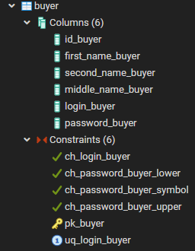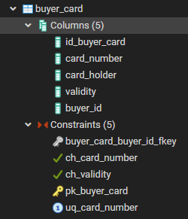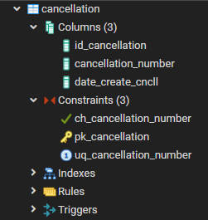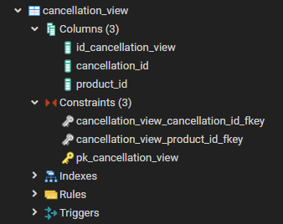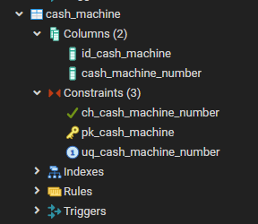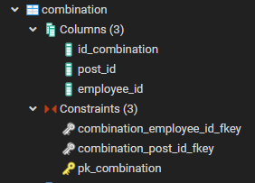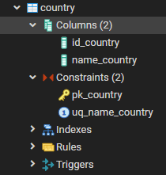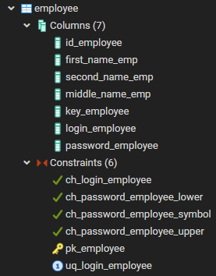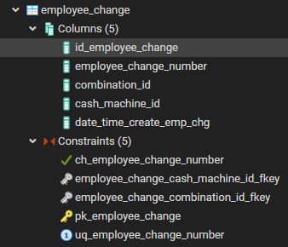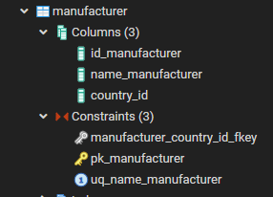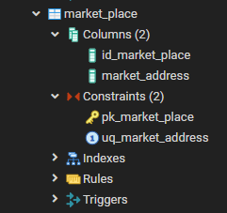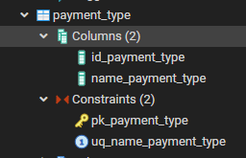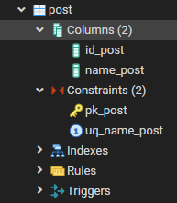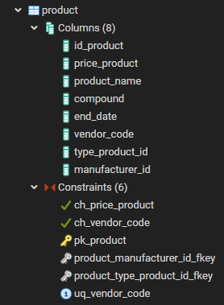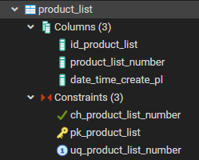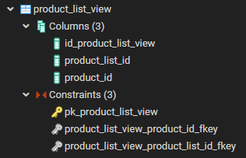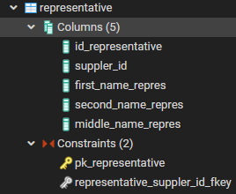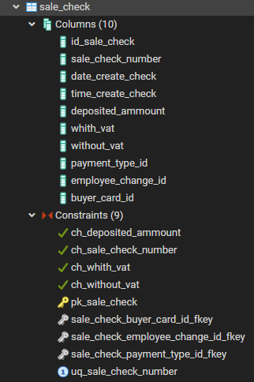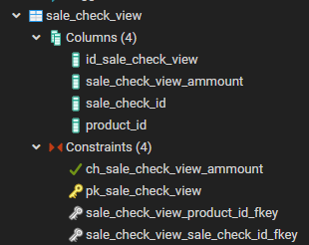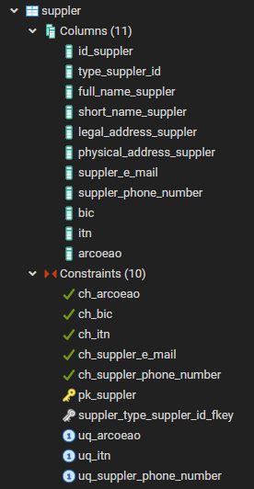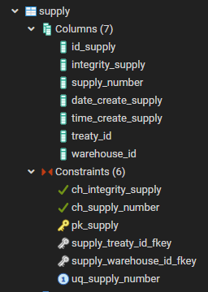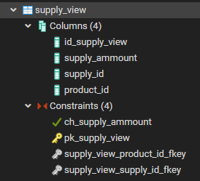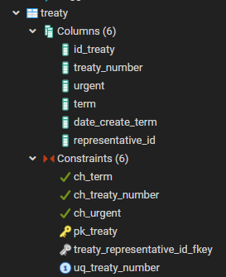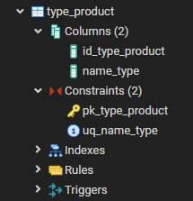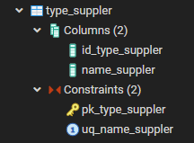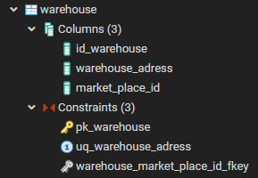
- Отчёт о количестве таблиц;
SELECT count(*) FROM information_schema.tables
where table_schema = 'public' and table_type = 'BASE TABLE';
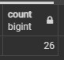
- Отчёт о количестве столбцов в таблицах.
SELECT table_name, count(column_Name) FROM information_schema.columns
where table_schema = 'public' group by table_name;
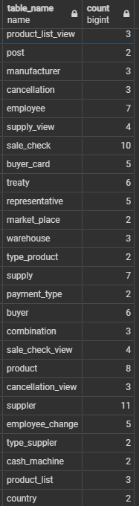
Для каждой таблицы должны быть реализованы запросы на выборку данных, при этом количество join должно быть больше или равно количеству внешних ключей в таблице. Запрещён вывод данных: суррогатных и внешних ключей.
- Реализация запросов на добавление и выборку данных;
Таблица | Изменение структуры таблицы
CREATE TABLE Type_Product  (  ID_Type_Product serial not null CONSTRAINT PK_Type_Product PRIMARY KEY,  Name_Type VARCHAR(50) not null CONSTRAINT UQ_Name_Type UNIQUE  ); | -
 | Запросы на добавление данных
insert into type_product (name_type)
VALUES('Растворимый продукт'),
('Овощь'),
('Мясное изделье'),
('Молочная продукция');
 | Запросы на выборку данных
 | Задача: Вывести название типа продукта, отсортировав название по возрастанию.
SELECT name_type as "Название продукта" from type_product
order by name_type ASC;
Результат запроса на выборку данных
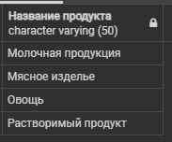
Таблица | Изменение структуры таблицы
CREATE TABLE Country  (  ID_Country Serial not null CONSTRAINT PK_Country PRIMARY KEY,  Name_Country VARCHAR(50) not null CONSTRAINT UQ_Name_Country UNIQUE  ); | -
 | Запросы на добавление данных
insert into Country (Name_Country)
values ('Швейцария'),
('Россия');
 | Запросы на выборку данных
 | Задача: Вывести название страны, отсортировав название по возрастанию.
select Name_Country as "Название страны" from Country
order by Name_Country ASC;
Результат запроса на выборку данных
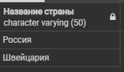
Таблица | Изменение структуры таблицы
CREATE TABLE Market_Place  (  ID_Market_Place serial not null CONSTRAINT PK_Market_Place PRIMARY KEY,  Market_Address VARCHAR not null CONSTRAINT UQ_Market_Address UNIQUE  ); | -
 | Запросы на добавление данных
insert into Market_Place (Market_Address)
values ('ул. Чертановская, д.6, стр. 2'),
('ул. Волжская, д.10, к.1');
 | Запросы на выборку данных
 | Задача: Вывести адреса магазинов, отсортировав адреса по возрастанию.
select Market_Address as "Адрес магазина" from Market_Place
order by Market_Address ASC;
Результат запроса на выборку данных
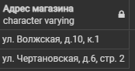
Таблица | Изменение структуры таблицы
CREATE TABLE Type_Suppler  (  ID_Type_Suppler serial not null CONSTRAINT PK_Type_Suppler PRIMARY KEY,  Name_Suppler VARCHAR(30) not null CONSTRAINT UQ_Name_Suppler UNIQUE  ); | -
 | Запросы на добавление данных
insert into Type_Suppler (Name_Suppler)
values ('ООО'),
('НПАО'),
('ПАО');
 | Запросы на выборку данных
 | Задача: Вывести типы фирм, отсортировав названия по убыванию.
select Name_Suppler as "Тип фирмы" from Type_Suppler
order by Name_Suppler DESC;
Результат запроса на выборку данных
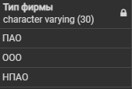
Таблица | Изменение структуры таблицы
CREATE TABLE Payment_Type  (  ID_Payment_Type serial not null CONSTRAINT PK_Payment_Type PRIMARY KEY,  Name_Payment_Type VARCHAR (30) not null CONSTRAINT UQ_Name_Payment_Type UNIQUE  ); | -
 | Запросы на добавление данных
insert into Payment_Type (Name_Payment_Type)
values ('Наличный'),
('Без наличный');
 | Запросы на выборку данных
 | Задача: Вывести типы оплаты, отсортировав названия по возрастанию.
select Name_Payment_Type as "Тип оплаты" from Payment_Type
order by Name_Payment_Type ASC;
Результат запроса на выборку данных
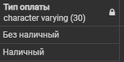
Таблица | Изменение структуры таблицы
CREATE TABLE Post  (  ID_Post serial not null CONSTRAINT PK_Post PRIMARY KEY,  Name_Post VARCHAR (50) not null CONSTRAINT UQ_Name_Post UNIQUE  ); | -
 | Запросы на добавление данных
insert into Post(Name_Post)
values ('Продавец-Кассир'),
('Старший продaвец');
 | Запросы на выборку данных
 | Задача: Вывести названия должностей, отсортировав названия по возрастанию.
select Name_Post as "Название должности" from Post
order by Name_Post ASC;
Результат запроса на выборку данных
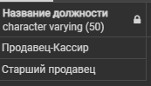
Таблица | Изменение структуры таблицы
CREATE TABLE Employee  (  ID_Employee serial not null CONSTRAINT PK_Employee PRIMARY KEY,  First_Name_Emp VARCHAR (30) not null,  Second_Name_Emp VARCHAR (30) not null,  Middle_Name_Emp VARCHAR (30) null DEFAULT ('-'),  Key_Employee VARCHAR(10) null DEFAULT ('-'),  Login_Employee VARCHAR(32) not null CONSTRAINT UQ_Login_Employee UNIQUE  CONSTRAINT CH_Login_Employee CHECK (length(Login_Employee) >= 8),  Password_Employee VARCHAR(32) not null CONSTRAINT CH_Password_Employee_UPPER  CHECK (Password_Employee similar to '%[A-Z]%') CONSTRAINT CH_Password_Employee_LOWER  CHECK (Password_Employee similar to '%[a-z]%') CONSTRAINT CH_Password_Employee_SYMBOL  CHECK (Password_Employee similar to '%[!@#$%^&*]%')  ); | -
 | Запросы на добавление данных
insert into Employee (First_Name_Emp, Second_Name_Emp, middle_name_emp, Login_Employee, Password_Employee)
values ('Павлов','Павел','Павлович','PavlovPP','Pa$$w0rd');
insert into Employee (First_Name_Emp, Second_Name_Emp, Middle_Name_Emp, Key_Employee,Login_Employee, Password_Employee)
values ('Дмитриев','Дмитрий','Дмитриевич','Rg63Frr!h','DmitriyDD','Pa$$w0rd');
insert into Employee (First_Name_Emp, Second_Name_Emp, Middle_Name_Emp, Login_Employee, Password_Employee)
values ('Олегов','Олег','Олегович','OlegovOO','Pa$$w0rd');
 | Запросы на выборку данных
 | Задача: Вывести ФИО сотрудников, ключи отмены, данные логина и пароля, отсортировав фамилии по возрастанию.
select First_Name_Emp||' '||Second_Name_Emp||' '||Middle_Name_Emp as "ФИО Сотрудника", Key_Employee as "Ключ отмены", Login_Employee as "Логин сотрудника",
Password_Employee as "Пароль сотрудника" from Employee
order by First_Name_Emp ASC;
Результат запроса на выборку данных
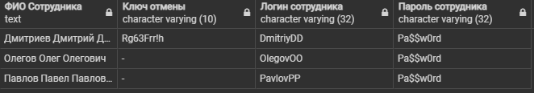
Таблица | Изменение структуры таблицы
CREATE TABLE Cash_Machine  (  ID_Cash_Machine serial not null CONSTRAINT PK_Cash_Machine PRIMARY KEY,  Cash_Machine_Number VARCHAR(12) not null CONSTRAINT UQ_Cash_Machine_Number UNIQUE  CONSTRAINT CH_Cash_Machine_Number  CHECK (Cash_Machine_Number similar to 'КА\-[0-9]{8}')  ); | -
 | Запросы на добавление данных
insert into Cash_Machine (Cash_Machine_Number)
values ('КА-00000001'),
('КА-00000002'),
('КА-00000003');
 | Запросы на выборку данных
 | Задача: Вывести номера кассовых аппаратов, отсортировав номера по возрастанию.
select Cash_Machine_Number as "Номер кассового аппарата" from Cash_Machine
order by Cash_Machine_Number ASC;
Результат запроса на выборку данных
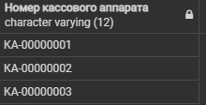
Таблица | Изменение структуры таблицы
CREATE TABLE Buyer  (  ID_Buyer serial not null CONSTRAINT PK_Buyer PRIMARY KEY,  First_Name_Buyer VARCHAR (30) not null,  Second_Name_Buyer VARCHAR (30) not null,  Middle_Name_Buyer VARCHAR (30) null DEFAULT ('-'),  Login_Buyer VARCHAR(32) not null CONSTRAINT UQ_Login_Buyer UNIQUE  CONSTRAINT CH_Login_Buyer CHECK (length (Login_Buyer) >= 8),  Password_Buyer VARCHAR(32) not null CONSTRAINT CH_Password_Buyer_UPPER  CHECK (Password_Buyer similar to '%[A-Z]%') CONSTRAINT CH_Password_Buyer_LOWER  CHECK (Password_Buyer similar to '%[a-z]%') CONSTRAINT CH_Password_Buyer_SYMBOL  CHECK (Password_Buyer similar to '%[!@#$%^&*]%')  ); | -
 | Запросы на добавление данных
insert into Buyer (First_Name_Buyer, Second_Name_Buyer, Middle_Name_Buyer, Login_Buyer, Password_Buyer)
values ('Иванов','Иван','Иванович','IvanovII','Pa$$w0rd'),
('Петров','Пётр','Петрович','PetrovPP','Pa$$w0rd'),
('Андреев','Андрей','Андреевич','AndreevAA','Pa$$w0rd');
 | Запросы на выборку данных
 | Задача: Вывести ФИО покупателей, логины и пароли, отсортировав фамилии по возрастанию.
select First_Name_Buyer||' '||Second_Name_Buyer||' '||Middle_Name_Buyer as "ФИО Клиента", Login_Buyer as "Логин покупателя", Password_Buyer as "Пароль покупателя" from Buyer
order by First_Name_Buyer ASC;
Результат запроса на выборку данных
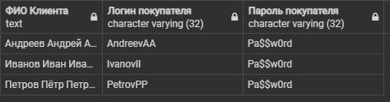
Таблица | Изменение структуры таблицы
CREATE TABLE Product_List  (  ID_Product_List serial not null CONSTRAINT PK_Product_List PRIMARY KEY,  Product_List_Number VARCHAR (14) not null CONSTRAINT UQ_Product_List_Number UNIQUE  CONSTRAINT CH_Product_List_Number CHECK (Product_List_Number similar to '[0-9]{10}\-[0-9]{2}'),  Date_Time_Create_PL TIMESTAMP null DEFAULT(CURRENT_TIMESTAMP)  ); | -
 | Запросы на добавление данных
insert into Product_List (Product_List_Number)
values ('0000000001-21'),
('0000000002-21'),
('0000000003-21');
 | Запросы на выборку данных
 | Задача: Вывести номера товарных смет, даты и время создания, отсортировать дату и время по убыванию.
select Product_List_Number as "Номер товарной сметы", Date_Time_Create_PL as "Дата и время создания" from Product_List
order by Date_Time_Create_PL DESC;
Результат запроса на выборку данных
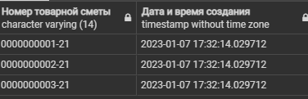
Таблица | Изменение структуры таблицы
CREATE TABLE Cancellation  (  ID_Cancellation serial not null CONSTRAINT PK_Cancellation PRIMARY KEY,  Cancellation_Number VARCHAR(17) not null CONSTRAINT UQ_Cancellation_Number UNIQUE  CONSTRAINT CH_Cancellation_Number CHECK (Cancellation_Number similar to '[0-9]{10}\-[0-9]{2}\-ОП'),  Date_Create_Cncll TIMESTAMP null DEFAULT(CURRENT_TIMESTAMP)  ); | -
 | Запросы на добавление данных
insert into Cancellation (Cancellation_Number)
values ('0000000001-21-ОП'),
('0000000004-21-ОП'),
('0000000002-21-ОП'),
('0000000003-21-ОП');
 | Запросы на выборку данных
 | Задача: Вывести номера отмены приёма и дату формирования, отсортировав дату формирования по убыванию.
select Cancellation_Number as "Номер отмены приёма", Date_Create_Cncll as "Дата формирования" from Cancellation
order by Date_Create_Cncll DESC;
Результат запроса на выборку данных
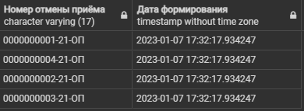
Таблица | Изменение структуры таблицы
CREATE TABLE Manufacturer  (  ID_Manufacturer serial not null CONSTRAINT PK_Manufacturer PRIMARY KEY,  Name_Manufacturer VARCHAR (50) not null CONSTRAINT UQ_Name_Manufacturer UNIQUE,  Country_ID INT not null REFERENCES country (ID_Country)  ); | -
 | Запросы на добавление данных
insert into Manufacturer (Name_Manufacturer, Country_ID)
values ('Nestle',1),
('1-ый овощь на р-не',2),
('Мясницкий ряд',2),
('Вимм-Биль-Дан',2);
 | Запросы на выборку данных
 | Задача: Вывести название производителя, объединив с название страны, отсортировав название страны по возрастанию, а название производителя по убыванию.
select Name_Manufacturer as "Название производителя", Name_Country as "Страна поизводителя" from Manufacturer
inner join Country on Country_ID = ID_Country
order by Name_Country ASC, Name_Manufacturer DESC;
Результат запроса на выборку данных
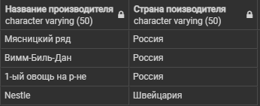
Таблица | Изменение структуры таблицы
CREATE TABLE Warehouse  (  ID_Warehouse serial not null CONSTRAINT PK_Warehouse PRIMARY KEY,  Warehouse_Adress VARCHAR not null CONSTRAINT UQ_Warehouse_Adress UNIQUE,  Market_Place_ID INT not null REFERENCES Market_Place (ID_Market_Place)  ); | -
 | Запросы на добавление данных
insert into Warehouse (Warehouse_Adress, Market_Place_ID)
values ('ул. Чертановская, д.6, стр. 3', 1),
('ул. Чертановская, д.6, стр. 1', 1),
('ул. Волжская, д.10, к.2', 2);
 | Запросы на выборку данных
 | Задача: Вывести адрес склада, объединив с адресом магазина, отсортировав адрес магазина и склада по возрастанию.
select Warehouse_Adress as "Адрес склада", Market_Address as "Адрес маказина" from Warehouse
inner join Market_Place on ID_Market_Place = Market_Place_ID
order by Warehouse_Adress, Market_Address ASC;
Результат запроса на выборку данных
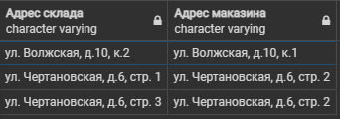
Таблица | Изменение структуры таблицы
CREATE TABLE Suppler  (  ID_Suppler serial not null CONSTRAINT PK_Suppler PRIMARY KEY,  Type_Suppler_ID INT not null REFERENCES Type_Suppler (ID_Type_Suppler),  Full_Name_Suppler VARCHAR not null,  Short_Name_Suppler VARCHAR (40) not null,  Legal_Address_Suppler VARCHAR not null,  Physical_Address_Suppler VARCHAR not null,  Suppler_E_Mail VARCHAR not null CONSTRAINT CH_Suppler_E_Mail CHECK  (Suppler_E_Mail like '%@%.%'),  Suppler_Phone_Number VARCHAR (18) not null CONSTRAINT UQ_Suppler_Phone_Number UNIQUE  CONSTRAINT CH_Suppler_Phone_Number  CHECK (Suppler_Phone_Number similar to '\+7\([0-9]{3}\)[0-9]{3}\-[0-9]{2}\-[0-9]{2}'),  BIC VARCHAR (9) not null CONSTRAINT CH_BIC CHECK (BIC similar to '[0-9]{8}'),  ITN VARCHAR (13) not null CONSTRAINT UQ_ITN UNIQUE  CONSTRAINT CH_ITN CHECK (ITN similar to '[0-9]{12}'),  ARCoEaO VARCHAR (11) not null CONSTRAINT UQ_ARCoEaO UNIQUE  CONSTRAINT CH_ARCoEaO CHECK (ARCoEaO similar to '[0-9]{10}')  ); | -
 | Запросы на добавление данных
insert into Suppler (Type_Suppler_ID, Full_Name_Suppler, Short_Name_Suppler,
Legal_Address_Suppler, Physical_Address_Suppler, Suppler_E_Mail, Suppler_Phone_Number,
BIC, ITN, ARCoEaO)
values (1, '"Первый поставщик"', '"П Пост"', 'г. Москва, 155367, ул. Волоколамская, д.6, стр. 5',
'г. Москва, 155367, ул. Волоколамская, д.6, стр. 5', '1postavschik@gmail.com', '+7(495)422-63-64',
'35674316', '396652867052', '4824096316'),
(2, '"Куда скажете туда и поедем"', '"КСТиП"', 'г. Москва, 156733, ул. Бибирево, д.17, к.6,',
'г. Москва, 173274, ул. Алтуфьево, д.47, стр.17', 'kuda_tuda@gmail.com', '+7(499)526-88-18',
'29665123', '583349957123', '4995123385'),
(3, '"Быстро и надёжно"', '"БиН"', 'г. Санкт-Петербург, 4226432, ул. Новаторов, д.64, к.4',
'г. Москва, 198887, ул. Киевская, д.10, стр. 10', 'bin@gmail.com', '+7(999)542-77-87',
'83128904', '679333078641', '6722450097');
 | Запросы на выборку данных
 | Задача: Вывести тип фирмы, все реквизиты фирмы в одно поле, объединив данные с типом фирмы, отсортировав название типа фирмы по убыванию, а полное название фирмы по возрастанию.
select 'Тип фирмы: '||Name_Suppler||', полное название: '||Full_Name_Suppler||', сокращённое название: '||Short_Name_Suppler as "Данные о постащике",
'Юридический адрес: '||Legal_Address_Suppler||', фактическтй адрес: '||Physical_Address_Suppler||'. Адрес электронной почты: '||Suppler_E_Mail||', контактный телефон: '||Suppler_Phone_Number as "Контактная информация",
'БИК: '||BIC||', ИНН: '||ITN||', ОКПО: '||ARCoEaO as "Реквизиты фирмы поставщика" from Suppler
inner join Type_Suppler on Type_Suppler_ID = ID_Type_Suppler
order by Name_Suppler DESC, Full_Name_Suppler ASC;
Результат запроса на выборку данных
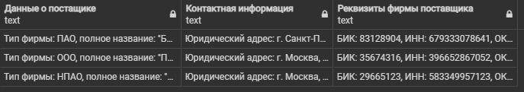
Таблица | Изменение структуры таблицы
CREATE TABLE Representative  (  ID_Representative serial not null CONSTRAINT PK_Representative PRIMARY KEY,  Suppler_ID INT NOT NULL REFERENCES Suppler (ID_Suppler),  First_Name_Repres VARCHAR (30) not null,  Second_Name_Repres VARCHAR (30) not null,  Middle_Name_Repres VARCHAR (30) null DEFAULT ('-')  ); | -
 | Запросы на добавление данных
insert into Representative (Suppler_ID, First_Name_Repres, Second_Name_Repres, Middle_Name_Repres)
values (1,'Романов','Роман','Романович'),
(2,'Кириллов','Кирилл','Кириллович'),
(3,'Владимиров','Владимир','Владимирович');
 | Запросы на выборку данных
 | Задача: Вывести в одно поле: тип фирмы, полное название фирмы из объединённых таблиц тип фирмы и фирма, а так же вывести ФИО представителя из объединенной таблицы представитель, отсортировав название типа фирмы по убыванию, а фамилия представителя по возрастанию.
select 'Тип организации: '||Name_Suppler||', Полное название: '||Full_Name_Suppler as "Представляемая фирма", First_Name_Repres||' '||Second_Name_Repres||' '||Middle_Name_Repres as "ФИО представителя" from Representative
inner join Suppler on Suppler_ID = ID_Suppler
inner join Type_Suppler on Type_Suppler_ID = ID_Type_Suppler
order by Name_Suppler DESC, First_Name_Repres ASC;
Результат запроса на выборку данных
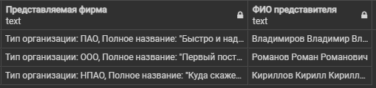
Таблица | Изменение структуры таблицы
CREATE TABLE Treaty  (  ID_Treaty serial not null CONSTRAINT PK_Treaty PRIMARY KEY,  Treaty_Number VARCHAR(16) not null CONSTRAINT UQ_Treaty_Number UNIQUE  CONSTRAINT CH_Treaty_Number  CHECK (Treaty_Number similar to '[0-9]{10}\-[0-9]{2}\-Д'),  Urgent VARCHAR (3) not null CONSTRAINT CH_Urgent CHECK  (Urgent in ('Да','Нет')),  Term VARCHAR (16) not null CONSTRAINT CH_Term CHECK  (Term similar to '[0-9]{2} лет' or Term similar to '[0-9]{3} месяцев'),  Date_Create_Term date null default (now()::date),  Representative_ID INT not null REFERENCES Representative (ID_Representative)  ); | -
 | Запросы на добавление данных
insert into Treaty (Treaty_Number, Urgent, Term, Representative_ID)
values ('0000000001-21-Д','Да','05 лет',1),
('0000000002-21-Д','Да','05 лет',2),
('0000000003-21-Д','Да','02 лет',3);
 | Запросы на выборку данных
 | Задача: Вывести номер договора, объединив с срочностью договора, сроком действия, датой создания договора, информацию об организации и ФИО представителя, отсортировав дату по убыванию и по названию организации по возрастанию.
select Treaty_Number as "Номер договора", 'Срочный: '||Urgent||'. Срок действия: '||Term||'. Дата создания договора: '||Date_Create_Term as "Детали договора",
'Тип организации: '||Name_Suppler||', Полное название: '||Full_Name_Suppler||'. ФИО представителя:'||First_Name_Repres||' '||Second_Name_Repres||' '||Middle_Name_Repres as "Данные организации поставщика"
from Treaty
inner join Representative on Representative_ID = ID_Representative
inner join Suppler on Suppler_ID = ID_Suppler
inner join Type_Suppler on Type_Suppler_ID = ID_Type_Suppler
order by Date_Create_Term DESC, Name_Suppler ASC;
Результат запроса на выборку данных
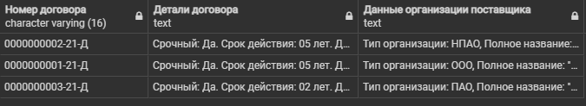
Таблица | Изменение структуры таблицы
CREATE TABLE Buyer_Card  (  ID_Buyer_Card serial not null CONSTRAINT PK_Buyer_Card PRIMARY KEY,  Card_Number VARCHAR (20) not null CONSTRAINT UQ_Card_Number UNIQUE  CONSTRAINT CH_Card_Number CHECK (Card_Number similar to '[0-9]{4} [0-9]{4} [0-9]{4} [0-9]{4}'),  Card_Holder VARCHAR (60) not null,  Validity VARCHAR (6) not null CONSTRAINT CH_Validity CHECK  (Validity similar to '[0-9]{2}\/[0-9]{2}'),  Buyer_ID INT not null REFERENCES Buyer (ID_Buyer)  ); | -
 | Запросы на добавление данных
insert into Buyer_Card (Card_Number, Card_Holder, Validity, Buyer_ID)
values ('2245 5367 7642 7640','IVANOV IVAN','02/24',1),
('5542 5674 9974 8974','PETROV PETR','10/25',2),
('8444 8854 1178 9942','ANDREEV ANDREY','12/24',3);
 | Запросы на выборку данных
 | Задача: Вывести ФИО покупателя и реквизиты его банковской карты, отсортировав фамилию по возрастанию.
select First_Name_Buyer||' '||Second_Name_Buyer||' '||Middle_Name_Buyer as "Данные покупателя", 'Номер карты: '||Card_Number||'. Держатель: '||Card_Holder||', действительна до: '||Validity as "Данные карты" from Buyer
inner join Buyer_Card on ID_Buyer = Buyer_ID
order by First_Name_Buyer ASC;
Результат запроса на выборку данных
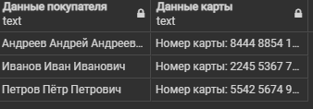
Таблица | Изменение структуры таблицы
CREATE TABLE Combination  (  ID_Combination serial not null CONSTRAINT PK_Combination PRIMARY KEY,  Post_ID INT not null REFERENCES Post (ID_Post),  Employee_ID INT not null REFERENCES Employee (ID_Employee)  ); | -
 | Запросы на добавление данных
insert into Combination (Post_ID, Employee_ID)
values (1,1),
(2,2),
(1,3);
 | Запросы на выборку данных
 | Задача: Вывести ФИО сотрудника, ключ отмены и название соответствующей должности, отсортировать название должности по возрастанию, а фамилию по убыванию.
select First_Name_Emp||' '||Second_Name_Emp||' '||Middle_Name_Emp as "ФИО Сотрудника", Key_Employee as "Ключ отмены", Name_Post as "Должность" from Combination
inner join Employee on ID_Employee = Employee_ID
inner join Post on ID_Post = Post_ID
order by Name_Post ASC, First_Name_Emp DESC;
Результат запроса на выборку данных
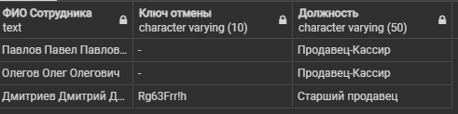
Таблица | Изменение структуры таблицы
CREATE TABLE Employee_Change  (  ID_Employee_Change serial not null CONSTRAINT PK_Employee_Change PRIMARY KEY,  Employee_Change_Number VARCHAR (12) not null CONSTRAINT UQ_Employee_Change_Number UNIQUE  CONSTRAINT CH_Employee_Change_Number CHECK (Employee_Change_Number similar to '[0-9]{11}'),  Combination_ID INT not null REFERENCES Combination (ID_Combination),  Cash_Machine_ID INT not null REFERENCES Cash_Machine (ID_Cash_Machine),  Date_Time_Create_Emp_Chg TIMESTAMP null DEFAULT(CURRENT_TIMESTAMP)  ); | -
 | Запросы на добавление данных
insert into Employee_Change (Employee_Change_Number,Combination_ID,Cash_Machine_ID)
values ('00000000001', 1, 1),
('00000000002', 2, 2),
('00000000004', 3, 3),
('00000000005', 2, 2),
('00000000003', 1, 1);
 | Запросы на выборку данных
 | Задача: Вывести ФИО сотрудника и должность в одно поле, номер смены с датой открытия, отсортировав номер смены по убыванию.
select 'ФИО: '||First_Name_Emp||' '||Second_Name_Emp||' '||Middle_Name_Emp||', должность: '||Name_Post as "Данные сотрудника",
'№ смены: '||Employee_Change_Number||', дата открытия: '||Date_Time_Create_Emp_Chg as "Данные смены" from
Employee_Change
inner join Combination on Combination_ID = ID_Combination
inner join Employee on ID_Employee = Employee_ID
inner join Post on ID_Post = Post_ID
order by Employee_Change_Number DESC;
Результат запроса на выборку данных
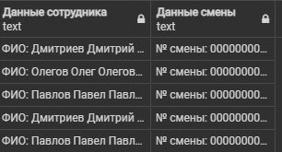
Таблица | Изменение структуры таблицы
CREATE TABLE Product  (  ID_Product serial not null CONSTRAINT PK_Product PRIMARY KEY,  Price_Product DECIMAL(38,2) null DEFAULT (0.0) CONSTRAINT CH_Price_Product  CHECK (Price_Product >= 0.0),  Product_Name VARCHAR (50) not null,  Compound VARCHAR not null,  End_Date VARCHAR (20) not null,  Vendor_Code VARCHAR (14) not null CONSTRAINT UQ_Vendor_Code UNIQUE  CONSTRAINT CH_Vendor_Code CHECK (Vendor_Code similar to '[A-Z][0-9]{6}\-[0-9]{5}'),  Type_Product_ID INT not null REFERENCES Type_Product (ID_Type_Product),  Manufacturer_ID INT not null REFERENCES Manufacturer (ID_Manufacturer)  ); | -
 | Запросы на добавление данных
insert into Product (Price_Product, Product_Name, Compound, End_Date,
Vendor_Code, Type_Product_ID, Manufacturer_ID)
values (340,'Кофе','Кофейные зёрна','72 месяца','F753273-76336',1,1),
(150,'Помидоры','Натуральные вещества','10 дней','R452677-43467',2,2),
(250,'Карбонат','Говядина','14 дней','Y762004-22787',3,3),
(120,'Растительное масло','Взбитое молоко 90%','6 месяцев','U632206-25453',4,4),
(110,'Молоко 5%','Натуральные вещества','12 дней','L653573-54373',4,4);
 | Запросы на выборку данных
 | Задача: Вывести название производителя и страну, артикул товара, название продукта с дополнительными полями: цена за одну единицу, вид продукта, описание, срок годности, отсортировав цену продукта по возрастанию.
select 'Производитель: '||Name_Manufacturer||', страна: '||Name_Country as "Данные производителя", Vendor_Code as "Артикул",
'Название продукта: '||Product_Name||', цена за шт.: '||Price_Product||' руб., вид продукта: '||Name_Type||', описание - "'||Compound||'", срок годности = '||End_Date as "Данные товара"
from Product
inner join Type_Product on Type_Product_ID = ID_Type_Product
inner join Manufacturer on ID_Manufacturer = Manufacturer_ID
inner join Country on ID_Country = Country_ID
order by Price_Product ASC;
Результат запроса на выборку данных
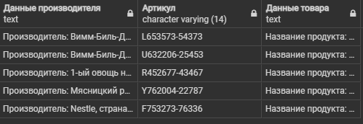
Таблица | Изменение структуры таблицы
CREATE TABLE Product_List_View  (  ID_Product_List_View serial not null CONSTRAINT PK_Product_List_View PRIMARY KEY,  Product_List_ID INT not null REFERENCES Product_List (ID_Product_List),  Product_ID INT not null REFERENCES Product (ID_Product)  ); | -
 | Запросы на добавление данных
insert into Product_List_View (Product_List_ID, Product_ID)
values (1,1),
(2,2),
(1,3),
(1,4),
(3,5);
 | Запросы на выборку данных
 | Задача: Вывести название, артикул и вид продукта, номер сметы и дату создания, отсортировать дату создания сметы по убыванию, артикул товара по возрастанию.
select 'Название: '||Product_Name||', артикурл: '||Vendor_Code||', вид товара: '||Name_Type as "Данные товара",
'Номер сметы: '||Product_List_Number||'. Дата создания - '||Date_Time_Create_PL as "Данные товарной сметы" from Product_List_View
inner join Product on ID_Product = Product_ID
inner join Type_Product on Type_Product_ID = ID_Type_Product
inner join Product_List on ID_Product_List = Product_List_ID
order by Date_Time_Create_PL DESC, Vendor_Code ASC;
Результат запроса на выборку данных
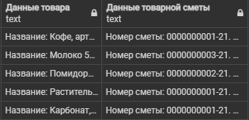
Таблица | Изменение структуры таблицы
CREATE TABLE Cancellation_View  (  ID_Cancellation_View serial not null CONSTRAINT PK_Cancellation_View PRIMARY KEY,  Cancellation_ID INT not null REFERENCES Cancellation (ID_Cancellation),  Product_ID INT not null REFERENCES Product (ID_Product)  ); | -
 | Запросы на добавление данных
insert into Cancellation_View (Cancellation_ID, Product_ID)
values (1,1),
(4,2),
(2,3),
(1,4),
(3,5);
 | Запросы на выборку данных
 | Задача: Вывести номер артикула, название продукта, срок годности, стоимость продукта, данные о товаре в одно поле, название производителя, название страны, номер отмены и дату формирования из таблиц состав отмены, продукт, тип продукта, производитель, страна, акт об отмене поставки, отсортировав дату создания акта по убыванию, номер артикула по возрастанию.
select 'Артикул: '||Vendor_Code||'. Название - '||Product_Name||', срок годности: '||End_Date||'. Стоимость: '||Price_Product||' руб.' as "Данные о товаре",
'Производитель: '||Name_Manufacturer||'. Страна: '||Name_Country as "Данные производителя", Name_Type as "Тип товара",
'Номер отмены: '||Cancellation_Number||'. Дата формирования: '||Date_Create_Cncll as "Данные отмены приёма"
from Cancellation_View
inner join Product on Product_ID = ID_Product
inner join Type_Product on ID_Type_Product = Type_Product_ID
inner join Manufacturer on ID_Manufacturer = Manufacturer_ID
inner join Country on ID_Country = Country_ID
inner join Cancellation on Cancellation_ID = ID_Cancellation
order by Date_Create_Cncll DESC, Vendor_Code ASC;
Результат запроса на выборку данных
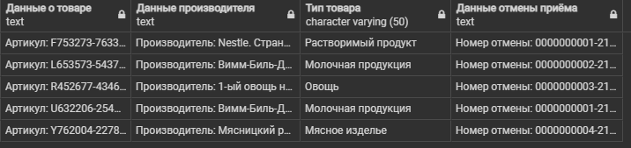
Таблица | Изменение структуры таблицы
CREATE TABLE Supply  (  ID_Supply serial not null CONSTRAINT PK_Supply PRIMARY KEY,  Integrity_Supply VARCHAR (30) not null CONSTRAINT CH_Integrity_Supply  CHECK (Integrity_Supply in ('Нормально','Нарушенное')),  Supply_Number VARCHAR (16) not null CONSTRAINT UQ_Supply_Number UNIQUE  CONSTRAINT CH_Supply_Number CHECK (Supply_Number similar to '[0-9]{10}\-[0-9]{2}\-П'),  Date_Create_Supply DATE null DEFAULT(now()::DATE),  Time_Create_Supply TIME null DEFAULT(now()::TIME),  Treaty_ID INT not null REFERENCES Treaty (ID_Treaty),  Warehouse_ID INT not null REFERENCES Warehouse (ID_Warehouse)  ); | -
 | Запросы на добавление данных
insert into Supply (Integrity_Supply, Supply_Number, Treaty_ID, Warehouse_ID)
values ('Нормально','0000000001-21-П',1,1),
('Нормально','0000000004-21-П',2,2),
('Нормально','0000000002-21-П',1,1),
('Нормально','0000000003-21-П',3,2);
 | Запросы на выборку данных
 | Задача: Вывести номер поставки, целостность поставки, дату и время поставки, в одном поле, адрес склада, адрес магазина, во второе поле, номер поставки, название поставщика, в третье поле из таблиц: поставка, договор, представитель, поставщик, склад, торговая точка, отсортировав дату создания поставки по убыванию, а время поставки и номер договора по возрастанию.
select 'Номер поставки: '||Supply_Number||'. Целостнось: '||Integrity_Supply||'. Дата и время поставци: '||Date_Create_Supply
||' - '||Time_Create_Supply as "Данные попоставке",
'Адрес склада: '||Warehouse_Adress||'. Адрес магазина: '||Market_Address as "Место доставки",
'Номем: '||Treaty_Number||'. Поставщик: '||Full_Name_Suppler as "Данные договора" from Supply
inner join Treaty on Treaty_ID = ID_Treaty
inner join Representative on ID_Representative = Representative_ID
inner join Suppler on ID_Suppler = Suppler_ID
inner join Warehouse on ID_Warehouse = Treaty_ID
inner join Market_Place on ID_Market_Place = Market_Place_ID
order by Date_Create_Supply DESC, Time_Create_Supply ASC, Treaty_Number ASC;
Результат запроса на выборку данных
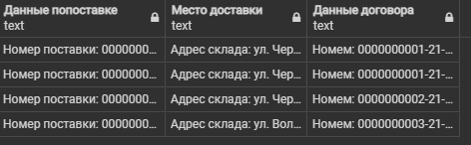
Таблица | Изменение структуры таблицы
CREATE TABLE Supply_View  (  ID_Supply_View serial not null CONSTRAINT PK_Supply_View PRIMARY KEY,  Supply_Ammount INT not null CONSTRAINT CH_Supply_Ammount CHECK  (Supply_Ammount > 0),  Supply_ID INT not null REFERENCES Supply (ID_Supply),  Product_ID INT not null REFERENCES Product (ID_Product)  ); | -
 | Запросы на добавление данных
insert into Supply_View (Supply_Ammount, Supply_ID, Product_ID)
values (1000, 1, 1),
(1200, 4, 2),
(900, 2, 3),
(2100, 1, 4),
(1750, 3, 5);
 | Запросы на выборку данных
 | Задача: Вывести номер поставки, дату и время поставки, в одном поле, адрес склада, торговой точки, во второе поле, название, артикул продукта и количество поставляемого товара в третье поле из таблиц: состав поставки, продукт, поставки, склад, торговая точка, отсортировав дату, время и количество поставляемого товара в поставки по убыванию.
select 'Номер поставки: '||Supply_Number||'. Дата и время: '||Date_Create_Supply||' - '||Time_Create_Supply as "Общие данные поставки",
'Склад: '||Warehouse_Adress||', торговая точка: '||Market_Address as "Пункт доставки",
'Название продукта: '||Product_Name||', артикул = '||Vendor_Code||', количество в поставке: '||Supply_Ammount as "Состав доставки" from Supply_View
inner join Product on ID_Product = Product_ID
inner join Supply on Supply_ID = ID_Supply
inner join Warehouse on Warehouse_ID = ID_Warehouse
inner join Market_Place on Market_Place_ID = ID_Market_Place
order by Date_Create_Supply DESC, Time_Create_Supply DESC, Supply_Ammount DESC;
Результат запроса на выборку данных
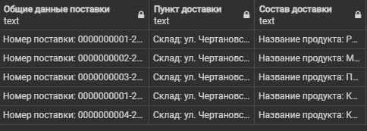
Таблица | Изменение структуры таблицы
CREATE TABLE Sale_Check  (  ID_Sale_Check serial not null CONSTRAINT PK_Sale_Check PRIMARY KEY,  Sale_Check_Number VARCHAR (14) not null CONSTRAINT UQ_Sale_Check_Number UNIQUE  CONSTRAINT CH_Sale_Check_Number CHECK (Sale_Check_Number similar to '[0-9]{10}\-ФК'),  Date_Create_Check DATE null DEFAULT (now()::DATE),  Time_Create_Check TIME null DEFAULT (now()::TIME),  Deposited_Ammount DECIMAL (38,2) not null CONSTRAINT CH_Deposited_Ammount  CHECK (Deposited_Ammount > 0),  Whith_VAT DECIMAL (38,2) not null CONSTRAINT CH_Whith_VAT  CHECK (Whith_VAT > 0),  Without_VAT DECIMAL (38,2) not null CONSTRAINT CH_Without_VAT  CHECK (Without_VAT >0),  Payment_Type_ID INT not null REFERENCES Payment_Type (ID_Payment_Type),  Employee_Change_ID INT not null REFERENCES Employee_Change (ID_Employee_Change),  Buyer_Card_ID INT not null REFERENCES Buyer_Card (ID_Buyer_Card)  ); | -
 | Запросы на добавление данных
insert into Sale_Check (Sale_Check_Number, Deposited_Ammount, Whith_VAT,
Without_VAT, Payment_Type_ID, Employee_Change_ID, Buyer_Card_ID)
values ('0000000001-ФК', 900, 804.00, 670.00, 1, 1, 1),
('0000000002-ФК', 900, 900.00, 750.00, 2, 2, 2),
('0000000004-ФК', 600, 600.00, 500.00, 1, 4, 3),
('0000000003-ФК', 144, 144.00, 120.00, 1, 3, 2);
 | Запросы на выборку данных
 | Задача: Вывести номер чека, дату и время открытия чека, в одно поле, внесённую сумму с НФС и без НДС, во второе поле, ФИО сотрудника и должность в третье поле, тип оплаты в четвёртое поле из таблиц: товарный чек, карта клиента, смена, совместительство, кассовый аппарат, сотрудник, должность, тип оплаты, отсортировав, номер чека, дату открытия чека по убыванию, время создания по возрастанию.
select 'Номер чека -- '||Sale_Check_Number||'. Дата и время открытия: '||Date_Create_Check||' '||Time_Create_Check as "Данные чека",
'Внесённая сумма: '||Deposited_Ammount||' руб. С НДС: '||Whith_VAT||' руб. Без НДС:'||Without_VAT||' руб.' as "Оплата",
'ФИО острудника: '||First_Name_Emp||' '||Second_Name_Emp||' '||Middle_Name_Emp||'. Должность: '||Name_Post as "Данные сотрудника",
Name_Payment_Type as "Тип оплаты" from Sale_Check
inner join Buyer_Card on Buyer_Card_ID = ID_Buyer_Card
inner join Employee_Change on ID_Employee_Change = Employee_Change_ID
inner join Combination on ID_Combination = Combination_ID
inner join Cash_Machine on ID_Cash_Machine = Cash_Machine_ID
inner join Employee on ID_Employee = Employee_ID
inner join Post on ID_Post = Post_ID
inner join Payment_Type on ID_Payment_Type = Payment_Type_ID
order by Sale_Check_Number desc, Date_Create_Check DESC, Time_Create_Check ASC;
Результат запроса на выборку данных
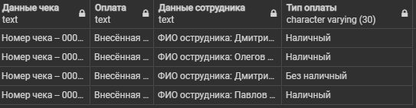
Таблица | Изменение структуры таблицы
CREATE TABLE Sale_Check_View  (  ID_Sale_Check_View serial not null CONSTRAINT PK_Sale_Check_View PRIMARY KEY,  Sale_Check_View_Ammount INT not null CONSTRAINT CH_Sale_Check_View_Ammount  CHECK (Sale_Check_View_Ammount >0),  Sale_Check_ID INT not null REFERENCES Sale_Check (ID_Sale_Check),  Product_ID INT not null REFERENCES Product (ID_Product)  ); | -
 | Запросы на добавление данных
insert into Sale_Check_View (Sale_Check_View_Ammount, Sale_Check_ID, Product_ID)
values (1, 1, 1),
(5, 2, 2),
(2, 3, 3),
(1, 4, 4),
(3, 1, 5);
 | Запросы на выборку данных
 | Задача: Вывести номер чека, дату и время открытия чека, в одно поле, название продукта, цена за 1 единицу, артикул товара количество товара в чеке, в третье поле из таблиц: состав чека, чек, продукт, отсортировав номер чека и дату создания по убыванию.
select 'Номер чека -- '||Sale_Check_Number||'. Дата и время открытия: '||Date_Create_Check||' '||Time_Create_Check as "Данные чека",
'Название -- '||Product_Name||'; Цена за шт: -- '||Price_Product||' руб. Артикул = '||Vendor_Code
||'; Кол - во '||Sale_Check_View_Ammount as "Товар чека"
from Sale_Check_View
inner join Sale_Check on Sale_Check_ID = ID_Sale_Check
inner join Product on ID_Product = Product_ID
order by Sale_Check_Number DESC, Date_Create_Check DESC;
Результат запроса на выборку данных
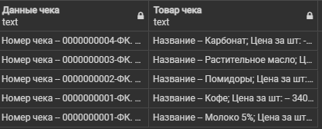

- Реализация запросов на изменение и удаление данных;
Таблица | Запросы и результаты
CREATE TABLE Type_Product  (  ID_Type_Product serial not null CONSTRAINT PK_Type_Product PRIMARY KEY,  Name_Type VARCHAR(50) not null CONSTRAINT UQ_Name_Type UNIQUE  ); | Изменение данных
update Type_Product set
Name_Type = 'Овощная продукция'
where
ID_Type_Product = 2;
 | 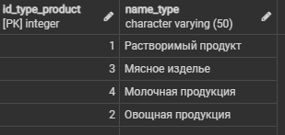
 | Удаление данных
delete from Type_Product
where ID_Type_Product = 3;
 | 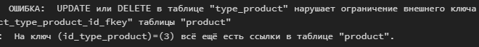
Таблица | Запросы и результаты
CREATE TABLE Post  (  ID_Post serial not null CONSTRAINT PK_Post PRIMARY KEY,  Name_Post VARCHAR (50) not null CONSTRAINT UQ_Name_Post UNIQUE  ); | Изменение данных
update Post set
Name_Post = 'Главный продавец'
where
ID_Post = 2;
 | 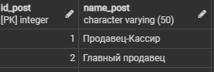
 | Удаление данных
delete from Post
where
ID_Post = 1;
Таблица | Запросы и результаты
CREATE TABLE Representative  (  ID_Representative serial not null CONSTRAINT PK_Representative PRIMARY KEY,  Suppler_ID INT NOT NULL REFERENCES Suppler (ID_Suppler),  First_Name_Repres VARCHAR (30) not null,  Second_Name_Repres VARCHAR (30) not null,  Middle_Name_Repres VARCHAR (30) null DEFAULT ('-')  ); | Изменение данных
update Representative set
Second_Name_Repres = 'Андрей'
where
ID_Representative = 2;
 | 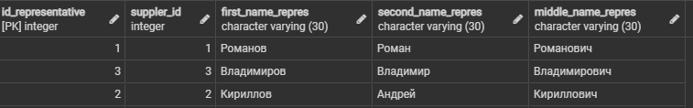
 | Удаление данных
delete from Representative
where
ID_Representative = 1;
Таблица | Запросы и результаты
CREATE TABLE Buyer_Card  (  ID_Buyer_Card serial not null CONSTRAINT PK_Buyer_Card PRIMARY KEY,  Card_Number VARCHAR (20) not null CONSTRAINT UQ_Card_Number UNIQUE  CONSTRAINT CH_Card_Number CHECK (Card_Number similar to '[0-9]{4} [0-9]{4} [0-9]{4} [0-9]{4}'),  Card_Holder VARCHAR (60) not null,  Validity VARCHAR (6) not null CONSTRAINT CH_Validity CHECK  (Validity similar to '[0-9]{2}\/[0-9]{2}'),  Buyer_ID INT not null REFERENCES Buyer (ID_Buyer)  ); | Изменение данных
update Buyer_Card set
Card_Holder = 'PETROV PAVEL',
Validity = '11/25'
where
ID_Buyer_Card = 2;
 | 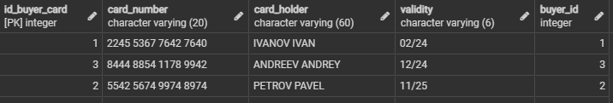
 | Удаление данных
delete from Buyer_Card
where
ID_Buyer_Card = 1;
Таблица | Запросы и результаты
CREATE TABLE Sale_Check_View  (  ID_Sale_Check_View serial not null CONSTRAINT PK_Sale_Check_View PRIMARY KEY,  Sale_Check_View_Ammount INT not null CONSTRAINT CH_Sale_Check_View_Ammount  CHECK (Sale_Check_View_Ammount >0),  Sale_Check_ID INT not null REFERENCES Sale_Check (ID_Sale_Check),  Product_ID INT not null REFERENCES Product (ID_Product)  ); | Изменение данных
update Sale_Check_View set
Product_ID = 4,
Sale_Check_ID = 4
where
ID_Sale_Check_View = 5;
 | 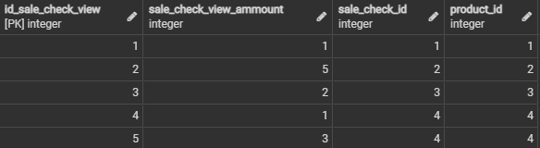
 | Удаление данных
delete from Sale_Check_View
where
ID_Sale_Check_View = 4;
 | 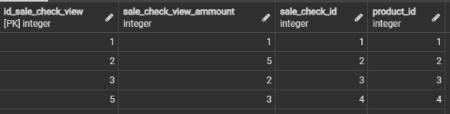

- Реализация запросов на фильтрацию данных.
Таблица | Запросы и результаты
CREATE TABLE Buyer_Card  (  ID_Buyer_Card serial not null CONSTRAINT PK_Buyer_Card PRIMARY KEY,  Card_Number VARCHAR (20) not null CONSTRAINT UQ_Card_Number UNIQUE  CONSTRAINT CH_Card_Number CHECK (Card_Number similar to '[0-9]{4} [0-9]{4} [0-9]{4} [0-9]{4}'),  Card_Holder VARCHAR (60) not null,  Validity VARCHAR (6) not null CONSTRAINT CH_Validity CHECK  (Validity similar to '[0-9]{2}\/[0-9]{2}'),  Buyer_ID INT not null REFERENCES Buyer (ID_Buyer)  ); | Задача: Вывести данные по карте клиента, где год окончания равен 24.
select Card_Number, Card_Holder from Buyer_Card
where Validity like '%24';
 | 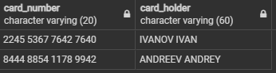
Таблица | Запросы и результаты
CREATE TABLE Combination  (  ID_Combination serial not null CONSTRAINT PK_Combination PRIMARY KEY,  Post_ID INT not null REFERENCES Post (ID_Post),  Employee_ID INT not null REFERENCES Employee (ID_Employee)  ); | Задача: Вывести данные о сотрудниках и должностях, где номер должности равен или 2 или 3.
select First_Name_Emp||' '||Second_Name_Emp||' '||Middle_Name_Emp as "ФИО Сотрудника", Key_Employee as "Ключ отмены", Name_Post as "Должность" from Combination
inner join Employee on ID_Employee = Employee_ID
inner join Post on ID_Post = Post_ID
where Post_ID in (2,3);
 | 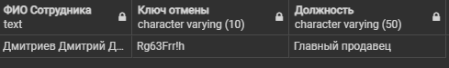
Таблица | Запросы и результаты
CREATE TABLE Product  (  ID_Product serial not null CONSTRAINT PK_Product PRIMARY KEY,  Price_Product DECIMAL(38,2) null DEFAULT (0.0) CONSTRAINT CH_Price_Product  CHECK (Price_Product >= 0.0),  Product_Name VARCHAR (50) not null,  Compound VARCHAR not null,  End_Date VARCHAR (20) not null,  Vendor_Code VARCHAR (14) not null CONSTRAINT UQ_Vendor_Code UNIQUE  CONSTRAINT CH_Vendor_Code CHECK (Vendor_Code similar to '[A-Z][0-9]{6}\-[0-9]{5}'),  Type_Product_ID INT not null REFERENCES Type_Product (ID_Type_Product),  Manufacturer_ID INT not null REFERENCES Manufacturer (ID_Manufacturer)  ); | Задача: Вывести данные о продуктах и типе продукта, где название типа равно «Мясные изделия».
select 'Производитель: '||Name_Manufacturer||', страна: '||Name_Country as "Данные производителя", Vendor_Code as "Артикул",
'Название продукта: '||Product_Name||', цена за шт.: '||Price_Product||' руб., вид продукта: '||Name_Type||', описание - "'||Compound||'", срок годности = '||End_Date as "Данные товара"
from Product
inner join Type_Product on Type_Product_ID = ID_Type_Product
inner join Manufacturer on ID_Manufacturer = Manufacturer_ID
inner join Country on ID_Country = Country_ID
where Name_Type = 'Мясное изделье';
 | 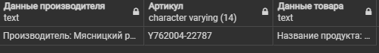

- Реализация хранимых процедур;
Скрипт таблицы | Хранимая процедура на добавление данных
CREATE TABLE Type_Product  (  ID_Type_Product serial not null CONSTRAINT PK_Type_Product PRIMARY KEY,  Name_Type VARCHAR(50) not null CONSTRAINT UQ_Name_Type UNIQUE  ); | create or replace procedure Type_Product_insert (p_Name_Type varchar (50))  language plpgsql  as $$  begin  insert into Type_Product (Name_Type)  values (p_Name_Type);  exception when others  then  raise notice 'Данный вид продукта уже есть в таблице!';  end;  $$;
 | Хранимая процедура на изменение данных
create or replace procedure Type_Product_update (p_ID_Type_Product int, p_Name_Type varchar (50))
language plpgsql
as $$
begin
update Type_Product set
Name_Type = p_Name_Type
where
ID_Type_Product = p_ID_Type_Product;
exception when others
then
raise notice'Данный вид продукта уже есть в таблице!';
end;
$$;
 | Хранимая процедура на удаление данных
create or replace procedure Type_Product_delete (p_ID_Type_Product int)
language plpgsql
as $$
declare p_any_child_record int := count(*) from Product
where Type_Product_ID = p_ID_Type_Product;
begin
if (p_any_child_record > 0) then
raise notice'Тип продукта не может удалён, так как в таблице "Продукт", есть связанные данные!';
else
delete from Type_Product
where
ID_Type_Product = p_ID_Type_Product;
end if;
end;
$$;
Скрипт таблицы | Хранимая процедура на добавление данных
CREATE TABLE Country  (  ID_Country Serial not null CONSTRAINT PK_Country PRIMARY KEY,  Name_Country VARCHAR(50) not null CONSTRAINT UQ_Name_Country UNIQUE  ); | create or replace procedure Country_insert (p_Name_Country varchar (50))  language plpgsql  as $$  begin  insert into Country (Name_Country)  values (p_Name_Country);  exception when others  then  raise notice'Данная страна уже имеется в таблице!';  end;  $$;
 | Хранимая процедура на изменение данных
create or replace procedure Country_update (p_ID_Country int, p_Name_Country varchar (50))
language plpgsql
as $$
begin
update Country set
Name_Country = p_Name_Country
where
ID_Country = p_ID_Country;
exception when others
then
raise notice'Данная страна уже имеется в таблице!';
end;
$$;
 | Хранимая процедура на удаление данных
create or replace procedure Country_delete (p_ID_Country int)
language plpgsql
as $$
declare p_any_child_record int := count(*) from Manufacturer
where Country_ID = p_ID_Country;
begin
if (p_any_child_record > 0 ) then
raise notice 'Страна не может быть удалена, так как в таблице "Производитель", есть связанные данные!"';
else
delete from Country
where
ID_Country = p_ID_Country;
end if;
end;
$$;
Скрипт таблицы | Хранимая процедура на добавление данных
CREATE TABLE Market_Place  (  ID_Market_Place serial not null CONSTRAINT PK_Market_Place PRIMARY KEY,  Market_Address VARCHAR not null CONSTRAINT UQ_Market_Address UNIQUE  ); | create or replace procedure Market_Place_insert (p_Market_Address varchar)  language plpgsql  as $$  declare p_exsist_record int := count(*) from Market_Place  where Market_Address = p_Market_Address;  begin  if (p_exsist_record > 0) then  raise notice 'Данная торговая точка уже есть в таблице!';  else  insert into Market_Place (Market_Address)  values (p_Market_Address);  end if;  end;  $$;
 | Хранимая процедура на изменение данных
create or replace procedure Market_Place_update (p_ID_Market_Place int, p_Market_Address varchar)
language plpgsql
as $$
declare p_exsist_record int := count(*) from Market_Place
where Market_Address = p_Market_Address;
begin
if (p_exsist_record > 0) then
raise notice 'Данная торговая точка уже есть в таблице!';
else
update Market_Place set
Market_Address = p_Market_Address
where
ID_Market_Place = p_ID_Market_Place;
end if;
end;
$$;
 | Хранимая процедура на удаление данных
create or replace procedure Market_Place_delete (p_ID_Market_Place int)
language plpgsql
as $$
declare p_any_child_record int := count(*) from Warehouse
where Market_Place_ID = p_ID_Market_Place;
begin
if (p_any_child_record > 0 ) then
raise notice 'Торговая точка не может быть удалена, так как в таблице "Склад", есть связанные данные!"';
else
delete from Market_Place
where
ID_Market_Place = p_ID_Market_Place;
end if;
end;
$$;
Скрипт таблицы | Хранимая процедура на добавление данных
CREATE TABLE Type_Suppler  (  ID_Type_Suppler serial not null CONSTRAINT PK_Type_Suppler PRIMARY KEY,  Name_Suppler VARCHAR(30) not null CONSTRAINT UQ_Name_Suppler UNIQUE  ); | create or replace procedure Type_Supplier_insert (p_Name_Supplier varchar (30))  language plpgsql  as $$  begin  insert into Type_Supplier (Name_Supplier)  values (p_Name_Supplier);  exception when others  then  raise notice 'Данный тип поставщика уже есть в таблице!';  end;  $$;
 | Хранимая процедура на изменение данных
create or replace procedure Type_Supplier_update (p_ID_Type_Supplier int, p_Name_Supplier varchar (30))
language plpgsql
as $$
begin
update Type_Supplier set
Name_Supplier = p_Name_Supplier
where
ID_Type_Supplier = p_ID_Type_Supplier;
exception when others
then
raise notice 'Данный тип поставщика уже есть в таблице!';
end;
$$;
 | Хранимая процедура на удаление данных
create or replace procedure Type_Supplier_delete (p_ID_Type_Supplier int)
language plpgsql
as $$
declare p_any_child_record int := count(*) from Suppler
where Type_Suppler_ID = p_ID_Type_Supplier;
begin
if (p_any_child_record > 0 ) then
raise notice 'Тип поставщика не может быть удален, так как в таблице "Поставщик", есть связанные данные!"';
else
delete from Type_Supplier
where
ID_Type_Supplier = p_ID_Type_Supplier;
end if;
end;
$$;
Скрипт таблицы | Хранимая процедура на добавление данных
CREATE TABLE Payment_Type  (  ID_Payment_Type serial not null CONSTRAINT PK_Payment_Type PRIMARY KEY,  Name_Payment_Type VARCHAR (30) not null CONSTRAINT UQ_Name_Payment_Type UNIQUE  ); | create or replace procedure Payment_Type_insert (p_Name_Payment_Type varchar (30))  language plpgsql  as $$  begin  insert into Payment_Type (Name_Payment_Type)  values (p_Name_Payment_Type);  exception when others  then  raise notice 'Данный вид оплаты уже есть в таблице!';  end;  $$;
 | Хранимая процедура на изменение данных
create or replace procedure Payment_Type_update (p_ID_Payment_Type int, p_Name_Payment_Type varchar (30))
language plpgsql
as $$

begin
update Payment_Type set
Name_Payment_Type = p_Name_Payment_Type
where
ID_Payment_Type = p_ID_Payment_Type;
exception when others
then
raise notice 'Данный вид оплаты уже есть в таблице!';
end;
$$;
 | Хранимая процедура на удаление данных
create or replace procedure Payment_Type_delete (p_ID_Payment_Type int)
language plpgsql
as $$
declare p_any_child_record int := count(*) from Sale_Check
where Payment_Type_ID = p_ID_Payment_Type;
begin
if (p_any_child_record > 0 ) then
raise notice 'Тип оплаты не может быть удален, так как в таблице "Товарный чек", есть связанные данные!"';
else
delete from Payment_Type
where
ID_Payment_Type = p_ID_Payment_Type;
end if;
end;
$$;
Скрипт таблицы | Хранимая процедура на добавление данных
CREATE TABLE Post  (  ID_Post serial not null CONSTRAINT PK_Post PRIMARY KEY,  Name_Post VARCHAR (50) not null CONSTRAINT UQ_Name_Post UNIQUE  ); | create or replace procedure Post_insert (p_Name_Post varchar (50))  language plpgsql  as $$  begin  insert into Post (Name_Post)  values (p_Name_Post);  exception when others  then  raise notice 'Данное название должности уже есть в таблице!';  end;  $$;
 | Хранимая процедура на изменение данных
create or replace procedure Post_update (p_ID_Post int, p_Name_Post varchar (50))
language plpgsql
as $$

begin
update Post set
Name_Post = p_Name_Post
where
ID_Post = p_ID_Post;
exception when others
then
raise notice 'Данное название должности уже есть в таблице!';
end;
$$;
 | Хранимая процедура на удаление данных
create or replace procedure Post_delete (p_ID_Post int)
language plpgsql
as $$
declare p_any_child_record int := count(*) from Combination
where Post_ID = p_ID_Post;
begin
if (p_any_child_record > 0 ) then
raise notice 'Должность не может быть удалена, так как в таблице "Совместительство", есть связанные данные!"';
else
delete from Post
where
ID_Post = p_ID_Post;
end if;
end;
$$;
Скрипт таблицы | Хранимая процедура на добавление данных
CREATE TABLE Employee  (  ID_Employee serial not null CONSTRAINT PK_Employee PRIMARY KEY,  First_Name_Emp VARCHAR (30) not null,  Second_Name_Emp VARCHAR (30) not null,  Middle_Name_Emp VARCHAR (30) null DEFAULT ('-'),  Key_Employee VARCHAR(10) null DEFAULT ('-'),  Login_Employee VARCHAR(32) not null CONSTRAINT UQ_Login_Employee UNIQUE  CONSTRAINT CH_Login_Employee CHECK (length(Login_Employee) >= 8),  Password_Employee VARCHAR(32) not null CONSTRAINT CH_Password_Employee_UPPER  CHECK (Password_Employee similar to '%[A-Z]%') CONSTRAINT CH_Password_Employee_LOWER  CHECK (Password_Employee similar to '%[a-z]%') CONSTRAINT CH_Password_Employee_SYMBOL  CHECK (Password_Employee similar to '%[!@#$%^&*]%')  ); | create or replace procedure Employee_insert (p_First_Name_Emp varchar (30), p_Second_Name_Emp varchar (30), p_Middle_Name_Emp varchar (30),  p_Key_Employee varchar (10), p_Login_Employee varchar (32), p_Password_Employee varchar (32))  language plpgsql  as $$  declare p_exsit_buyer int := count(*) from Buyer where  Login_Buyer = p_Login_Employee;  declare p_exist_employee int;  declare p_New_key varchar (10);  begin  if (p_exsit_buyer > 0) then  raise notice 'Пользователь с указанным логином, уже есть в системе!';  else  p_exist_employee := count(*) from Employee  where First_Name_Emp = p_First_Name_Emp and Second_Name_Emp = p_Second_Name_Emp and  Middle_Name_Emp = p_Middle_Name_Emp and Login_Employee = p_Login_Employee;  if (p_exist_employee > 0) then  raise notice 'Пользователь с указанными ФИО и логином, уже есть в системе!';  else  p_New_key := '';  if (p_Key_Employee <> '') or (p_Key_Employee is not null) then  p_New_key := p_Key_Employee;  else  p_New_key := '-';  end if;  if (p_Middle_Name_Emp = null) then  insert into Employee (First_Name_Emp, Second_Name_Emp,Key_Employee, Login_Employee, Password_Employee)  values (p_First_Name_Emp, p_Second_Name_Emp, p_New_key, p_Login_Employee, p_Password_Employee);  else  insert into Employee (First_Name_Emp, Second_Name_Emp, Middle_Name_Emp, Key_Employee, Login_Employee, Password_Employee)  values (p_First_Name_Emp, p_Second_Name_Emp, p_Middle_Name_Emp, p_Key_Employee, p_Login_Employee, p_Password_Employee);  end if;  end if;  end if;  exception when others  then  raise notice 'Пользователь с указанным логином, уже есть в системе!';  end;  $$;
 | Хранимая процедура на изменение данных
create or replace procedure Employee_update (p_ID_Employee int, p_First_Name_Emp varchar (30), p_Second_Name_Emp varchar (30), p_Middle_Name_Emp varchar (30),
p_Key_Employee varchar (10), p_Login_Employee varchar (32), p_Password_Employee varchar (32))
language plpgsql
as $$
declare p_exsit_buyer int := count(*) from Buyer where
Login_Buyer = p_Login_Employee;
declare p_exist_employee int;
declare p_New_key varchar (10);
begin
if (p_exsit_buyer > 0) then
raise notice 'Пользователь с указанным логином, уже есть в системе!';
else
p_exist_employee := count(*) from Employee
where First_Name_Emp = p_First_Name_Emp and Second_Name_Emp = p_Second_Name_Emp and
Middle_Name_Emp = p_Middle_Name_Emp and Login_Employee = p_Login_Employee;
if (p_exist_employee > 0) then
raise notice 'Пользователь с указанными ФИО и логином, уже есть в системе!';
else
p_New_key := '';
if (p_Key_Employee <> '') or (p_Key_Employee is not null) then
p_New_key := p_Key_Employee;
else
p_New_key := '-';
end if;
if (p_Middle_Name_Emp = null) then
update Employee set
First_Name_Emp = p_First_Name_Emp,
Second_Name_Emp = p_Second_Name_Emp,
Key_Employee = p_New_key,
Login_Employee = p_Login_Employee,
Password_Employee = p_Password_Employee
where
ID_Employee = p_ID_Employee;
else
update Employee set
First_Name_Emp = p_First_Name_Emp,
Second_Name_Emp = p_Second_Name_Emp,
Middle_Name_Emp = p_Middle_Name_Emp,
Key_Employee = p_New_key,
Login_Employee = p_Login_Employee,
Password_Employee =p_Password_Employee
where
ID_Employee = p_ID_Employee;
end if;
end if;
end if;
exception when others
then
raise notice 'Пользователь с указанным логином, уже есть в системе!';
end;
$$;
 | Хранимая процедура на удаление данных
create or replace procedure Employee_delete (p_ID_Employee int)
language plpgsql
as $$
declare p_any_child_record int := count(*) from Combination
where Employee_ID = p_ID_Employee;
begin
if (p_any_child_record > 0 ) then
raise notice 'Сотрудник не может быть удален, так как в таблице "Совместительство", есть связанные данные!"';
else
delete from Employee
where
ID_Employee = p_ID_Employee;
end if;
end;
$$;
Скрипт таблицы | Хранимая процедура на добавление данных
CREATE TABLE Cash_Machine  (  ID_Cash_Machine serial not null CONSTRAINT PK_Cash_Machine PRIMARY KEY,  Cash_Machine_Number VARCHAR(12) not null CONSTRAINT UQ_Cash_Machine_Number UNIQUE  CONSTRAINT CH_Cash_Machine_Number  CHECK (Cash_Machine_Number similar to 'КА\-[0-9]{8}')  ); | create or replace procedure Cash_Machine_insert (p_Cash_Machine_Number varchar (11))  language plpgsql  as $$  declare p_New_Number varchar (8);  declare p_Part_Number varchar (8);  declare p_step int;  begin  if (p_Cash_Machine_Number = 'KA-________') or (p_Cash_Machine_Number = 'KA-') or (p_Cash_Machine_Number = ' ') then  p_New_Number := '';  p_Part_Number := count(*)+1 from Cash_Machine;  p_step := 8 - length(p_Part_Number);  for i in 1..p_step loop  p_New_Number := p_New_Number||'0';  end loop;  insert into Cash_Machine (Cash_Machine_Number)  values ('КА-'||p_New_Number||p_Part_Number);  else  insert into Cash_Machine (Cash_Machine_Number)  values (p_Cash_Machine_Number);  end if;  exception when others  then  raise notice 'Данный кассовый аппарат уже есть в таблице!';  end;  $$;
 | Хранимая процедура на изменение данных
create or replace procedure Cash_Machine_update (p_ID_Cash_Machine int, p_Cash_Machine_Number varchar (11))
language plpgsql
as $$
declare p_New_Number varchar (8);
declare p_Part_Number varchar (8);
declare p_step int;
begin
if (p_Cash_Machine_Number = 'KA-________') or (p_Cash_Machine_Number = 'KA-') or (p_Cash_Machine_Number = ' ') then
p_New_Number := '';
p_Part_Number := count(*)+1 from Cash_Machine;
p_step := 8 - length(p_Part_Number);
for i in 1..p_step loop
p_New_Number := p_New_Number||'0';
end loop;
update Cash_Machine set
Cash_Machine_Number = 'КА-'||p_New_Number||p_Part_Number
where
ID_Cash_Machine = p_ID_Cash_Machine;
else
update Cash_Machine set
Cash_Machine_Number = p_Cash_Machine_Number
where
ID_Cash_Machine = p_ID_Cash_Machine;
end if;
exception when others
then
raise notice 'Данный кассовый аппарат уже есть в таблице!';
end;
$$;
 | Хранимая процедура на удаление данных
create or replace procedure Cash_Machine_delete (p_ID_Cash_Machine int)
language plpgsql
as $$
declare p_any_child_record int := count(*) from Employee_Change
where Cash_Machine_ID = p_ID_Cash_Machine;
begin
if (p_any_child_record > 0 ) then
raise notice 'Кассовый аппарат не может быть удален, так как в таблице "Смена сотрудника", есть связанные данные!"';
else
delete from Cash_Machine
where
ID_Cash_Machine = p_ID_Cash_Machine;
end if;
end;
$$;
Скрипт таблицы | Хранимая процедура на добавление данных
CREATE TABLE Buyer  (  ID_Buyer serial not null CONSTRAINT PK_Buyer PRIMARY KEY,  First_Name_Buyer VARCHAR (30) not null,  Second_Name_Buyer VARCHAR (30) not null,  Middle_Name_Buyer VARCHAR (30) null DEFAULT ('-'),  Login_Buyer VARCHAR(32) not null CONSTRAINT UQ_Login_Buyer UNIQUE  CONSTRAINT CH_Login_Buyer CHECK (length (Login_Buyer) >= 8),  Password_Buyer VARCHAR(32) not null CONSTRAINT CH_Password_Buyer_UPPER  CHECK (Password_Buyer similar to '%[A-Z]%') CONSTRAINT CH_Password_Buyer_LOWER  CHECK (Password_Buyer similar to '%[a-z]%') CONSTRAINT CH_Password_Buyer_SYMBOL  CHECK (Password_Buyer similar to '%[!@#$%^&*]%')  ); | create or replace procedure Buyer_insert (p_First_Name_Buyer varchar (30), p_Second_Name_Buyer varchar (30), p_Middle_Name_Buyer varchar (30),  p_Login_Buyer varchar (32), p_Password_Buyer varchar (32))  language plpgsql  as $$  declare p_excist_employee int := count(*) from Employee  where Login_Employee = p_Login_Buyer;  declare p_exist_buyer int;  begin  if (p_excist_employee > 0) then  raise notice 'Пользователь с указанным логином, уже есть в системе!';  else  p_exist_buyer := count(*) from Buyer  where First_Name_Buyer = p_First_Name_Buyer and Second_Name_Buyer = p_Second_Name_Buyer and  Middle_Name_Buyer = p_Middle_Name_Buyer and Login_Buyer = p_Login_Buyer;  if (p_exist_buyer > 0) then  raise notice 'Пользователь с указанными ФИО и логином, уже есть в системе!';  else  if (p_Middle_Name_Buyer = null) then  insert into Buyer (First_Name_Buyer, Second_Name_Buyer, Login_Buyer, Password_Buyer)  values (p_First_Name_Buyer, p_Second_Name_Buyer, p_Login_Buyer, p_Password_Buyer);  else  insert into Buyer (First_Name_Buyer, Second_Name_Buyer, Middle_Name_Buyer, Login_Buyer, Password_Buyer)  values (p_First_Name_Buyer, p_Second_Name_Buyer, p_Middle_Name_Buyer, p_Login_Buyer, p_Password_Buyer);  end if;  end if;  end if;  exception when others  then  raise notice 'Пользователь с указанным логином, уже есть в системе!';  end;  $$;
 | Хранимая процедура на изменение данных
create or replace procedure Buyer_update (p_ID_Buyer int, p_First_Name_Buyer varchar (30), p_Second_Name_Buyer varchar (30), p_Middle_Name_Buyer varchar (30),
p_Login_Buyer varchar (32), p_Password_Buyer varchar (32))
language plpgsql
as $$
declare p_excist_employee int := count(*) from Employee
where Login_Employee = p_Login_Buyer;
declare p_exist_buyer int;
begin
if (p_excist_employee > 0) then
raise notice 'Пользователь с указанным логином, уже есть в системе!';
else
p_exist_buyer := count(*) from Buyer
where First_Name_Buyer = p_First_Name_Buyer and Second_Name_Buyer = p_Second_Name_Buyer and
Middle_Name_Buyer = p_Middle_Name_Buyer and Login_Buyer = p_Login_Buyer;
if (p_exist_buyer > 0) then
raise notice 'Пользователь с указанными ФИО и логином, уже есть в системе!';
else
if (p_Middle_Name_Buyer = null) then
update Buyer set
First_Name_Buyer = p_First_Name_Buyer,
Second_Name_Buyer = p_Second_Name_Buyer,
Login_Buyer = p_Login_Buyer,
Password_Buyer = p_Password_Buyer
where
ID_Buyer = p_ID_Buyer;
else
update Buyer set
First_Name_Buyer = p_First_Name_Buyer,
Second_Name_Buyer = p_Second_Name_Buyer,
Middle_Name_Buyer = p_Middle_Name_Buyer,
Login_Buyer = p_Login_Buyer,
Password_Buyer = p_Password_Buyer
where
ID_Buyer = p_ID_Buyer;
end if;
end if;
end if;
exception when others
then
raise notice 'Пользователь с указанным логином, уже есть в системе!';
end;
$$;
 | Хранимая процедура на удаление данных
create or replace procedure Buyer_delete (p_ID_Buyer int)
language plpgsql
as $$
declare p_any_child_record int := count(*) from Buyer_Card
where Buyer_ID = p_ID_Buyer;
begin
if (p_any_child_record > 0 ) then
raise notice 'Покупатель не может быть удален, так как в таблице "Банковская карта", есть связанные данные!"';
else
delete from Buyer
where
ID_Buyer = p_ID_Buyer;
end if;
end;
$$;
Скрипт таблицы | Хранимая процедура на добавление данных
CREATE TABLE Product_List  (  ID_Product_List serial not null CONSTRAINT PK_Product_List PRIMARY KEY,  Product_List_Number VARCHAR (14) not null CONSTRAINT UQ_Product_List_Number UNIQUE  CONSTRAINT CH_Product_List_Number CHECK (Product_List_Number similar to '[0-9]{10}\-[0-9]{2}'),  Date_Time_Create_PL TIMESTAMP null DEFAULT(CURRENT_TIMESTAMP)  ); | create or replace procedure Product_List_insert (p_Product_List_Number varchar (13))  language plpgsql  as $$  declare p_new_Number varchar (10);  declare p_Part_Number varchar (10);  declare p_step int;  begin  if (p_Product_List_Number = '__________-__') or (p_Product_List_Number = ' ') then  p_new_Number := '';  p_Part_Number := count(*)+1 from Product_List;  p_step := 10 - length(p_Part_Number);  for i in 1..p_step loop  p_new_Number := p_new_Number||'0';  end loop;  insert into Product_List (Product_List_Number)  values (p_new_Number||p_Part_Number||'-'||substring(current_date::varchar from 3 for 2));  else  insert into Product_List (Product_List_Number)  values (p_Product_List_Number);  end if;  exception when others  then  raise notice 'Данный номер сметы уже есть в таблице!';  end;  $$;
 | Хранимая процедура на изменение данных
create or replace procedure Product_List_update (p_ID_Product_List int, p_Product_List_Number varchar (13))
language plpgsql
as $$
declare p_new_Number varchar (10);
declare p_Part_Number varchar (10);
declare p_step int;
begin
if (p_Product_List_Number = '__________-__') or (p_Product_List_Number = ' ') then
p_new_Number := '';
p_Part_Number := count(*)+1 from Product_List;
p_step := 10 - length(p_Part_Number);
for i in 1..p_step loop
p_new_Number := p_new_Number||'0';
end loop;
update Product_List set
Product_List_Number = p_new_Number||p_Part_Number||'-'||substring(current_date::varchar from 3 for 2)
where
ID_Product_List = p_ID_Product_List;
else
update Product_List set
Product_List_Number = p_Product_List_Number
where
ID_Product_List = p_ID_Product_List;
end if;
exception when others
then
raise notice 'Данный номер сметы уже есть в таблице!';
end;
$$;
 | Хранимая процедура на удаление данных
create or replace procedure Product_List_delete (p_ID_Product_List int)
language plpgsql
as $$
declare p_any_child_record int := count(*) from p_Product_List_View
where Product_List_ID = p_ID_Product_List;
begin
if (p_any_child_record > 0 ) then
raise notice 'Смета не может быть удалена, так как в таблице "Состав сметы", есть связанные данные!"';
else
delete from Product_List
where
ID_Product_List = p_ID_Product_List;
end if;
end;
$$;
Скрипт таблицы | Хранимая процедура на добавление данных
CREATE TABLE Cancellation  (  ID_Cancellation serial not null CONSTRAINT PK_Cancellation PRIMARY KEY,  Cancellation_Number VARCHAR(17) not null CONSTRAINT UQ_Cancellation_Number UNIQUE  CONSTRAINT CH_Cancellation_Number CHECK (Cancellation_Number similar to '[0-9]{10}\-[0-9]{2}\-ОП'),  Date_Create_Cncll TIMESTAMP null DEFAULT(CURRENT_TIMESTAMP)  ); | create or replace procedure Cancellation_insert (p_Cancellation_Number varchar (16))  language plpgsql  as $$  declare p_new_Number varchar (10);  declare p_Part_Number varchar (10);  declare p_step int;  begin  if (p_Cancellation_Number = '__________-__-__') or (p_Cancellation_Number = ' ') then  p_new_Number := '';  p_Part_Number := COUNT(*)+1 from Cancellation;  p_step := 10 - length(p_Part_Number);  for i in 1..p_step loop  p_new_Number := p_new_Number||'0';  end loop;  insert into Cancellation (Cancellation_Number)  values (p_new_Number||p_Part_Number||'-'||SUBSTRING(current_date::varchar from 3 for 2)||'-ОП');  else  insert into Cancellation (Cancellation_Number)  values (p_Cancellation_Number);  end if;  exception when others  then  raise notice 'Данный номер акта отказа уже есть в таблице!';  end;  $$;
 | Хранимая процедура на изменение данных
create or replace procedure Cancellation_update (p_ID_Cancellation int, p_Cancellation_Number varchar (16))
language plpgsql
as $$
declare p_new_Number varchar (10);
declare p_Part_Number varchar (10);
declare p_step int;
begin
if (p_Cancellation_Number = '__________-__-__') or (p_Cancellation_Number = ' ') then
p_new_Number := '';
p_Part_Number := COUNT(*)+1 from Cancellation;
p_step := 10 - length(p_Part_Number);
for i in 1..p_step loop
p_new_Number := p_new_Number||'0';
end loop;
update Cancellation set
Cancellation_Number = p_new_Number||p_Part_Number||'-'||SUBSTRING(current_date::varchar from 3 for 2)||'-ОП'
where
ID_Cancellation = p_ID_Cancellation;
else
update Cancellation set
Cancellation_Number = p_Cancellation_Number
where
ID_Cancellation = p_ID_Cancellation;
end if;
exception when others
then
raise notice 'Данный номер акта отказа уже есть в таблице!';
end;
$$;
 | Хранимая процедура на удаление данных
create or replace procedure Cancellation_delete (p_ID_Cancellation int)
language plpgsql
as $$
declare p_any_child_record int := count(*) from Cancellation_View
where Cancellation_ID = p_ID_Cancellation;
begin
if (p_any_child_record > 0 ) then
raise notice 'Акт о возврате не может быть удален, так как в таблице "Состав акта возврата", есть связанные данные!"';
else
delete from Cancellation
where
ID_Cancellation = p_ID_Cancellation;
end if;
end;
$$;
Скрипт таблицы | Хранимая процедура на добавление данных
CREATE TABLE Manufacturer  (  ID_Manufacturer serial not null CONSTRAINT PK_Manufacturer PRIMARY KEY,  Name_Manufacturer VARCHAR (50) not null CONSTRAINT UQ_Name_Manufacturer UNIQUE,  Country_ID INT not null REFERENCES country (ID_Country)  ); | create or replace procedure Manufacturer_insert (p_Name_Manufacturer varchar (50), p_Country_ID int)  language plpgsql  as $$  declare p_exist_record int := count(*) from Manufacturer  where Name_Manufacturer = p_Name_Manufacturer and Country_ID = p_Country_ID;  begin  if (p_exist_record > 0) then  raise notice 'Указанный производитель уже есть у данной страны!';  else  insert into Manufacturer (Name_Manufacturer, Country_ID)  values (p_Name_Manufacturer, p_Country_ID);  end if;  exception when others  then  raise notice 'Указанный производитель уже есть в таблице!';  end;  $$;
 | Хранимая процедура на изменение данных
create or replace procedure Manufacturer_update (p_ID_Manufacturer int, p_Name_Manufacturer varchar (50), p_Country_ID int)
language plpgsql
as $$
declare p_exist_record int := count(*) from Manufacturer
where Name_Manufacturer = p_Name_Manufacturer and Country_ID = p_Country_ID;
begin
if (p_exist_record > 0) then
raise notice 'Указанный производитель уже есть у данной страны!';
else
update Manufacturer set
Name_Manufacturer = p_Name_Manufacturer,
Country_ID = p_Country_ID
where
ID_Manufacturer = p_ID_Manufacturer;
end if;
exception when others
then
raise notice 'Указанный производитель уже есть в таблице!';
end;
$$;
 | Хранимая процедура на удаление данных
create or replace procedure Manufacturer_delete (p_ID_Manufacturer int)
language plpgsql
as $$
declare p_any_child_record int := count(*) from Product
where Manufacturer_ID = p_ID_Manufacturer;
begin
if (p_any_child_record > 0 ) then
raise notice 'Производитель не может быть удален, так как в таблице "Продукт", есть связанные данные!"';
else
delete from Manufacturer
where
ID_Manufacturer = p_ID_Manufacturer;
end if;
end;
$$;
Скрипт таблицы | Хранимая процедура на добавление данных
CREATE TABLE Warehouse  (  ID_Warehouse serial not null CONSTRAINT PK_Warehouse PRIMARY KEY,  Warehouse_Adress VARCHAR not null CONSTRAINT UQ_Warehouse_Adress UNIQUE,  Market_Place_ID INT not null REFERENCES Market_Place (ID_Market_Place)  ); | create or replace procedure Warehouse_insert (p_Warehouse_Adress varchar, p_Market_Place_ID int)  language plpgsql  as $$  declare p_exsist_record int := count(*) from Warehouse  where Warehouse_Adress = p_Warehouse_Adress and Market_Place_ID = p_Market_Place_ID;  begin  if (p_exsist_record > 0) then  raise notice 'Данный склад у торговой точки уже есть в таблице!';  else  insert into Warehouse (Warehouse_Adress, Market_Place_ID)  values (p_Warehouse_Adress, p_Market_Place_ID);  end if;  end;  $$;
 | Хранимая процедура на изменение данных
create or replace procedure Warehouse_update (p_ID_Warehouse int, p_Warehouse_Adress varchar, p_Market_Place_ID int)
language plpgsql
as $$
declare p_exsist_record int := count(*) from Warehouse
where Warehouse_Adress = p_Warehouse_Adress and Market_Place_ID = p_Market_Place_ID;
begin
if (p_exsist_record > 0) then
raise notice 'Данный склад у торговой точки уже есть в таблице!';
else
update Warehouse set
Warehouse_Adress = p_Warehouse_Adress,
Market_Place_ID = p_Market_Place_ID
where
ID_Warehouse = p_ID_Warehouse;
end if;
end;
$$;
 | Хранимая процедура на удаление данных
create or replace procedure Warehouse_delete (p_ID_Warehouse int)
language plpgsql
as $$
declare p_any_child_record int := count(*) from Supply
where Warehouse_ID = p_ID_Warehouse;
begin
if (p_any_child_record > 0 ) then
raise notice 'Склад не может быть удален, так как в таблице "Поставка", есть связанные данные!"';
else
delete from Warehouse
where
ID_Warehouse = p_ID_Warehouse;
end if;
end;
$$;
Скрипт таблицы | Хранимая процедура на добавление данных
CREATE TABLE Suppler  (  ID_Suppler serial not null CONSTRAINT PK_Suppler PRIMARY KEY,  Type_Suppler_ID INT not null REFERENCES Type_Suppler (ID_Type_Suppler),  Full_Name_Suppler VARCHAR not null,  Short_Name_Suppler VARCHAR (40) not null,  Legal_Address_Suppler VARCHAR not null,  Physical_Address_Suppler VARCHAR not null,  Suppler_E_Mail VARCHAR not null CONSTRAINT CH_Suppler_E_Mail CHECK  (Suppler_E_Mail like '%@%.%'),  Suppler_Phone_Number VARCHAR (18) not null CONSTRAINT UQ_Suppler_Phone_Number UNIQUE  CONSTRAINT CH_Suppler_Phone_Number  CHECK (Suppler_Phone_Number similar to '\+7\([0-9]{3}\)[0-9]{3}\-[0-9]{2}\-[0-9]{2}'),  BIC VARCHAR (9) not null CONSTRAINT CH_BIC CHECK (BIC similar to '[0-9]{8}'),  ITN VARCHAR (13) not null CONSTRAINT UQ_ITN UNIQUE  CONSTRAINT CH_ITN CHECK (ITN similar to '[0-9]{12}'),  ARCoEaO VARCHAR (11) not null CONSTRAINT UQ_ARCoEaO UNIQUE  CONSTRAINT CH_ARCoEaO CHECK (ARCoEaO similar to '[0-9]{10}')  ); | create or replace procedure Suppler_insert (p_Type_Suppler_ID int, p_Full_Name_Suppler varchar, p_Short_Name_Suppler varchar (50),  p_Legal_Address_Suppler varchar, p_Physical_Address_Suppler varchar, p_Suppler_E_Mail varchar,  p_Suppler_Phone_Number varchar (17), p_BIC varchar (8), p_ITN varchar (12), p_ARCoEaO varchar (10))  language plpgsql  as $$  declare p_exist_record int := count(*) from Suppler  where Type_Suppler_ID = p_Type_Suppler_ID and Full_Name_Suppler = p_Full_Name_Suppler and BIC = p_BIC  and Suppler_E_Mail = p_Suppler_E_Mail;  begin  if (p_exist_record > 0) then  raise notice 'Указанный тип организации, название, БИК и E-Mail уже есть в таблице!';  else  insert into Suppler (Type_Suppler_ID, Full_Name_Suppler, Short_Name_Suppler, Legal_Address_Suppler,Physical_Address_Suppler, Suppler_E_Mail, Suppler_Phone_Number, BIC, ITN, ARCoEaO)  values (p_Type_Suppler_ID, p_Full_Name_Suppler, p_Short_Name_Suppler, p_Legal_Address_Suppler, p_Physical_Address_Suppler, p_Suppler_E_Mail, p_Suppler_Phone_Number, p_BIC, p_ITN, p_ARCoEaO);  end if;  end;  $$;
 | Хранимая процедура на изменение данных
create or replace procedure Suppler_update (p_ID_Suppler int, p_Type_Suppler_ID int, p_Full_Name_Suppler varchar, p_Short_Name_Suppler varchar (50),
p_Legal_Address_Suppler varchar, p_Physical_Address_Suppler varchar, p_Suppler_E_Mail varchar,
p_Suppler_Phone_Number varchar (17), p_BIC varchar (8), p_ITN varchar (12), p_ARCoEaO varchar (10))
language plpgsql
as $$
declare p_exist_record int := count(*) from Suppler
where Type_Suppler_ID = p_Type_Suppler_ID and Full_Name_Suppler = p_Full_Name_Suppler and BIC = p_BIC
and Suppler_E_Mail = p_Suppler_E_Mail;
begin
if (p_exist_record > 0) then
raise notice 'Указанный тип организации, название, БИК и E-Mail уже есть в таблице!';
else
update Suppler set
Type_Suppler_ID = p_Type_Suppler_ID,
Full_Name_Suppler = p_Full_Name_Suppler,
Short_Name_Suppler = p_Short_Name_Suppler,
Legal_Address_Suppler = p_Legal_Address_Suppler,
Physical_Address_Suppler = p_Physical_Address_Suppler,
Suppler_E_Mail = p_Suppler_E_Mail,
Suppler_Phone_Number = p_Suppler_Phone_Number,
BIC = p_BIC,
ITN = p_ITN,
ARCoEaO = p_ARCoEaO
where
ID_Suppler = p_ID_Suppler;
end if;
end;
$$;
 | Хранимая процедура на удаление данных
create or replace procedure Suppler_delete (p_ID_Suppler int)
language plpgsql
as $$
declare p_any_child_record int := count(*) from Representative
where Suppler_ID = p_ID_Suppler;
begin
if (p_any_child_record > 0 ) then
raise notice 'Поставщик не может быть удален, так как в таблице "Представитель", есть связанные данные!"';
else
delete from Suppler
where
ID_Suppler = p_ID_Suppler;
end if;
end;
$$;
Скрипт таблицы | Хранимая процедура на добавление данных
CREATE TABLE Representative  (  ID_Representative serial not null CONSTRAINT PK_Representative PRIMARY KEY,  Suppler_ID INT NOT NULL REFERENCES Suppler (ID_Suppler),  First_Name_Repres VARCHAR (30) not null,  Second_Name_Repres VARCHAR (30) not null,  Middle_Name_Repres VARCHAR (30) null DEFAULT ('-')  ); | create or replace procedure Representative_insert (p_Suppler_ID int, p_First_Name_Repres varchar (30), p_Second_Name_Repres varchar (30),  p_Middle_Name_Repres varchar (30))  language plpgsql  as $$  declare p_exsit_record int := count(*) from Representative  where Suppler_ID = p_Suppler_ID and First_Name_Repres = p_First_Name_Repres and Second_Name_Repres = p_Second_Name_Repres and p_Middle_Name_Repres;  begin  if (p_exsit_record > 0) then  raise notice 'В данный представитель уже есть в данной фирме!';  else  if (p_Middle_Name_Repres = '') or (p_Middle_Name_Repres = ' ') then  insert into Representative (Suppler_ID, First_Name_Repres, Second_Name_Repres)  values (p_Suppler_ID, p_First_Name_Repres, p_Second_Name_Repres);  else  insert into Representative (Suppler_ID, First_Name_Repres, Second_Name_Repres, Middle_Name_Repres)  values (p_Suppler_ID, p_First_Name_Repres, p_Second_Name_Repres, p_Middle_Name_Repres);  end if;  end if;  end;  $$;
 | Хранимая процедура на изменение данных
create or replace procedure Representative_update (p_ID_Representative int, p_Suppler_ID int, p_First_Name_Repres varchar (30), p_Second_Name_Repres varchar (30),
p_Middle_Name_Repres varchar (30))
language plpgsql
as $$
declare p_exsit_record int := count(*) from Representative
where Suppler_ID = p_Suppler_ID and First_Name_Repres = p_First_Name_Repres and Second_Name_Repres = p_Second_Name_Repres and p_Middle_Name_Repres;
begin
if (p_exsit_record > 0) then
raise notice 'В данный представитель уже есть в данной фирме!';
else
if (p_Middle_Name_Repres = '') or (p_Middle_Name_Repres = ' ') then
update Representative set
Suppler_ID = p_Suppler_ID,
First_Name_Repres = p_First_Name_Repres,
Second_Name_Repres = p_Second_Name_Repres
where
ID_Representative = p_ID_Representative;
else
update Representative set
Suppler_ID = p_Suppler_ID,
First_Name_Repres = p_First_Name_Repres,
Second_Name_Repres = p_Second_Name_Repres,
Middle_Name_Repres = p_Middle_Name_Repres
where
ID_Representative = p_ID_Representative;
end if;
end if;
end;
$$;
 | Хранимая процедура на удаление данных
create or replace procedure Representative_delete (p_ID_Representative int)
language plpgsql
as $$
declare p_any_child_record int := count(*) from Treaty
where Representative_ID = p_ID_Representative;
begin
if (p_any_child_record > 0 ) then
raise notice 'Представитель не может быть удален, так как в таблице "Договор", есть связанные данные!"';
else
delete from Representative
where
ID_Representative = p_ID_Representative;
end if;
end;
$$;
Скрипт таблицы | Хранимая процедура на добавление данных
CREATE TABLE Treaty  (  ID_Treaty serial not null CONSTRAINT PK_Treaty PRIMARY KEY,  Treaty_Number VARCHAR(16) not null CONSTRAINT UQ_Treaty_Number UNIQUE  CONSTRAINT CH_Treaty_Number  CHECK (Treaty_Number similar to '[0-9]{10}\-[0-9]{2}\-Д'),  Urgent VARCHAR (3) not null CONSTRAINT CH_Urgent CHECK  (Urgent in ('Да','Нет')),  Term VARCHAR (16) not null CONSTRAINT CH_Term CHECK  (Term similar to '[0-9]{2} лет' or Term similar to '[0-9]{3} месяцев'),  Date_Create_Term date null default (now()::date),  Representative_ID INT not null REFERENCES Representative (ID_Representative)  ); | create or replace procedure Treaty_insert (p_Treaty_Number varchar (15), p_Urgent varchar (3), p_Term varchar (15), p_Representative_ID int)  language plpgsql  as $$  declare p_new_Number varchar (10);  declare p_Part_Number varchar (10);  declare p_step int;  begin  if (p_Treaty_Number = '__________-__-Д') or (p_Treaty_Number = ' ') then  p_new_Number := '';  p_Part_Number := count(*)+1 from Treaty;  p_step := 10 - length(@Part_Number);  for i in 1..p_step loop  p_new_Number := p_new_Number||'0';  end loop;  insert into Treaty (Treaty_Number, Urgent, Term, Representative_ID)  values (p_new_Number||p_Part_Number||'-'||SUBSTRING(current_date::varchar from 3 for 2)||'-Д', p_Urgent, p_Term, p_Representative_ID);  else  insert into Treaty (Treaty_Number, Urgent, Term, Representative_ID)  values (p_Treaty_Number, p_Urgent, p_Term, p_Representative_ID);  end if;  exception when others  then  raise notice 'Данный номер договора уже есть в таблице!';  end;  $$;
 | Хранимая процедура на изменение данных
create or replace procedure Treaty_update (p_ID_Treaty int, p_Treaty_Number varchar (15), p_Urgent varchar (3), p_Term varchar (15), p_Representative_ID int)
language plpgsql
as $$
declare p_new_Number varchar (10);
declare p_Part_Number varchar (10);
declare p_step int;
begin
if (p_Treaty_Number = '__________-__-Д') or (p_Treaty_Number = ' ') then
p_new_Number := '';
p_Part_Number := count(*)+1 from Treaty;
p_step := 10 - length(@Part_Number);
for i in 1..p_step loop
p_new_Number := p_new_Number||'0';
end loop;
update Treaty set
Treaty_Number = p_Treaty_Number,
Urgent = p_Urgent,
Term = p_Term,
Representative_ID =p_new_Number||p_Part_Number||'-'||SUBSTRING(current_date::varchar from 3 for 2)||'-Д'
where
ID_Treaty = p_ID_Treaty;
else
update Treaty set
Treaty_Number = p_Treaty_Number,
Urgent = p_Urgent,
Term = p_Term,
Representative_ID =p_Representative_ID
where
ID_Treaty = p_ID_Treaty;
end if;
exception when others
then
raise notice 'Данный номер договора уже есть в таблице!';
end;
$$;
 | Хранимая процедура на удаление данных
create or replace procedure Treaty_delete (p_ID_Treaty int)
language plpgsql
as $$
declare p_any_child_record int := count(*) from Supply
where Treaty_ID = p_ID_Treaty;
begin
if (p_any_child_record > 0 ) then
raise notice 'Договор не может быть удален, так как в таблице "Поставка", есть связанные данные!"';
else
delete from Treaty
where
ID_Treaty = p_ID_Treaty;
end if;
end;
$$;
Скрипт таблицы | Хранимая процедура на добавление данных
CREATE TABLE Buyer_Card  (  ID_Buyer_Card serial not null CONSTRAINT PK_Buyer_Card PRIMARY KEY,  Card_Number VARCHAR (20) not null CONSTRAINT UQ_Card_Number UNIQUE  CONSTRAINT CH_Card_Number CHECK (Card_Number similar to '[0-9]{4} [0-9]{4} [0-9]{4} [0-9]{4}'),  Card_Holder VARCHAR (60) not null,  Validity VARCHAR (6) not null CONSTRAINT CH_Validity CHECK  (Validity similar to '[0-9]{2}\/[0-9]{2}'),  Buyer_ID INT not null REFERENCES Buyer (ID_Buyer)  ); | create or replace procedure Buyer_Card_insert (p_Card_Number varchar (19), p_Card_Holder varchar (60), p_Validity varchar (5),  p_Buyer_ID int)  language plpgsql  as $$  declare p_exist_record int := count(*) from Buyer_Card  where Card_Number = p_Card_Number and Buyer_ID = p_Buyer_ID;  begin  if (p_exist_record > 0) then  raise notice 'У данного клиента уже есть указанная банковская карта!';  else  insert into Buyer_Card (Card_Number, Card_Holder, Validity, Buyer_ID)  values (p_Card_Number, p_Card_Holder, p_Validity, p_Buyer_ID);  end if;  exception when others  then  raise notice 'Указанная бакоковская карта уже есть в таблице!';  end;  $$;
 | Хранимая процедура на изменение данных
create or replace procedure Buyer_Card_update (p_ID_Buyer_Card int, p_Card_Number varchar (19), p_Card_Holder varchar (60), p_Validity varchar (5),
p_Buyer_ID int)
language plpgsql
as $$
declare p_exist_record int := count(*) from Buyer_Card
where Card_Number = p_Card_Number and Buyer_ID = p_Buyer_ID;
begin
if (@exist_record > 0) then
raise notice 'У данного клиента уже есть указанная банковская карта!';
else
update Buyer_Card set
Card_Number = p_Card_Number,
Card_Holder = p_Card_Holder,
Validity = p_Validity,
Buyer_ID = p_Buyer_ID
where
ID_Buyer_Card = p_ID_Buyer_Card;
end if;
exception when others
then
raise notice 'Указанная бакоковская карта уже есть в таблице!';
end;
$$;
 | Хранимая процедура на удаление данных
create or replace procedure Buyer_Card_delete (p_ID_Buyer_Card int)
language plpgsql
as $$
declare p_any_child_record int := count(*) from Sale_Check
where Buyer_Card_ID = p_ID_Buyer_Card;
begin
if (p_any_child_record > 0 ) then
raise notice 'Карта клиента не может быть удалена, так как в таблице "Товарный чек", есть связанные данные!"';
else
delete from Buyer_Card
where
ID_Buyer_Card = p_ID_Buyer_Card;
end if;
end;
$$;
Скрипт таблицы | Хранимая процедура на добавление данных
CREATE TABLE Combination  (  ID_Combination serial not null CONSTRAINT PK_Combination PRIMARY KEY,  Post_ID INT not null REFERENCES Post (ID_Post),  Employee_ID INT not null REFERENCES Employee (ID_Employee)  ); | create or replace procedure Combination_insert (p_Post_ID int, p_Employee_ID int)  language plpgsql  as $$  declare p_exist_rectord int := count(*) from Combination  where Post_ID = p_Post_ID and Employee_ID = p_Employee_ID;  begin  if (@exist_rectord > 0 ) then  raise notice 'Указанная должность уже имеется у сотрудника!';  else  insert into Combination (Post_ID, Employee_ID)  values (p_Post_ID, p_Employee_ID);  end if;  end;  $$;
 | Хранимая процедура на изменение данных
create or replace procedure Combination_update (p_ID_Combination int, p_Post_ID int, p_Employee_ID int)
language plpgsql
as $$
declare p_exist_rectord int := count(*) from Combination
where Post_ID = p_Post_ID and Employee_ID = p_Employee_ID;
begin
if (p_exist_rectord > 0 ) then
raise notice 'Указанная должность уже имеется у сотрудника!';
else
update Combination set
Post_ID = p_Post_ID,
Employee_ID = p_Employee_ID
where
ID_Combination = p_ID_Combination;
end if;
end;
$$;
 | Хранимая процедура на удаление данных
create or replace procedure Combination_delete (p_ID_Combination int)
language plpgsql
as $$
declare p_any_child_record int := count(*) from Employee_Change
where Combination_ID = p_ID_Combination;
begin
if (p_any_child_record > 0 ) then
raise notice 'Совместительство не может быть удалено, так как в таблице "Смена сотрудника", есть связанные данные!"';
else
delete from Combination
where
ID_Combination = p_ID_Combination;
end if;
end;
$$;
Скрипт таблицы | Хранимая процедура на добавление данных
CREATE TABLE Employee_Change  (  ID_Employee_Change serial not null CONSTRAINT PK_Employee_Change PRIMARY KEY,  Employee_Change_Number VARCHAR (12) not null CONSTRAINT UQ_Employee_Change_Number UNIQUE  CONSTRAINT CH_Employee_Change_Number CHECK (Employee_Change_Number similar to '[0-9]{11}'),  Combination_ID INT not null REFERENCES Combination (ID_Combination),  Cash_Machine_ID INT not null REFERENCES Cash_Machine (ID_Cash_Machine),  Date_Time_Create_Emp_Chg TIMESTAMP null DEFAULT(CURRENT_TIMESTAMP)  ); | create or replace procedure Employee_Change_insert (p_Combination_ID int, p_Cash_Machine_ID int)  language plpgsql  as $$  declare p_new_Number varchar (11);  declare p_Part_Number varchar (11);  declare p_step int;  begin  p_new_Number = '';  p_Part_Number := count(*)+1 from Treaty;  p_step := 11 - length(p_Part_Number);  for i in 1..p_step loop  p_new_Number = p_new_Number||'0';  end loop;  insert into Employee_Change (Employee_Change_Number, Combination_ID, Cash_Machine_ID)  values (p_new_Number||p_Part_Number, p_Combination_ID, p_Cash_Machine_ID);  exception when others  then  raise notice 'Данный номер смены уже имеется в системе';  end;  $$;
 | Хранимая процедура на изменение данных
 | Не является рациональным решением, так как данные о смене менять запрещено.
 | Хранимая процедура на удаление данных
create or replace procedure Employee_Change_delete (p_ID_Employee_Change int)
language plpgsql
as $$
declare p_any_child_record int := count(*) from Sale_Check
where Employee_Change_ID = p_ID_Employee_Change;
begin
if (p_any_child_record > 0 ) then
raise notice 'Смена не может быть удалена, так как в таблице "Товарный чек", есть связанные данные!"';
else
delete from Employee_Change
where
ID_Employee_Change = p_ID_Employee_Change;
end if;
end;
$$;
Скрипт таблицы | Хранимая процедура на добавление данных
CREATE TABLE Product  (  ID_Product serial not null CONSTRAINT PK_Product PRIMARY KEY,  Price_Product DECIMAL(38,2) null DEFAULT (0.0) CONSTRAINT CH_Price_Product  CHECK (Price_Product >= 0.0),  Product_Name VARCHAR (50) not null,  Compound VARCHAR not null,  End_Date VARCHAR (20) not null,  Vendor_Code VARCHAR (14) not null CONSTRAINT UQ_Vendor_Code UNIQUE  CONSTRAINT CH_Vendor_Code CHECK (Vendor_Code similar to '[A-Z][0-9]{6}\-[0-9]{5}'),  Type_Product_ID INT not null REFERENCES Type_Product (ID_Type_Product),  Manufacturer_ID INT not null REFERENCES Manufacturer (ID_Manufacturer)  ); | create or replace procedure Product_insert (p_Price_Product decimal (38,2), p_Product_Name varchar (50), p_Compound varchar,  p_End_Date date, p_Vendor_Code varchar (13), p_Type_Product_ID int, p_Manufacturer_ID int)  language plpgsql  as $$  begin  insert into Product (Price_Product, Product_Name, Compound, End_Date, Vendor_Code, Type_Product_ID, Manufacturer_ID)  values (p_Price_Product, p_Product_Name, p_Compound, p_End_Date, p_Vendor_Code, p_Type_Product_ID, p_Manufacturer_ID);  exception when others  then  raise notice 'Ошибка при вводе данных о товаре!';  end;  $$;
 | Хранимая процедура на изменение данных
create or replace procedure Product_update (p_ID_Product int, p_Price_Product decimal (38,2), p_Product_Name varchar (50), p_Compound varchar,
p_End_Date date, p_Vendor_Code varchar (13), p_Type_Product_ID int, p_Manufacturer_ID int)
language plpgsql
as $$
begin
update Product set
Price_Product = p_Price_Product,
Product_Name = p_Product_Name,
Compound = p_Compound,
End_Date = p_End_Date,
Vendor_Code = p_Vendor_Code,
Type_Product_ID = p_Type_Product_ID,
Manufacturer_ID = p_Manufacturer_ID
where
ID_Product = p_ID_Product;
exception when others
then
raise notice 'Ошибка при вводе данных о товаре!';
end;
$$;
 | Хранимая процедура на удаление данных
create or replace procedure Product_delete (p_ID_Product int)
language plpgsql
as $$
declare p_any_child_record int := count(*) from Product
inner join Cancellation_View on ID_Product = Cancellation_View.Product_ID
inner join Product_List_View on ID_Product = Product_List_View.Product_ID
inner join Sale_Check_View on ID_Product = Sale_Check_View.Product_ID
inner join Supply_View on ID_Product = Supply_View.Product_ID
where Cancellation_View.Product_ID = p_ID_Product or Product_List_View.Product_ID = p_ID_Product
or Sale_Check_View.Product_ID = p_ID_Product or Supply_View.Product_ID = p_ID_Product;
begin
if (p_any_child_record > 0 ) then
raise notice 'Продукт не может быть удален, так как в одной из таблиц: "Состав акта возврата", "Состав сметы", "Состав чека" или "Состав поставки", есть связанные данные!"';
else
delete from Product
where
ID_Product = p_ID_Product;
end if;
end;
$$;
Скрипт таблицы | Хранимая процедура на добавление данных
CREATE TABLE Product_List_View  (  ID_Product_List_View serial not null CONSTRAINT PK_Product_List_View PRIMARY KEY,  Product_List_ID INT not null REFERENCES Product_List (ID_Product_List),  Product_ID INT not null REFERENCES Product (ID_Product)  ); | create or replace procedure Product_List_View_insert (p_Product_List_ID int, p_Product_ID int)  language plpgsql  as $$  declare p_exist_record int := count(*) from Product_List_View  where Product_List_ID = p_Product_List_ID and Product_ID = p_Product_ID;  begin  if (p_exist_record > 0) then  raise notice 'Указанный товар уже есть в заявке!';  else  insert into Product_List_View (Product_List_ID, Product_ID)  values (p_Product_List_ID, p_Product_ID);  end if;  end;  $$;
 | Хранимая процедура на изменение данных
create or replace procedure Product_List_View_update (p_ID_Product_List_View int, p_Product_List_ID int, p_Product_ID int)
language plpgsql
as $$
declare p_exist_record int := count(*) from Product_List_View
where Product_List_ID = p_Product_List_ID and Product_ID = p_Product_ID;
begin
if (p_exist_record > 0) then
raise notice 'Указанный товар уже есть в заявке!';
else
update Product_List_View set
Product_List_ID = p_Product_List_ID,
Product_ID = p_Product_ID
where
ID_Product_List_View = p_ID_Product_List_View ;
end if;
end;
$$;
 | Хранимая процедура на удаление данных
create or replace procedure Product_List_View_delete (p_ID_Product_List_View int)
language plpgsql
as $$
begin
delete from Product_List_View
where
ID_Product_List_View = p_ID_Product_List_View;
end;
$$;
Скрипт таблицы | Хранимая процедура на добавление данных
CREATE TABLE Cancellation_View  (  ID_Cancellation_View serial not null CONSTRAINT PK_Cancellation_View PRIMARY KEY,  Cancellation_ID INT not null REFERENCES Cancellation (ID_Cancellation),  Product_ID INT not null REFERENCES Product (ID_Product)  ); | create or replace procedure Cancellation_View_insert (p_Cancellation_ID int, p_Product_ID int)  language plpgsql  as $$  declare p_exist_record int := count(*) fromCancellation_View  where Cancellation_ID = p_Cancellation_ID and Product_ID = p_Product_ID;  begin  if (p_exist_record > 0) then  raise notice 'В указанном акте уже имеется данный товар!';  else  insert into Cancellation_View (Cancellation_ID, Product_ID)  values (p_Cancellation_ID, p_Product_ID);  end if;  end;  $$;
 | Хранимая процедура на изменение данных
create or replace procedure Cancellation_View_update (p_ID_Cancellation_View int, p_Cancellation_ID int, p_Product_ID int)
language plpgsql
as $$
declare p_exist_record int := count(*) from Cancellation_View
where Cancellation_ID = p_Cancellation_ID and Product_ID = p_Product_ID;
begin
if (p_exist_record > 0) then
raise notice 'В указанном акте уже имеется данный товар!';
else
update Cancellation_View set
Cancellation_ID = p_Cancellation_ID,
Product_ID = p_Product_ID
where
ID_Cancellation_View = p_ID_Cancellation_View;
end if;
end;
$$;
 | Хранимая процедура на удаление данных
create or replace procedure Cancellation_View_delete (p_ID_Cancellation_View int)
language plpgsql
as $$
begin
delete from Cancellation_View
where
ID_Cancellation_View = p_ID_Cancellation_View;
end;
$$;
Скрипт таблицы | Хранимая процедура на добавление данных
CREATE TABLE Supply  (  ID_Supply serial not null CONSTRAINT PK_Supply PRIMARY KEY,  Integrity_Supply VARCHAR (30) not null CONSTRAINT CH_Integrity_Supply  CHECK (Integrity_Supply in ('Нормально','Нарушенное')),  Supply_Number VARCHAR (16) not null CONSTRAINT UQ_Supply_Number UNIQUE  CONSTRAINT CH_Supply_Number CHECK (Supply_Number similar to '[0-9]{10}\-[0-9]{2}\-П'),  Date_Create_Supply DATE null DEFAULT(now()::DATE),  Time_Create_Supply TIME null DEFAULT(now()::TIME),  Treaty_ID INT not null REFERENCES Treaty (ID_Treaty),  Warehouse_ID INT not null REFERENCES Warehouse (ID_Warehouse)  ); | create or replace procedure Supply_insert (p_Integrity_Supply varchar (30), p_Supply_Number varchar (15), p_Treaty_ID int, p_Warehouse_ID int)  language plpgsql  as $$  declare p_new_Number varchar (10);  declare p_Part_Number varchar (10);  declare p_step int;  begin  if (p_Supply_Number = '__________-__-_') or (p_Supply_Number = ' ') then  p_new_Number := '';  p_Part_Number := count(*)+1 from Supply;  p_step := 10 - length(p_Part_Number);  for i in 1..p_step loop  p_new_Number := p_new_Number||'0';  end loop;  insert into Supply (Integrity_Supply, Supply_Number, Treaty_ID, Warehouse_ID)  values (p_Integrity_Supply, p_new_Number||p_Part_Number||'-'||SUBSTRING(current_date::varchar from 3 for 2)||'-П', p_Treaty_ID, p_Warehouse_ID);  else  insert into Supply (Integrity_Supply, Supply_Number, Treaty_ID, Warehouse_ID)  values (p_Integrity_Supply, p_Supply_Number, p_Treaty_ID, p_Warehouse_ID);  end if;  exception when others  then  raise notice 'Указанный номер поставки уже есть в таблице!';  end;  $$;
 | Хранимая процедура на изменение данных
create or replace procedure Supply_update (p_ID_Supply int, p_Integrity_Supply varchar (30), p_Supply_Number varchar (15), p_Treaty_ID int, p_Warehouse_ID int)
language plpgsql
as $$
declare p_new_Number varchar (10);
declare p_Part_Number varchar (10);
declare p_step int;
begin
if (p_Supply_Number = '__________-__-_') or (p_Supply_Number = ' ') then
p_new_Number := '';
p_Part_Number := count(*)+1 from Supply;
p_step := 10 - length(p_Part_Number);
for i in 1..p_step loop
p_new_Number := p_new_Number||'0';
end loop;
update Supply set
Integrity_Supply = p_Integrity_Supply,
Supply_Number = p_new_Number||p_Part_Number||'-'||SUBSTRING(current_date::varchar from 3 for 2)||'-П',
Treaty_ID = p_Treaty_ID,
Warehouse_ID = p_Warehouse_ID
where
ID_Supply = p_ID_Supply;
else
update Supply set
Integrity_Suppl = p_Integrity_Supply,
Supply_Number = p_Supply_Number,
Treaty_ID = p_Treaty_ID,
Warehouse_ID = p_Warehouse_ID
where
ID_Supply = p_ID_Supply;
end if;
exception when others
then
raise notice 'Указанный номер поставки уже есть в таблице!';
end;
$$;
 | Хранимая процедура на удаление данных
create or replace procedure Supply_delete (p_ID_Supply int)
language plpgsql
as $$
declare p_any_child_record int := count(*) from Supply_View
where Supply_ID = p_ID_Supply;
begin
if (p_any_child_record > 0 ) then
raise notice 'Поставка не может быть удалена, так как в таблице "Состав поставки", есть связанные данные!"';
else
delete from Supply
where
ID_Supply = p_ID_Supply;
end if;
end;
$$;
Скрипт таблицы | Хранимая процедура на добавление данных
CREATE TABLE Supply_View  (  ID_Supply_View serial not null CONSTRAINT PK_Supply_View PRIMARY KEY,  Supply_Ammount INT not null CONSTRAINT CH_Supply_Ammount CHECK  (Supply_Ammount > 0),  Supply_ID INT not null REFERENCES Supply (ID_Supply),  Product_ID INT not null REFERENCES Product (ID_Product)  ); | create or replace procedure Supply_View_insert (p_Supply_Ammount int, p_Supply_ID int, p_Product_ID int)  language plpgsql  as $$  declare p_exist_record int := count(*) from Supply_View  where Supply_ID = p_Supply_ID and Product_ID = p_Product_ID and Supply_Ammount = p_Supply_Ammount;  begin  if (p_exist_record > 0) then  raise notice 'Указанный товар уже есть в смете!';  else  insert into Supply_View (Supply_Ammount, Supply_ID, Product_ID)  values (p_Supply_Ammount, p_Supply_ID, p_Product_ID);  end if;  end;  $$;
 | Хранимая процедура на изменение данных
create or replace procedure Supply_View_update (p_ID_Supply_View int, p_Supply_Ammount int, p_Supply_ID int, p_Product_ID int)
language plpgsql
as $$
declare p_exist_record int := count(*) from Supply_View
where Supply_ID = p_Supply_ID and Product_ID = p_Product_ID and Supply_Ammount = p_Supply_Ammount;
begin
if (p_exist_record > 0) then
raise notice 'Указанный товар уже есть в смете!';
else
update Supply_View set
Supply_Ammount = p_Supply_Ammount,
Supply_ID = p_Supply_ID,
Product_ID = p_Product_ID
where
ID_Supply_View = p_ID_Supply_View;
end if;
end;
$$;
 | Хранимая процедура на удаление данных
create or replace procedure Supply_View_delete (p_ID_Supply_View int)
language plpgsql
as $$
begin
delete from Supply_View
where
ID_Supply_View = p_ID_Supply_View;
end;
$$;
Скрипт таблицы | Хранимая процедура на добавление данных
CREATE TABLE Sale_Check  (  ID_Sale_Check serial not null CONSTRAINT PK_Sale_Check PRIMARY KEY,  Sale_Check_Number VARCHAR (14) not null CONSTRAINT UQ_Sale_Check_Number UNIQUE  CONSTRAINT CH_Sale_Check_Number CHECK (Sale_Check_Number similar to '[0-9]{10}\-ФК'),  Date_Create_Check DATE null DEFAULT (now()::DATE),  Time_Create_Check TIME null DEFAULT (now()::TIME),  Deposited_Ammount DECIMAL (38,2) not null CONSTRAINT CH_Deposited_Ammount  CHECK (Deposited_Ammount > 0),  Whith_VAT DECIMAL (38,2) not null CONSTRAINT CH_Whith_VAT  CHECK (Whith_VAT > 0),  Without_VAT DECIMAL (38,2) not null CONSTRAINT CH_Without_VAT  CHECK (Without_VAT >0),  Payment_Type_ID INT not null REFERENCES Payment_Type (ID_Payment_Type),  Employee_Change_ID INT not null REFERENCES Employee_Change (ID_Employee_Change),  Buyer_Card_ID INT not null REFERENCES Buyer_Card (ID_Buyer_Card)  ); | create or replace procedure Sale_Check_insert (p_Sale_Check_Number varchar (14), p_Deposited_Ammount decimal (38,2), p_Whith_VAT decimal (38,2),  p_Without_VAT decimal (38,2), p_Payment_Type_ID int,  p_Employee_Change_ID int, p_Buyer_Card_ID int)  language plpgsql  as $$  declare p_new_Number varchar (10);  declare p_Part_Number varchar (10);  declare p_step int;  begin  if (p_Sale_Check_Number = '_________-__') or (p_Sale_Check_Number = ' ') then  p_new_Number := '';  p_Part_Number := count(*)+1 from Sale_Check;  p_step := 10 - length(p_Part_Number);  for i in 1..p_step loop  p_new_Number := p_new_Number||'0';  end loop;  insert into Sale_Check (Sale_Check_Number, Deposited_Ammount, Whith_VAT, Without_VAT, Payment_Type_ID, Employee_Change_ID, Buyer_Card_ID)  values (p_new_Number||p_Part_Number||'-ФК', p_Deposited_Ammount, p_Whith_VAT, p_Without_VAT, p_Payment_Type_ID, p_Employee_Change_ID, p_Buyer_Card_ID);  else  insert into Sale_Check (Sale_Check_Number, Deposited_Ammount, Whith_VAT, Without_VAT, Payment_Type_ID, Employee_Change_ID, Buyer_Card_ID)  values (p_Sale_Check_Number, p_Deposited_Ammount, p_Whith_VAT, p_Without_VAT, p_Payment_Type_ID, p_Employee_Change_ID, p_Buyer_Card_ID);  end if;  exception when others  then  raise notice 'Указанный номер чека уже есть в таблице!';  end;  $$;
 | Хранимая процедура на изменение данных
 | Не является рациональным решением, так как нельзя изменять данные о существующих чеках.
 | Хранимая процедура на удаление данных
create or replace procedure Sale_Check_delete (p_ID_Sale_Check int)
language plpgsql
as $$
declare p_any_child_record int := count(*) from Sale_Check_View
where Sale_Check_ID = p_ID_Sale_Check;
begin
if (p_any_child_record > 0 ) then
raise notice 'Товарный чек не может быть удален, так как в таблице "Состав товарного чека", есть связанные данные!"';
else
delete from Sale_Check
where
ID_Sale_Check = p_ID_Sale_Check;
end if;
end;
$$;
Скрипт таблицы | Хранимая процедура на добавление и изменение данных
CREATE TABLE Sale_Check_View  (  ID_Sale_Check_View serial not null CONSTRAINT PK_Sale_Check_View PRIMARY KEY,  Sale_Check_View_Ammount INT not null CONSTRAINT CH_Sale_Check_View_Ammount  CHECK (Sale_Check_View_Ammount >0),  Sale_Check_ID INT not null REFERENCES Sale_Check (ID_Sale_Check),  Product_ID INT not null REFERENCES Product (ID_Product)  ); | create or replace procedure Sale_Check_View_Work (p_Sale_Check_ID int, p_Product_ID int)  language plpgsql  as $$  declare p_ID_sale_check_view int := ID_Sale_Check_View from Sale_Check_View  where Sale_Check_ID = p_Sale_Check_ID and Product_ID = p_Product_ID;  begin  if (p_ID_sale_check_view is null) then  insert into Sale_Check_View (Sale_Check_View_Ammount, Sale_Check_ID, Product_ID)  values (1, p_Sale_Check_ID, p_Product_ID);  else  update Sale_Check_View set  Sale_Check_View_Ammount = Sale_Check_View_Ammount + 1,  Sale_Check_ID = p_Sale_Check_ID,  Product_ID = p_Product_ID  where  ID_Sale_Check_View = p_ID_sale_check_view;  end if;  end;  $$;
 | Хранимая процедура на удаление данных
create or replace procedure Sale_Check_View_delete (p_ID_Sale_Check_View int)
language plpgsql
as $$
begin
delete from Sale_Check_View
where
ID_Sale_Check_View = p_ID_Sale_Check_View;
end;
$$;

- Тестирование процедур
  - Тестирование процедуры на добавление данных;
Команда вызова | Результат
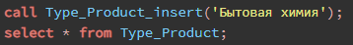 | 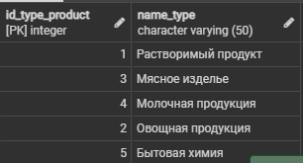
  - Тестирование процедуры на изменение данных;
Команда вызова | Результат
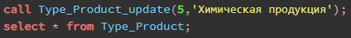 | 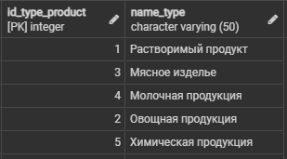
  - Тестирование процедуры на удаление данных;
Команда вызова | Результат
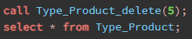 | 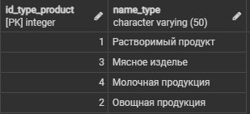
  - Тестирование условного оператора;
Команда вызова | Результат
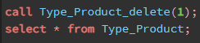
  - Тестирование циклического оператора;
Команда вызова | Результат
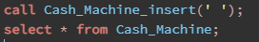 | 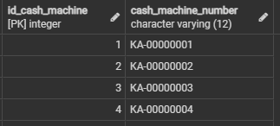
  - Тестирование перехватчика ошибок.
Команда вызова | Результат
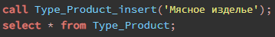 | 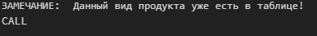
- Демонстрация реализации из обозревателя объектов;
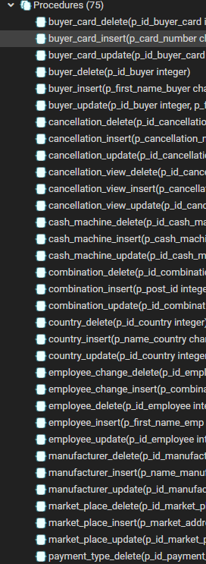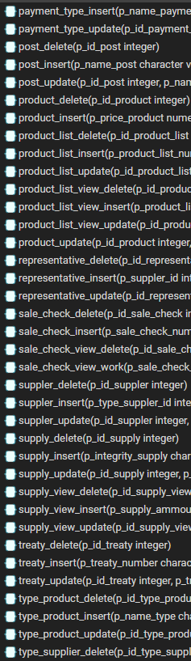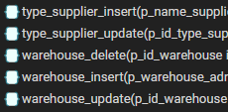
- Отчёт о количестве хранимых процедур.
SELECT count(*) FROM information_schema.routines
WHERE routine_type = 'PROCEDURE';
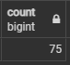
- На основании приложения к контрольной точке «Приложение к этапам 15-35.docx», произвести реализацию структуру виртуальных таблиц и произвести выборку данных из них;
№ Задачи | Запрос
I | create or replace view Products_Market_Place_List ("Название товара", "Состав", "Срок годности", "Страна и фирма производителя", "Стоимость", "Доступное колличество", "Адрес магазина")  as  select Product_Name, Compound, End_Date, Name_Country||' - '||Name_Manufacturer, Price_Product, sum(Supply_Ammount)-sum(Sale_Check_View_Ammount), Market_Address from Product  inner join Manufacturer on Manufacturer_ID = ID_Manufacturer  inner join Country on Country_ID = ID_Country  inner join Supply_View on ID_Product = Supply_View.Product_ID  inner join Supply on Supply_ID = ID_Supply  inner join Warehouse on Warehouse_ID = ID_Warehouse  inner join Market_Place on Market_Place_ID = ID_Market_Place  inner join Sale_Check_View on ID_Product = Sale_Check_View.Product_ID  group by Product_Name, Compound, End_Date, Name_Country||' - '||Name_Manufacturer, Price_Product, Market_Address  having sum(Supply_Ammount)-sum(Sale_Check_View_Ammount) > 0;  select * from Products_Market_Place_List;
Результат
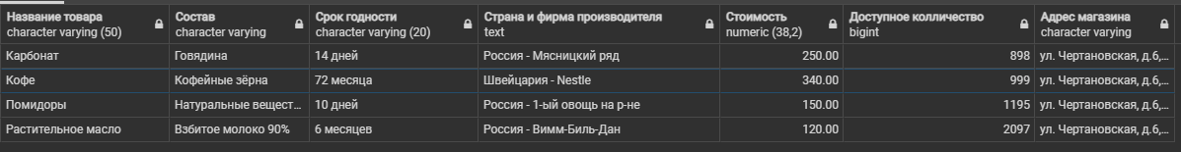
№ Задачи | Запрос
II | create or replace view Product_Buy_List ("Данные поставки", "Адрес торговой точки", "Состав поставки")  as  select distinct(Supply_Number||' '||Date_Create_Supply||' '||Time_Create_Supply), Market_Address ,string_agg(Product_Name||' цена за шт. '||Price_Product||' руб. Артикул: '||Vendor_Code, ', ') from Product  inner join Supply_View on ID_Product = Product_ID  inner join Supply on Supply_ID = ID_Supply  inner join Warehouse on Warehouse_ID = ID_Warehouse  inner join Market_Place on Market_Place_ID = ID_Market_Place  group by Supply_Number||' '||Date_Create_Supply||' '||Time_Create_Supply, Market_Address;  select * from Product_Buy_List;
Результат
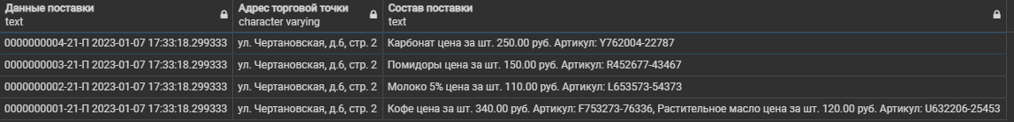
№ Задачи | Запрос
III | create or replace view Supplyer_Treaty ("Основная информация", "Контактные данные", "Реквизиты", "Срочный", "Поставляемый товар")  as  select 'Полное название: '||Full_Name_Suppler||', сокращённое название: '||Short_Name_Suppler, 'Юр. Адрес: '||Physical_Address_Suppler||', Физ. адрес: '||Physical_Address_Suppler||', Телефон: '  ||Suppler_Phone_Number||', Адрес эл-ной почты: '||Suppler_E_Mail,  'БИК: '||BIC||', ИНН: '||ITN||', ОКПО: '||ARCoEaO, Urgent, STRING_AGG(Product_Name||' '||Vendor_Code, ', ') from Product  inner join Supply_View on ID_Product = Product_ID  inner join Supply on Supply_ID = ID_Supply  inner join Treaty on Treaty_ID = ID_Treaty  inner join Representative on Representative_ID = ID_Representative  inner join Suppler on Suppler_ID = ID_Suppler  group by 'Полное название: '||Full_Name_Suppler||', сокращённое название: '||Short_Name_Suppler, 'Юр. Адрес: '||Physical_Address_Suppler||', Физ. адрес: '||Physical_Address_Suppler||', Телефон: '  ||Suppler_Phone_Number||', Адрес эл-ной почты: '||Suppler_E_Mail,  'БИК: '||BIC||', ИНН: '||ITN||', ОКПО: '||ARCoEaO, Urgent;  select * from Supplyer_Treaty;
Результат
№ Задачи | Запрос
IV | create or replace view Products_Remove_List ("Адрес склада", "Артикул и название продукции")  as  select Warehouse_Adress,Vendor_Code||' - '||Product_Name from Warehouse  inner join Supply on ID_Warehouse = Warehouse_ID  inner join Supply_View on ID_Supply = Supply_ID  inner join Product on ID_Product = Product_ID;  select * from Products_Remove_List;
Результат
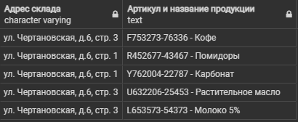
№ Задачи | Запрос
V | create or replace view New_Buyer_Sale_List ("Банковская карта", "Данные чека", "Данные кассира")  as  select Card_Number||': Holder - '||Card_Holder||', срок годности: '||Validity, Sale_Check_Number||', дата создания: '||  Date_Create_Check||', время создания: '||Time_Create_Check,  First_Name_Emp||' '||substring(Second_Name_Emp from 1 for 1)||'.'||SUBSTRING(Middle_Name_Emp from 1 for 1)||'. '||Name_Post from Employee  inner join Combination on ID_Employee = Employee_ID  inner join Post on Post_ID = ID_Post  inner join Employee_Change on ID_Combination = Combination_ID  inner join Sale_Check on Employee_Change_ID = ID_Employee_Change  inner join Buyer_Card on Buyer_Card_ID = ID_Buyer_Card  inner join Payment_Type on Payment_Type_ID = ID_Payment_Type  inner join Sale_Check_View on Sale_Check_ID = ID_Sale_Check  inner join Product on Product_ID = ID_Product;  select * from New_Buyer_Sale_List;
Результат
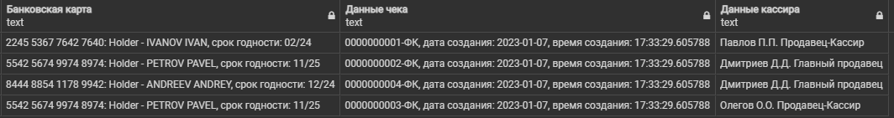
№ Задачи | Запрос
VI | create or replace view Finished_Sale_Check_List ("Инфоромация об оплате", "Информация по карте","Информация по смене")  as  select 'Внесённая сумма: '||Deposited_Ammount||' руб., с НДС: '||Whith_VAT||' руб., без НДС: '||Without_VAT||' руб.',  'Тип платежа: '||Name_Payment_Type||', № карты: '||Card_Number, Employee_Change_Number from Employee_Change  inner join Sale_Check on ID_Employee_Change = Employee_Change_ID  inner join Buyer_Card on ID_Buyer_Card = Buyer_Card_ID  inner join Payment_Type on Payment_Type_ID = ID_Payment_Type;  select * from Finished_Sale_Check_List;
Результат
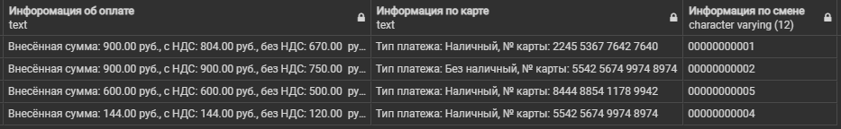

- Вывести представление из обозревателя объектов;
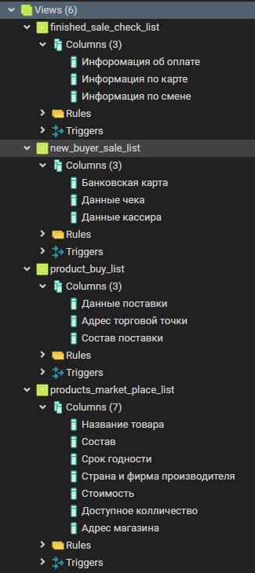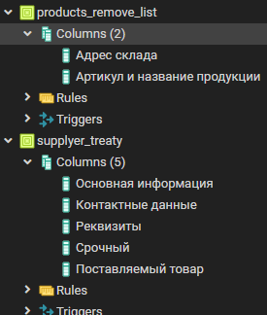
- Вывести отчёт о количестве виртуальных таблиц.
SELECT count(*) FROM information_schema.tables
where table_schema = 'public' and table_type = 'VIEW';
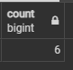
- Постановка статистической задачи, с реализацией запроса, выводом результата. Дополнительно реализовать 2-е диаграммы через Microsoft Excel;
№ Задачи | I | Задача: | Вывести количество поставляемой продукции, каждого производителя.
Скрипт |  |  | select Name_Manufacturer as "Производитель", length(Name_Manufacturer) as "Количество символов", STRING_AGG(Product_Name, ', ') as "Cписок постовляемой продукции", count(Manufacturer_ID) as "Количество поставляемой продукции" from Product  inner join Manufacturer on ID_Manufacturer = Manufacturer_ID  group by Name_Manufacturer;
Результат |  |  | 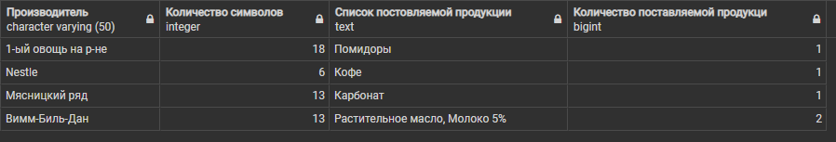
График MS Excel |  |  | 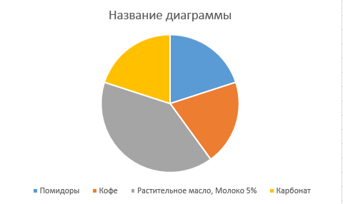
№ Задачи | II | Задача: | Вывести 3 первые позиции, максимально часто, проданного товара.
Скрипт |  |  | select Product_Name as "Самый продоваемый продукт", sum(Sale_Check_View_Ammount) as "Количество проданных позиций" from Product  inner join Sale_Check_View on Product_ID = ID_Product  group by Product_Name  having sum(Sale_Check_View_Ammount) > 1  limit 3;
Результат |  |  | 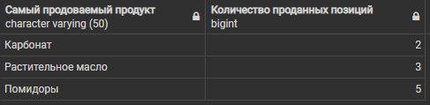
График MS Excel |  |  | 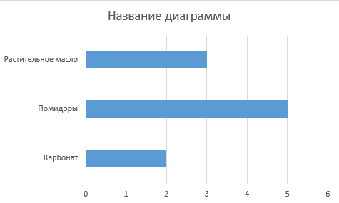
№ Задачи | III | Задача: | Вывести информацию о держателе карты, и об общей сумме затраченной на покупки.
Скрипт |  |  | select Concat('Номер карты: ',Card_Number, ', держатель карты: ', Card_Holder, 'ФИО Покупателя ', First_Name_Buyer,' ',SUBSTRING(Second_Name_Buyer from 1 for 1),'.',SUBSTRING(Middle_Name_Buyer from 1 for 1),'.') as "Данные покупателя",  Round(avg(Whith_VAT),2) as "Средняя цена чека" from Buyer  inner join Buyer_Card on ID_Buyer = Buyer_ID  inner join Sale_Check on ID_Buyer_Card = Buyer_Card_ID  group by Concat('Номер карты: ',Card_Number, ', держатель карты: ', Card_Holder, 'ФИО Покупателя ', First_Name_Buyer,' ',SUBSTRING(Second_Name_Buyer from 1 for 1),'.',SUBSTRING(Middle_Name_Buyer from 1 for 1),'.');
Результат |  |  | 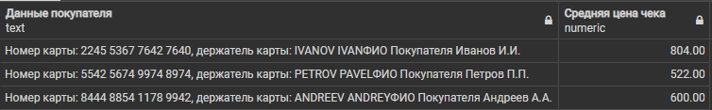
График MS Excel |  |  | Не возможно представит в графическом виде
№ Задачи | IV | Задача: | Вывести название продукции, и вместо числового количества, вывести строковое обозначение количества.
Скрипт |  |  | select Product_Name as "Название продукта", case  when Price_Product < 150 then 'Дешёвый товар'  when Price_Product between 150 and 500 then 'Доступный товар'  when Price_Product > 500 then 'Дорогой товар'  end as "Степень дороговизны" from Product;
Результат |  |  | 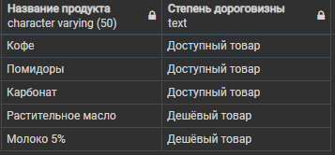
График MS Excel |  |  | Не возможно представит в графическом виде
№ Задачи | V | Задача: | Вывести самый дешевый и самый дорогой товар.
Скрипт |  |  | select Max(Price_Product) as "Самый дорогой товар", MIN(Price_Product) as "Самый дешёвый товар" from Product;
Результат |  |  | 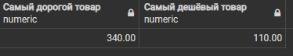
График MS Excel |  |  | Не возможно представит в графическом виде
№ Задачи | VI | Задача: | Вывести информацию, о договорах с поставщиками, датой заключения договора, датой окончания договора, сколько ещё будет действовать договор и квартал окончания.
Скрипт |  |  | select LOWER(Name_Suppler) as "Вид Юр. Лица", UPPER(Full_Name_Suppler) as "Название огранизации",  to_char(Date_Create_Term,'dd.MM.yyyy') as "Дата заключения договора" ,  to_char(Date_Create_Term + interval '1 year'*SUBSTRING(Term, 0,3)::integer,'dd.MM.yyyy') as "Дата окончания договора" ,  date_part('year', age(Date_Create_Term + interval '1 year'*SUBSTRING(Term, 0,3)::integer, current_date)) as "Продолжительность действия договора в годах" ,  date_part('QUARTER',Date_Create_Term + interval '1 year'*SUBSTRING(Term, 0,3)::integer) as "Квартал окончания договора" from Treaty  inner join Representative on ID_Representative = Representative_ID  inner join Suppler on ID_Suppler = Suppler_ID  inner join Type_Suppler on ID_Type_Suppler = Type_Suppler_ID;
Результат
График MS Excel |  |  | Не возможно представит в графическом виде
№ Задачи | VII | Задача: | Вывести уникальные даты заключения договора о поставке.
Скрипт |  |  | select distinct(Date_Create_Supply) from Supply;
Результат |  |  | 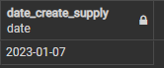
График MS Excel |  |  | Не возможно представит в графическом виде
№ Задачи | VIII | Задача: | Вывести нумерованный список всех фискальных чеков.
Скрипт |  |  | select ROW_NUMBER() over (order by Date_Create_Check) as "№ строки", Sale_Check_Number as "№ чека" from Product  inner join Sale_Check_View on Product_ID = ID_Product  inner join Sale_Check on ID_Sale_Check = Sale_Check_ID;
Результат |  |  | 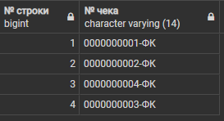
График MS Excel |  |  | Не возможно представит в графическом виде
№ Задачи | IX | Задача: | Разработать функцию, подсчитывающая суммарное значение потраченных денег на закупки.
Скрипт |  |  | create or replace function Buyer_Card_Money(p_Card_Number varchar (19))  returns decimal (38,2)  language plpgsql  as $$  declare p_Price decimal (38,2);  begin  p_Price := sum(Without_VAT) from Sale_Check  inner join Buyer_Card on Buyer_Card_ID = ID_Buyer_Card  where Card_Number = p_Card_Number;  return p_Price;  end;  $$;  select Buyer_Card_Money('5542 5674 9974 8974');
Результат |  |  | 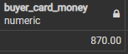
График MS Excel |  |  | Не возможно представит в графическом виде
№ Задачи | X | Задача: | Разработать функцию, с выводом информации о номере конкретного чека, составе чека, внесённой суммы, итоговой цены и сдачи за чек.
Скрипт |  |  | create or replace function Sale_Check_History(p_Sale_Check_Number varchar (13))  returns table (check_date date, check_detail text, deposit_Ammount decimal (38,2), VAT decimal (38,2), difference decimal(38,2))  language plpgsql  as $$  begin  return query select Date_Create_Check as "№ Чека",  STRING_AGG('Позиция: '||Product_Name||', кол-во: '||Sale_Check_View_Ammount||', цена за единицу: '||Price_Product||' руб, общая цена: '||Sale_Check_View_Ammount*Price_Product,', '),  Deposited_Ammount , Whith_VAT , Deposited_Ammount - Whith_VAT from Sale_Check  inner join Sale_Check_View on Sale_Check_ID = ID_Sale_Check  inner join Product on Product_ID = ID_Product  where Sale_Check_Number = p_Sale_Check_Number  group by Date_Create_Check, Deposited_Ammount, Whith_VAT;  end;  $$;  select * from Sale_Check_History('0000000001-ФК');
Результат
График MS Excel |  |  | Не возможно представит в графическом виде

- Представить отчёт об использовании функции;
Название функции и ключевых слов | № задач(и)
Отработка группировки функций | I, II, III, X
Отработка условий к функциям | II
Отработка количества записей в таблице | I
Отработка суммарного значения столбца | II, IX
Отработка среднеарифметического значения столбца | III
Отработка максимального значения столбца | V
Отработка минимального значения столбца | V
Отработка лимитированного вывода строк | II
Отработка вывода нумерованного столбца | VII
Отработка вывода уникальных значения из столбца таблицы | VII
Отработка округления вещественных чисел | III
Отработка вывод строк в единую строку | I, X
Отработка объединения столбцов | III
Отработка вывода строковых данных в нижнем регистре | VI
Отработка строковых данных в верхнем регистре | VI
Отработка вывода подстроки | III
Отработка форматирования временных значений | VI
Отработка сложения временных значений | VI
Отработка условного оператора – переключателя | IV
Отработка вывода части временного значения | VI
Отработка вывода разницы временных значений | VI
Пользовательская агрегатная функция | IX
Пользовательская табличная функция | X

- Продемонстрировать обозреватель объекта с реализованными пользовательскими функциями;
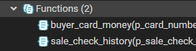
- Вывести отчёт о количестве функций в базе данных.
SELECT count(*) FROM information_schema.routines
WHERE routine_type = 'FUNCTION' AND routine_schema = 'public';
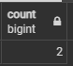

- Создание подключения к серверу;
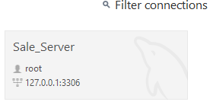
- Создание файла БД;
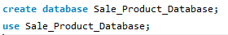
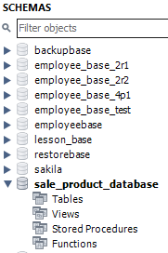
- Реализация таблиц в соответствии со словарём данных;
Ключ | Наименование | Тип данных | Примечание | Скрипт PostgreSQL
Type_Product
PK | ID_Type_Product | INT | Первичный ключ таблицы «Вид Товара» | CREATE TABLE Type_Product  (  ID_Type_Product int not null auto_increment PRIMARY KEY,  Name_Type VARCHAR(50) not null UNIQUE  );
 | Name_Type | VARCHAR (50) | Уникальное поле
Country
PK | ID_Country | INT | Первичный ключ таблицы «Страна» | CREATE TABLE Country  (  ID_Country int not null auto_increment PRIMARY KEY,  Name_Country VARCHAR(50) not null UNIQUE  );
 | Name_Country | VARCHAR (50) | Уникальное поле
Market_Place
PK | ID_Market_Place | INT | Первичный ключ таблицы «Товарная точка» | CREATE TABLE Market_Place  (  ID_Market_Place int not null auto_increment PRIMARY KEY,  Market_Address VARCHAR(400) not null UNIQUE  );
 | Market_Address | VARCHAR (MAX) | Уникальное поле
Type_Supplier
PK | ID_Type_Supplier | INT | Первичный ключ таблицы «Тип поставщика» | CREATE TABLE Type_Suppler  (  ID_Type_Suppler int not null auto_increment PRIMARY KEY,  Name_Suppler VARCHAR(30) not null UNIQUE  );
 | Name_Supplier | VARCHAR (MAX) | Уникальное поле
Payment_Type
PK | ID_Payment_Type | INT | Первичный ключ таблицы «Вид расчёта» | CREATE TABLE Payment_Type  (  ID_Payment_Type int not null auto_increment PRIMARY KEY,  Name_Payment_Type VARCHAR (30) not null UNIQUE  );
 | Name_Payment_Type | VARCHAR (30) | Уникальное поле
Post
PK | ID_Post | INT | Первичный ключ таблицы «Должность» | CREATE TABLE Post  (  ID_Post int not null auto_increment PRIMARY KEY,  Name_Post VARCHAR (50) not null UNIQUE  );
 | Name_Post | VARCHAR (50) | Уникальное поле
Employee
PK | ID_Employee | INT | Первичный ключ таблицы «Сотрудник» | CREATE TABLE Employee  (  ID_Employee int not null auto_increment PRIMARY KEY,  First_Name_Emp VARCHAR (30) not null,  Second_Name_Emp VARCHAR (30) not null,  Middle_Name_Emp VARCHAR (30) null DEFAULT '-',  Key_Employee VARCHAR(10) null DEFAULT '-',  Login_Employee VARCHAR(32) not null UNIQUE  CONSTRAINT CH_Login_Employee CHECK (length(Login_Employee) >= 8),  Password_Employee VARCHAR(32) not null CONSTRAINT CH_Password_Employee_UPPER  CHECK (regexp_like(Password_Employee, '[A-Z]')) CONSTRAINT CH_Password_Employee_LOWER  CHECK (regexp_like(Password_Employee, '[a-z]')) CONSTRAINT CH_Password_Employee_SYMBOL  CHECK (regexp_like(Password_Employee, '[!@#$%^&*]'))  );
 | First_Name_Emp | VARCHAR (30)
 | Second_Name_Emp | VARCHAR (30)
 | Middle_Name_Emp | VARCHAR (30)
 | Key_Employee | VARCHAR (10) | Спец символы, минимум одна заглавная одна прописная латинская буквы, ровно 10 символов
 | Login_Employee | VARCHAR (32) | Не менее 8 символов, уникальное поле
 | Password_Employee | VARCHAR (32) | Спец символы, минимум одна заглавная одна прописная латинская буквы
Cash_Machine
PK | ID_Cash_Machine | INT | Первичный ключ таблицы «Кассовый аппарат» | CREATE TABLE Cash_Machine  (  ID_Cash_Machine int not null auto_increment PRIMARY KEY,  Cash_Machine_Number VARCHAR(12) not null UNIQUE  CONSTRAINT CH_Cash_Machine_Number  CHECK (regexp_like(Cash_Machine_Number, 'КА\\-[0-9]{8}'))  );
 | Cash_Machine_Number | VARCHAR (11) | Уникальное поле, КА-00000000
Buyer
PK | ID_Buyer | INT | Первичный ключ таблицы «Покупатель» | CREATE TABLE Buyer  (  ID_Buyer int not null auto_increment PRIMARY KEY,  First_Name_Buyer VARCHAR (30) not null,  Second_Name_Buyer VARCHAR (30) not null,  Middle_Name_Buyer VARCHAR (30) null DEFAULT '-',  Login_Buyer VARCHAR(32) not null UNIQUE  CONSTRAINT CH_Login_Buyer CHECK (length (Login_Buyer) >= 8),  Password_Buyer VARCHAR(32) not null CONSTRAINT CH_Password_Buyer_UPPER  CHECK (regexp_like(Password_Buyer, '[A-Z]')) CONSTRAINT CH_Password_Buyer_LOWER  CHECK (regexp_like(Password_Buyer, '[a-z]')) CONSTRAINT CH_Password_Buyer_SYMBOL  CHECK (regexp_like(Password_Buyer, '[!@#$%^&*]'))  );
 | First_Name_Buyer | VARCHAR (30)
 | Second_Name_Buyer | VARCHAR (30)
 | Middle_Name_Buyer | VARCHAR (30)
 | Login_Buyer | VARCHAR (32) | Не менее 8 символов, уникальное поле
 | Password_Buyer | VARCHAR (32) | Спец символы, минимум одна заглавная одна прописная латинская буквы
Product_List
PK | ID_Product_List | INT | Первичный ключ таблицы «Товарная смета» | CREATE TABLE Product_List  (  ID_Product_List int not null auto_increment PRIMARY KEY,  Product_List_Number VARCHAR (14) not null UNIQUE  CONSTRAINT CH_Product_List_Number CHECK (regexp_like(Product_List_Number, '[0-9]{10}\\-[0-9]{2}')),  Date_Time_Create_PL TIMESTAMP null DEFAULT(CURRENT_TIMESTAMP)  );
 | Product_List_Number | VARCHAR (13) | Уникальное поле, 0000000000-YY
 | Date_Time_Create_PL | DATETIME | Текущая дата и время
Cancellation
PK | ID_Cancellation | INT | Первичный ключ таблицы «Отмена приёма» | CREATE TABLE Cancellation  (  ID_Cancellation int not null auto_increment PRIMARY KEY,  Cancellation_Number VARCHAR(17) not null UNIQUE  CONSTRAINT CH_Cancellation_Number CHECK (regexp_like(Cancellation_Number, '[0-9]{10}\\-[0-9]{2}\\-ОП')),  Date_Create_Cncll TIMESTAMP null DEFAULT(CURRENT_TIMESTAMP)  );
 | Cancellation_Number | VARCHAR (16) | Уникальное поле, 0000000000-YY-ОП
 | Date_Create_Cncll | DATE | Текущая дата
Manufacturer
PK | ID_Manufacturer | INT | Первичный ключ таблицы «Производитель» | CREATE TABLE Manufacturer  (  ID_Manufacturer int not null auto_increment PRIMARY KEY,  Name_Manufacturer VARCHAR (50) not null UNIQUE,  Country_ID INT not null REFERENCES country (ID_Country)  );
 | Name_Manufacturer | VARCHAR (50) | Уникальное поле
FK | Country_ID | INT
Warehouse
PK | ID_Warehouse | INT | Первичный ключ таблицы «Склад» | CREATE TABLE Warehouse  (  ID_Warehouse int not null auto_increment PRIMARY KEY,  Warehouse_Adress VARCHAR(400) not null UNIQUE,  Market_Place_ID INT not null REFERENCES Market_Place (ID_Market_Place)  );
 | Warehouse_Adress | VARCHAR (MAX) | Уникальное поле
FK | Market_Place_ID | INT
Suppler
PK | ID_Suppler | INT | Первичный ключ таблицы «Поставщик» | CREATE TABLE Suppler  (  ID_Suppler int not null auto_increment PRIMARY KEY,  Type_Suppler_ID INT not null REFERENCES Type_Suppler (ID_Type_Suppler),  Full_Name_Suppler VARCHAR(400) not null,  Short_Name_Suppler VARCHAR (40) not null,  Legal_Address_Suppler VARCHAR(400) not null,  Physical_Address_Suppler VARCHAR(400) not null,  Suppler_E_Mail VARCHAR(400) not null CONSTRAINT CH_Suppler_E_Mail CHECK  (Suppler_E_Mail like '%@%.%'),  Suppler_Phone_Number VARCHAR (18) not null UNIQUE  CONSTRAINT CH_Suppler_Phone_Number  CHECK (regexp_like(Suppler_Phone_Number, '\\+7\\([0-9]{3}\\)[0-9]{3}\\-[0-9]{2}\\-[0-9]{2}')),  BIC VARCHAR (9) not null CONSTRAINT CH_BIC CHECK (regexp_like(BIC,'[0-9]{8}')),  ITN VARCHAR (13) not null UNIQUE  CONSTRAINT CH_ITN CHECK (regexp_like(ITN, '[0-9]{12}')),  ARCoEaO VARCHAR (11) not null UNIQUE  CONSTRAINT CH_ARCoEaO CHECK (regexp_like(ARCoEaO, '[0-9]{10}'))  );
FK | Type_Suppler_ID | INT
 | Full_Name_Suppler | VARCHAR (MAX)
 | Short_Name_Suppler | VARCHAR (50)
 | Legal_Address_Suppler | VARCHAR (MAX)
 | Physical_Address_Suppler | VARCHAR (MAX)
 | Suppler_E_Mail | VARCHAR (MAX) | Наличие «@» и «.», уникальное поле
 | Suppler_Phone_Number | VARCHAR (17) | +7(000)000-00-00, уникальное поле
 | BIC | VARCHAR (8) | 00000000
 | ITN | VARCHAR (12) | Уникальное поле, 000000000000
 | ARCoEaO | VARCHAR (10) | Уникальное поле, 0000000000
Representative
PK | ID_Representative | INT | Первичный ключ таблицы «Представитель» | CREATE TABLE Representative  (  ID_Representative int not null auto_increment PRIMARY KEY,  Suppler_ID INT NOT NULL REFERENCES Suppler (ID_Suppler),  First_Name_Repres VARCHAR (30) not null,  Second_Name_Repres VARCHAR (30) not null,  Middle_Name_Repres VARCHAR (30) null DEFAULT '-'  );
FK | Suppler_ID | INT
 | First_Name_Repres | VARCHAR (30)
 | Second_Name_Repres | VARCHAR (30)
 | Middle_Name_Repres | VARCHAR (30)
Treaty
PK | ID_Treaty | INT | Первичный ключ таблицы «Договор» | CREATE TABLE Treaty  (  ID_Treaty int not null auto_increment PRIMARY KEY,  Treaty_Number VARCHAR(16) not null UNIQUE  CONSTRAINT CH_Treaty_Number  CHECK (regexp_like(Treaty_Number, '[0-9]{10}\\-[0-9]{2}\\-Д')),  Urgent VARCHAR (3) not null CONSTRAINT CH_Urgent CHECK  (Urgent in ('Да','Нет')),  Term VARCHAR (16) not null CONSTRAINT CH_Term CHECK  (regexp_like(Term, '[0-9]{2,3} лет|месяцев')),  Date_Create_Term date null default(CURRENT_DATE),  Representative_ID INT not null REFERENCES Representative (ID_Representative)  );
 | Treaty_Number | VARCHAR (15) | Уникальное поле, 0000000000-YY-Д
 | Urgent | VARCHAR (20) | «Да», «Нет»
 | Term | VARCHAR (15) | «0 лет», «0 меяцев»
 | Date_Create_Term | DATE | Текущая дата
FK | Representative_ID | INT
Buyer_Card
PK | ID_ Buyer_Card | INT | Первичный ключ таблицы «Карта клиента» | CREATE TABLE Buyer_Card  (  ID_Buyer_Card int not null auto_increment PRIMARY KEY,  Card_Number VARCHAR (20) not null UNIQUE  CONSTRAINT CH_Card_Number CHECK (regexp_like(Card_Number, '[0-9]{4} [0-9]{4} [0-9]{4} [0-9]{4}')),  Card_Holder VARCHAR (60) not null,  Validity VARCHAR (6) not null CONSTRAINT CH_Validity CHECK  (regexp_like(Validity, '[0-9]{2}\\/[0-9]{2}')),  Buyer_ID INT not null REFERENCES Buyer (ID_Buyer)  );
 | Card_Number | VARCHAR (19) | Уникальное поле, 0000 0000 0000 0000
 | Card_Holder | VARCHAR (100)
 | Validity | VARCHAR (5) | MM/YY
FK | Buyer_ID | INT
Combination
PK | ID_Combination | INT | Первичный ключ таблицы «Совместительство» | CREATE TABLE Combination  (  ID_Combination int not null auto_increment PRIMARY KEY,  Post_ID INT not null REFERENCES Post (ID_Post),  Employee_ID INT not null REFERENCES Employee (ID_Employee)  );
FK | Post_ID | INT
FK | Employee_ID | INT
Employee_Change
PK | ID_ Employee_Change | INT | Первичный ключ таблицы «Смена» | CREATE TABLE Employee_Change  (  ID_Employee_Change int not null auto_increment PRIMARY KEY,  Employee_Change_Number VARCHAR (12) not null UNIQUE  CONSTRAINT CH_Employee_Change_Number CHECK (regexp_like(Employee_Change_Number, '[0-9]{11}')),  Combination_ID INT not null REFERENCES Combination (ID_Combination),  Cash_Machine_ID INT not null REFERENCES Cash_Machine (ID_Cash_Machine),  Date_Time_Create_Emp_Chg TIMESTAMP null DEFAULT(CURRENT_TIMESTAMP)  );
 | Employee_Change_Number | VARCHAR (11) | Уникальное поле, 00000000000
FK | CombinationID | INT
FK | Cash_Machine_ID | INT
 | Date_Time_Create_Emp_Chg | DATETIME | Текущая дата и время
Product
PK | ID_Product | INT | Первичный ключ таблицы «Товар» | CREATE TABLE Product  (  ID_Product int not null auto_increment PRIMARY KEY,  Price_Product DECIMAL(38,2) null DEFAULT 0.0 CONSTRAINT CH_Price_Product  CHECK (Price_Product >= 0.0),  Product_Name VARCHAR (50) not null,  Compound VARCHAR(400) not null,  End_Date VARCHAR (20) not null,  Vendor_Code VARCHAR (14) not null UNIQUE  CONSTRAINT CH_Vendor_Code CHECK (regexp_like(Vendor_Code, '[A-Z][0-9]{6}\\-[0-9]{5}')),  Type_Product_ID INT not null REFERENCES Type_Product (ID_Type_Product),  Manufacturer_ID INT not null REFERENCES Manufacturer (ID_Manufacturer)  );
 | Price_Product | DECIMAL(38,2) | Не отрицательное
 | Product_Name | VARCHAR (50)
 | Compound | VARCHAR (MAX)
 | End_Date | DATE | Значение больше или равно текущей даты
 | Vendor_Code | VARCHAR (13) | Уникальное поле, [A-Z]000000-00000
FK | Product_Type_ID | INT
FK | Manufacturer_ID | INT
Product_List_View
PK | ID_Product_List_View | INT | Первичный ключ таблицы «Состав товарной сметы» | CREATE TABLE Product_List_View  (  ID_Product_List_View int not null auto_increment PRIMARY KEY,  Product_List_ID INT not null REFERENCES Product_List (ID_Product_List),  Product_ID INT not null REFERENCES Product (ID_Product)  );
FK | Product_List_ID | INT
FK | Product_ID | INT
Cancellation_View
PK | ID_Cancellation_View | INT | Первичный ключ таблицы «Состав отмены приёма» | CREATE TABLE Cancellation_View  (  ID_Cancellation_View int not null auto_increment PRIMARY KEY,  Cancellation_ID INT not null REFERENCES Cancellation (ID_Cancellation),  Product_ID INT not null REFERENCES Product (ID_Product)  );
FK | Cancellation_ID | INT
FK | Product_ID | INT
Supply
PK | ID_Supply | INT | Первичный ключ таблицы «Поставка» | CREATE TABLE Supply  (  ID_Supply int not null auto_increment PRIMARY KEY,  Integrity_Supply VARCHAR (30) not null CONSTRAINT CH_Integrity_Supply  CHECK (Integrity_Supply in ('Нормально','Нарушенное')),  Supply_Number VARCHAR (16) not null UNIQUE  CONSTRAINT CH_Supply_Number CHECK (regexp_like(Supply_Number, '[0-9]{10}\\-[0-9]{2}\\-П')),  Date_Create_Supply DATE null DEFAULT (CURRENT_DATE),  Time_Create_Supply TIME null DEFAULT (CURRENT_TIME),  Treaty_ID INT not null REFERENCES Treaty (ID_Treaty),  Warehouse_ID INT not null REFERENCES Warehouse (ID_Warehouse)  );
 | Integrity | VARCHAR (30) | «Нормально», «Нарушенное»
 | Supply_Number | VARCHAR (15) | Уникальное поле, 0000000000-YY-П
 | Date_Create_Supply | DATE | Текущая дата
 | Time_Create_Supply | TIME | Текущее время
FK | Warehouse_ID | INT
FK | Treaty_ID | INT
Supply_View
PK | ID_Supply_View | INT | Первичный ключ таблицы «Состав поставки» | CREATE TABLE Supply_View  (  ID_Supply_View int not null auto_increment PRIMARY KEY,  Supply_Ammount INT not null CONSTRAINT CH_Supply_Ammount CHECK  (Supply_Ammount > 0),  Supply_ID INT not null REFERENCES Supply (ID_Supply),  Product_ID INT not null REFERENCES Product (ID_Product)  );
 | Supply_Ammount | INT | Не отрицательное
FK | Supply_ID | INT
FK | Product_ID | INT
Sale_Check
PK | ID_Sale_Check | INT | Первичный ключ таблицы «Чек» | CREATE TABLE Sale_Check  (  ID_Sale_Check int not null auto_increment PRIMARY KEY,  Sale_Check_Number VARCHAR (14) not null UNIQUE  CONSTRAINT CH_Sale_Check_Number CHECK (regexp_like(Sale_Check_Number, '[0-9]{10}\\-ФК')),  Date_Create_Check DATE null DEFAULT (Current_date),  Time_Create_Check TIME null DEFAULT (Current_Time),  Deposited_Ammount DECIMAL (38,2) not null CONSTRAINT CH_Deposited_Ammount  CHECK (Deposited_Ammount > 0),  Whith_VAT DECIMAL (38,2) not null CONSTRAINT CH_Whith_VAT  CHECK (Whith_VAT > 0),  Without_VAT DECIMAL (38,2) not null CONSTRAINT CH_Without_VAT  CHECK (Without_VAT >0),  Payment_Type_ID INT not null REFERENCES Payment_Type (ID_Payment_Type),  Employee_Change_ID INT not null REFERENCES Employee_Change (ID_Employee_Change),  Buyer_Card_ID INT not null REFERENCES Buyer_Card (ID_Buyer_Card)  );
 | Sale_Check_Number | VARCHAR (13) | Уникальное поле, 0000000000-ФК
 | Date_Create_Check | DATE | Текущая дата
 | Time_Create_Check | TIME | Текущее время
 | Deposited_Ammount | DECIMAL (38,2) | Не отрицательное
 | Whith_VAT | DECIMAL (38,2) | Не отрицательное
 | Without_VAT | DECIMAL (38,2) | Не отрицательное
FK | Payment_Type_ID | INT
FK | Employee_Change_ID | INT
FK | Buyer_Card_ID | INT
Sale_Check_View
PK | ID_ Sale_Check_View | INT | Первичный ключ таблицы «Состав чека» | CREATE TABLE Sale_Check_View  (  ID_Sale_Check_View int not null auto_increment PRIMARY KEY,  Sale_Check_View_Ammount INT not null CONSTRAINT CH_Sale_Check_View_Ammount  CHECK (Sale_Check_View_Ammount >0),  Sale_Check_ID INT not null REFERENCES Sale_Check (ID_Sale_Check),  Product_ID INT not null REFERENCES Product (ID_Product)  );
 | Sale_Check_View_Ammount | INT | Не отрицательное
FK | Sale_Check_ID | INT
FK | Product_ID | INT

- Демонстрация древа объектов БД.
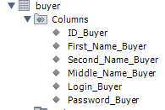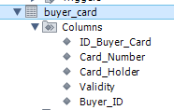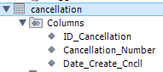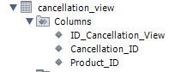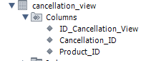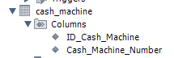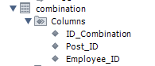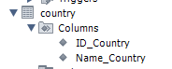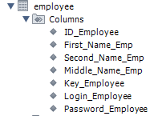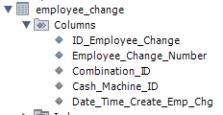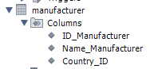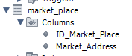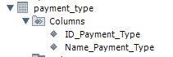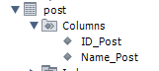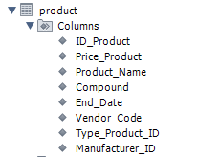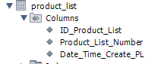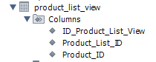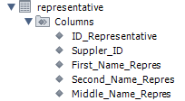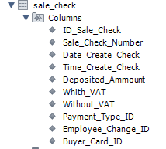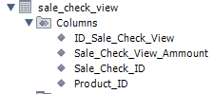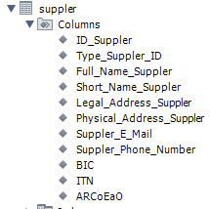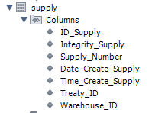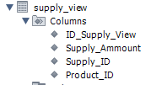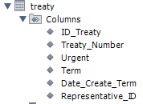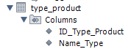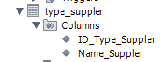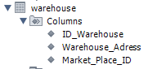
- Отчёт о количестве таблиц;
SELECT count(*) FROM information_schema.tables
where table_schema = 'sale_product_database' and table_type = 'BASE TABLE';
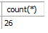
- Отчёт о количестве столбцов в таблицах.
SELECT table_name, count(column_Name) FROM information_schema.columns
where table_schema = 'sale_product_database'
group by table_name;
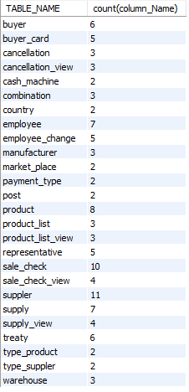
Для каждой таблицы должны быть реализованы запросы на выборку данных, при этом количество join должно быть больше или равно количеству внешних ключей в таблице. Запрещён вывод данных: суррогатных и внешних ключей.
- Реализация запросов на добавление и выборку данных;
Таблица | Изменение структуры таблицы
CREATE TABLE Type_Product  (  ID_Type_Product int not null auto_increment PRIMARY KEY,  Name_Type VARCHAR(50) not null UNIQUE  ); | -
 | Запросы на добавление данных
insert into type_product (name_type)
VALUES('Растворимый продукт'),
('Овощь'),
('Мясное изделье'),
('Молочная продукция');
 | Запросы на выборку данных
 | Задача: Вывести название типа продукта, отсортировав название по возрастанию.
SELECT name_type as "Название продукта" from type_product
order by name_type ASC;
Результат запроса на выборку данных
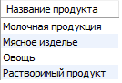
Таблица | Изменение структуры таблицы
CREATE TABLE Country  (  ID_Country int not null auto_increment PRIMARY KEY,  Name_Country VARCHAR(50) not null UNIQUE  ); | -
 | Запросы на добавление данных
insert into Country (Name_Country)
values ('Швейцария'),
('Россия');
 | Запросы на выборку данных
 | Задача: Вывести название страны, отсортировав название по возрастанию.
select Name_Country as "Название страны" from Country
order by Name_Country ASC;
Результат запроса на выборку данных
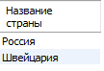
Таблица | Изменение структуры таблицы
CREATE TABLE Market_Place  (  ID_Market_Place int not null auto_increment PRIMARY KEY,  Market_Address VARCHAR(400) not null UNIQUE  ); | -
 | Запросы на добавление данных
insert into Market_Place (Market_Address)
values ('ул. Чертановская, д.6, стр. 2'),
('ул. Волжская, д.10, к.1');
 | Запросы на выборку данных
 | Задача: Вывести адреса магазинов, отсортировав адреса по возрастанию.
select Market_Address as "Адрес магазина" from Market_Place
order by Market_Address ASC;
Результат запроса на выборку данных
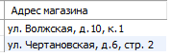
Таблица | Изменение структуры таблицы
CREATE TABLE Type_Suppler  (  ID_Type_Suppler int not null auto_increment PRIMARY KEY,  Name_Suppler VARCHAR(30) not null UNIQUE  ); | -
 | Запросы на добавление данных
insert into Type_Suppler (Name_Suppler)
values ('ООО'),
('НПАО'),
('ПАО');
 | Запросы на выборку данных
 | Задача: Вывести типы фирм, отсортировав названия по убыванию.
select Name_Suppler as "Тип фирмы" from Type_Suppler
order by Name_Suppler DESC;
Результат запроса на выборку данных
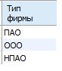
Таблица | Изменение структуры таблицы
CREATE TABLE Payment_Type  (  ID_Payment_Type int not null auto_increment PRIMARY KEY,  Name_Payment_Type VARCHAR (30) not null UNIQUE  ); | -
 | Запросы на добавление данных
insert into Payment_Type (Name_Payment_Type)
values ('Наличный'),
('Без наличный');
 | Запросы на выборку данных
 | Задача: Вывести типы оплаты, отсортировав названия по возрастанию.
select Name_Payment_Type as "Тип оплаты" from Payment_Type
order by Name_Payment_Type ASC;
Результат запроса на выборку данных
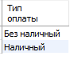
Таблица | Изменение структуры таблицы
CREATE TABLE Post  (  ID_Post int not null auto_increment PRIMARY KEY,  Name_Post VARCHAR (50) not null UNIQUE  ); | -
 | Запросы на добавление данных
insert into Post(Name_Post)
values ('Продавец-Кассир'),
('Старший продaвец');
 | Запросы на выборку данных
 | Задача: Вывести названия должностей, отсортировав названия по возрастанию.
select Name_Post as "Название должности" from Post
order by Name_Post ASC;
Результат запроса на выборку данных
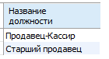
Таблица | Изменение структуры таблицы
CREATE TABLE Employee  (  ID_Employee int not null auto_increment PRIMARY KEY,  First_Name_Emp VARCHAR (30) not null,  Second_Name_Emp VARCHAR (30) not null,  Middle_Name_Emp VARCHAR (30) null DEFAULT '-',  Key_Employee VARCHAR(10) null DEFAULT '-',  Login_Employee VARCHAR(32) not null UNIQUE  CONSTRAINT CH_Login_Employee CHECK (length(Login_Employee) >= 8),  Password_Employee VARCHAR(32) not null CONSTRAINT CH_Password_Employee_UPPER  CHECK (regexp_like(Password_Employee, '[A-Z]')) CONSTRAINT CH_Password_Employee_LOWER  CHECK (regexp_like(Password_Employee, '[a-z]')) CONSTRAINT CH_Password_Employee_SYMBOL  CHECK (regexp_like(Password_Employee, '[!@#$%^&*]'))  ); | -
 | Запросы на добавление данных
insert into Employee (First_Name_Emp, Second_Name_Emp, middle_name_emp, Login_Employee, Password_Employee)
values ('Павлов','Павел','Павлович','PavlovPP','Pa$$w0rd');
insert into Employee (First_Name_Emp, Second_Name_Emp, Middle_Name_Emp, Key_Employee,Login_Employee, Password_Employee)
values ('Дмитриев','Дмитрий','Дмитриевич','Rg63Frr!h','DmitriyDD','Pa$$w0rd');
insert into Employee (First_Name_Emp, Second_Name_Emp, Middle_Name_Emp, Login_Employee, Password_Employee)
values ('Олегов','Олег','Олегович','OlegovOO','Pa$$w0rd');
 | Запросы на выборку данных
 | Задача: Вывести ФИО сотрудников, ключи отмены, данные логина и пароля, отсортировав фамилии по возрастанию.
select concat(First_Name_Emp,' ',Second_Name_Emp,' ',Middle_Name_Emp) as "ФИО Сотрудника", Key_Employee as "Ключ отмены", Login_Employee as "Логин сотрудника",
Password_Employee as "Пароль сотрудника" from Employee
order by First_Name_Emp ASC;
Результат запроса на выборку данных
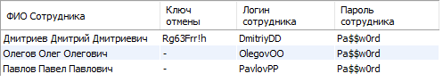
Таблица | Изменение структуры таблицы
CREATE TABLE Cash_Machine  (  ID_Cash_Machine int not null auto_increment PRIMARY KEY,  Cash_Machine_Number VARCHAR(12) not null UNIQUE  CONSTRAINT CH_Cash_Machine_Number  CHECK (regexp_like(Cash_Machine_Number, 'КА\\-[0-9]{8}'))  ); | -
 | Запросы на добавление данных
insert into Cash_Machine (Cash_Machine_Number)
values ('КА-00000001'),
('КА-00000002'),
('КА-00000003');
 | Запросы на выборку данных
 | Задача: Вывести номера кассовых аппаратов, отсортировав номера по возрастанию.
select Cash_Machine_Number as "Номер кассового аппарата" from Cash_Machine
order by Cash_Machine_Number ASC;
Результат запроса на выборку данных
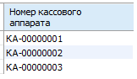
Таблица | Изменение структуры таблицы
CREATE TABLE Buyer  (  ID_Buyer int not null auto_increment PRIMARY KEY,  First_Name_Buyer VARCHAR (30) not null,  Second_Name_Buyer VARCHAR (30) not null,  Middle_Name_Buyer VARCHAR (30) null DEFAULT '-',  Login_Buyer VARCHAR(32) not null UNIQUE  CONSTRAINT CH_Login_Buyer CHECK (length (Login_Buyer) >= 8),  Password_Buyer VARCHAR(32) not null CONSTRAINT CH_Password_Buyer_UPPER  CHECK (regexp_like(Password_Buyer, '[A-Z]')) CONSTRAINT CH_Password_Buyer_LOWER  CHECK (regexp_like(Password_Buyer, '[a-z]')) CONSTRAINT CH_Password_Buyer_SYMBOL  CHECK (regexp_like(Password_Buyer, '[!@#$%^&*]'))  ); | -
 | Запросы на добавление данных
insert into Buyer (First_Name_Buyer, Second_Name_Buyer, Middle_Name_Buyer, Login_Buyer, Password_Buyer)
values ('Иванов','Иван','Иванович','IvanovII','Pa$$w0rd'),
('Петров','Пётр','Петрович','PetrovPP','Pa$$w0rd'),
('Андреев','Андрей','Андреевич','AndreevAA','Pa$$w0rd');
 | Запросы на выборку данных
 | Задача: Вывести ФИО покупателей, логины и пароли, отсортировав фамилии по возрастанию.
select Concat(First_Name_Buyer,' ',Second_Name_Buyer,' ',Middle_Name_Buyer) as "ФИО Клиента", Login_Buyer as "Логин покупателя", Password_Buyer as "Пароль покупателя" from Buyer
order by First_Name_Buyer ASC;
Результат запроса на выборку данных
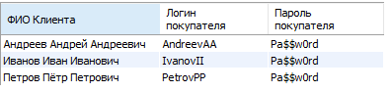
Таблица | Изменение структуры таблицы
CREATE TABLE Product_List  (  ID_Product_List int not null auto_increment PRIMARY KEY,  Product_List_Number VARCHAR (14) not null UNIQUE  CONSTRAINT CH_Product_List_Number CHECK (regexp_like(Product_List_Number, '[0-9]{10}\\-[0-9]{2}')),  Date_Time_Create_PL TIMESTAMP null DEFAULT(CURRENT_TIMESTAMP)  ); | -
 | Запросы на добавление данных
insert into Product_List (Product_List_Number)
values ('0000000001-21'),
('0000000002-21'),
('0000000003-21');
 | Запросы на выборку данных
 | Задача: Вывести номера товарных смет, даты и время создания, отсортировать дату и время по убыванию.
select Product_List_Number as "Номер товарной сметы", Date_Time_Create_PL as "Дата и время создания" from Product_List
order by Date_Time_Create_PL DESC;
Результат запроса на выборку данных
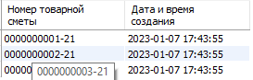
Таблица | Изменение структуры таблицы
CREATE TABLE Cancellation  (  ID_Cancellation int not null auto_increment PRIMARY KEY,  Cancellation_Number VARCHAR(17) not null UNIQUE  CONSTRAINT CH_Cancellation_Number CHECK (regexp_like(Cancellation_Number, '[0-9]{10}\\-[0-9]{2}\\-ОП')),  Date_Create_Cncll TIMESTAMP null DEFAULT(CURRENT_TIMESTAMP)  ); | -
 | Запросы на добавление данных
insert into Cancellation (Cancellation_Number)
values ('0000000001-21-ОП'),
('0000000004-21-ОП'),
('0000000002-21-ОП'),
('0000000003-21-ОП');
 | Запросы на выборку данных
 | Задача: Вывести номера отмены приёма и дату формирования, отсортировав дату формирования по убыванию.
select Cancellation_Number as "Номер отмены приёма", Date_Create_Cncll as "Дата формирования" from Cancellation
order by Date_Create_Cncll DESC;
Результат запроса на выборку данных
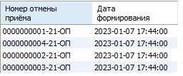
Таблица | Изменение структуры таблицы
CREATE TABLE Manufacturer  (  ID_Manufacturer int not null auto_increment PRIMARY KEY,  Name_Manufacturer VARCHAR (50) not null UNIQUE,  Country_ID INT not null REFERENCES country (ID_Country)  ); | -
 | Запросы на добавление данных
insert into Manufacturer (Name_Manufacturer, Country_ID)
values ('Nestle',1),
('1-ый овощь на р-не',2),
('Мясницкий ряд',2),
('Вимм-Биль-Дан',2);
 | Запросы на выборку данных
 | Задача: Вывести название производителя, объединив с название страны, отсортировав название страны по возрастанию, а название производителя по убыванию.
select Name_Manufacturer as "Название производителя", Name_Country as "Страна поизводителя" from Manufacturer
inner join Country on Country_ID = ID_Country
order by Name_Country ASC, Name_Manufacturer DESC;
Результат запроса на выборку данных
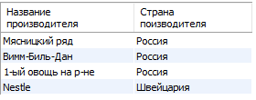
Таблица | Изменение структуры таблицы
CREATE TABLE Warehouse  (  ID_Warehouse int not null auto_increment PRIMARY KEY,  Warehouse_Adress VARCHAR(400) not null UNIQUE,  Market_Place_ID INT not null REFERENCES Market_Place (ID_Market_Place)  ); | -
 | Запросы на добавление данных
insert into Warehouse (Warehouse_Adress, Market_Place_ID)
values ('ул. Чертановская, д.6, стр. 3', 1),
('ул. Чертановская, д.6, стр. 1', 1),
('ул. Волжская, д.10, к.2', 2);
 | Запросы на выборку данных
 | Задача: Вывести адрес склада, объединив с адресом магазина, отсортировав адрес магазина и склада по возрастанию.
select Warehouse_Adress as "Адрес склада", Market_Address as "Адрес маказина" from Warehouse
inner join Market_Place on ID_Market_Place = Market_Place_ID
order by Warehouse_Adress, Market_Address ASC;
Результат запроса на выборку данных
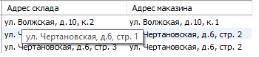
Таблица | Изменение структуры таблицы
CREATE TABLE Suppler  (  ID_Suppler int not null auto_increment PRIMARY KEY,  Type_Suppler_ID INT not null REFERENCES Type_Suppler (ID_Type_Suppler),  Full_Name_Suppler VARCHAR(400) not null,  Short_Name_Suppler VARCHAR (40) not null,  Legal_Address_Suppler VARCHAR(400) not null,  Physical_Address_Suppler VARCHAR(400) not null,  Suppler_E_Mail VARCHAR(400) not null CONSTRAINT CH_Suppler_E_Mail CHECK  (Suppler_E_Mail like '%@%.%'),  Suppler_Phone_Number VARCHAR (18) not null UNIQUE  CONSTRAINT CH_Suppler_Phone_Number  CHECK (regexp_like(Suppler_Phone_Number, '\\+7\\([0-9]{3}\\)[0-9]{3}\\-[0-9]{2}\\-[0-9]{2}')),  BIC VARCHAR (9) not null CONSTRAINT CH_BIC CHECK (regexp_like(BIC,'[0-9]{8}')),  ITN VARCHAR (13) not null UNIQUE  CONSTRAINT CH_ITN CHECK (regexp_like(ITN, '[0-9]{12}')),  ARCoEaO VARCHAR (11) not null UNIQUE  CONSTRAINT CH_ARCoEaO CHECK (regexp_like(ARCoEaO, '[0-9]{10}'))  ); | -
 | Запросы на добавление данных
insert into Suppler (Type_Suppler_ID, Full_Name_Suppler, Short_Name_Suppler,
Legal_Address_Suppler, Physical_Address_Suppler, Suppler_E_Mail, Suppler_Phone_Number,
BIC, ITN, ARCoEaO)
values (1, '"Первый поставщик"', '"П Пост"', 'г. Москва, 155367, ул. Волоколамская, д.6, стр. 5',
'г. Москва, 155367, ул. Волоколамская, д.6, стр. 5', '1postavschik@gmail.com', '+7(495)422-63-64',
'35674316', '396652867052', '4824096316'),
(2, '"Куда скажете туда и поедем"', '"КСТиП"', 'г. Москва, 156733, ул. Бибирево, д.17, к.6,',
'г. Москва, 173274, ул. Алтуфьево, д.47, стр.17', 'kuda_tuda@gmail.com', '+7(499)526-88-18',
'29665123', '583349957123', '4995123385'),
(3, '"Быстро и надёжно"', '"БиН"', 'г. Санкт-Петербург, 4226432, ул. Новаторов, д.64, к.4',
'г. Москва, 198887, ул. Киевская, д.10, стр. 10', 'bin@gmail.com', '+7(999)542-77-87',
'83128904', '679333078641', '6722450097');
 | Запросы на выборку данных
 | Задача: Вывести тип фирмы, все реквизиты фирмы в одно поле, объединив данные с типом фирмы, отсортировав название типа фирмы по убыванию, а полное название фирмы по возрастанию.
select Concat('Тип фирмы: ',Name_Suppler,', полное название: ',Full_Name_Suppler,', сокращённое название: ',Short_Name_Suppler) as "Данные о постащике",
Concat('Юридический адрес: ',Legal_Address_Suppler,', фактическтй адрес: ',Physical_Address_Suppler,'. Адрес электронной почты: ',Suppler_E_Mail,', контактный телефон: ',Suppler_Phone_Number) as "Контактная информация",
Concat('БИК: ',BIC,', ИНН: ',ITN,', ОКПО: ',ARCoEaO) as "Реквизиты фирмы поставщика" from Suppler
inner join Type_Suppler on Type_Suppler_ID = ID_Type_Suppler
order by Name_Suppler DESC, Full_Name_Suppler ASC;
Результат запроса на выборку данных
Таблица | Изменение структуры таблицы
CREATE TABLE Representative  (  ID_Representative int not null auto_increment PRIMARY KEY,  Suppler_ID INT NOT NULL REFERENCES Suppler (ID_Suppler),  First_Name_Repres VARCHAR (30) not null,  Second_Name_Repres VARCHAR (30) not null,  Middle_Name_Repres VARCHAR (30) null DEFAULT '-'  ); | -
 | Запросы на добавление данных
insert into Representative (Suppler_ID, First_Name_Repres, Second_Name_Repres, Middle_Name_Repres)
values (1,'Романов','Роман','Романович'),
(2,'Кириллов','Кирилл','Кириллович'),
(3,'Владимиров','Владимир','Владимирович');
 | Запросы на выборку данных
 | Задача: Вывести в одно поле: тип фирмы, полное название фирмы из объединённых таблиц тип фирмы и фирма, а так же вывести ФИО представителя из объединенной таблицы представитель, отсортировав название типа фирмы по убыванию, а фамилия представителя по возрастанию.
select Concat('Тип организации: ',Name_Suppler,', Полное название: ',Full_Name_Suppler) as "Представляемая фирма",
Concat(First_Name_Repres,' ',Second_Name_Repres,' ',Middle_Name_Repres) as "ФИО представителя" from Representative
inner join Suppler on Suppler_ID = ID_Suppler
inner join Type_Suppler on Type_Suppler_ID = ID_Type_Suppler
order by Name_Suppler DESC, First_Name_Repres ASC;
Результат запроса на выборку данных
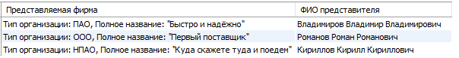
Таблица | Изменение структуры таблицы
CREATE TABLE Treaty  (  ID_Treaty int not null auto_increment PRIMARY KEY,  Treaty_Number VARCHAR(16) not null UNIQUE  CONSTRAINT CH_Treaty_Number  CHECK (regexp_like(Treaty_Number, '[0-9]{10}\\-[0-9]{2}\\-Д')),  Urgent VARCHAR (3) not null CONSTRAINT CH_Urgent CHECK  (Urgent in ('Да','Нет')),  Term VARCHAR (16) not null CONSTRAINT CH_Term CHECK  (regexp_like(Term, '[0-9]{2,3} лет|месяцев')),  Date_Create_Term date null default(CURRENT_DATE),  Representative_ID INT not null REFERENCES Representative (ID_Representative)  ); | -
 | Запросы на добавление данных
insert into Treaty (Treaty_Number, Urgent, Term, Representative_ID)
values ('0000000001-21-Д','Да','05 лет',1),
('0000000002-21-Д','Да','05 лет',2),
('0000000003-21-Д','Да','02 лет',3);
 | Запросы на выборку данных
 | Задача: Вывести номер договора, объединив с срочностью договора, сроком действия, датой создания договора, информацию об организации и ФИО представителя, отсортировав дату по убыванию и по названию организации по возрастанию.
select Treaty_Number as "Номер договора", Concat('Срочный: ',Urgent,'. Срок действия: ',Term,'. Дата создания договора: ',Date_Create_Term) as "Детали договора",
Concat('Тип организации: ',Name_Suppler,', Полное название: ',Full_Name_Suppler,'. ФИО представителя:',First_Name_Repres,' ',Second_Name_Repres,' ',Middle_Name_Repres) as "Данные организации поставщика"
from Treaty
inner join Representative on Representative_ID = ID_Representative
inner join Suppler on Suppler_ID = ID_Suppler
inner join Type_Suppler on Type_Suppler_ID = ID_Type_Suppler
order by Date_Create_Term DESC, Name_Suppler ASC;
Результат запроса на выборку данных
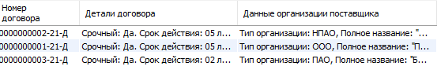
Таблица | Изменение структуры таблицы
CREATE TABLE Buyer_Card  (  ID_Buyer_Card int not null auto_increment PRIMARY KEY,  Card_Number VARCHAR (20) not null UNIQUE  CONSTRAINT CH_Card_Number CHECK (regexp_like(Card_Number, '[0-9]{4} [0-9]{4} [0-9]{4} [0-9]{4}')),  Card_Holder VARCHAR (60) not null,  Validity VARCHAR (6) not null CONSTRAINT CH_Validity CHECK  (regexp_like(Validity, '[0-9]{2}\\/[0-9]{2}')),  Buyer_ID INT not null REFERENCES Buyer (ID_Buyer)  ); | -
 | Запросы на добавление данных
insert into Buyer_Card (Card_Number, Card_Holder, Validity, Buyer_ID)
values ('2245 5367 7642 7640','IVANOV IVAN','02/24',1),
('5542 5674 9974 8974','PETROV PETR','10/25',2),
('8444 8854 1178 9942','ANDREEV ANDREY','12/24',3);
 | Запросы на выборку данных
 | Задача: Вывести ФИО покупателя и реквизиты его банковской карты, отсортировав фамилию по возрастанию.
select Concat(First_Name_Buyer,' ',Second_Name_Buyer,' ',Middle_Name_Buyer) as "Данные покупателя",
Concat('Номер карты: ',Card_Number,'. Держатель: ',Card_Holder,', действительна до: ',Validity) as "Данные карты" from Buyer
inner join Buyer_Card on ID_Buyer = Buyer_ID
order by First_Name_Buyer ASC;
Результат запроса на выборку данных
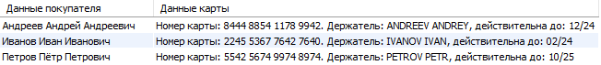
Таблица | Изменение структуры таблицы
CREATE TABLE Combination  (  ID_Combination int not null auto_increment PRIMARY KEY,  Post_ID INT not null REFERENCES Post (ID_Post),  Employee_ID INT not null REFERENCES Employee (ID_Employee)  ); | -
 | Запросы на добавление данных
insert into Combination (Post_ID, Employee_ID)
values (1,1),
(2,2),
(1,3);
 | Запросы на выборку данных
 | Задача: Вывести ФИО сотрудника, ключ отмены и название соответствующей должности, отсортировать название должности по возрастанию, а фамилию по убыванию.
select Concat(First_Name_Emp,' ',Second_Name_Emp,' ',Middle_Name_Emp) as "ФИО Сотрудника", Key_Employee as "Ключ отмены", Name_Post as "Должность" from Combination
inner join Employee on ID_Employee = Employee_ID
inner join Post on ID_Post = Post_ID
order by Name_Post ASC, First_Name_Emp DESC;
Результат запроса на выборку данных
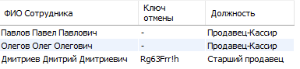
Таблица | Изменение структуры таблицы
CREATE TABLE Employee_Change  (  ID_Employee_Change int not null auto_increment PRIMARY KEY,  Employee_Change_Number VARCHAR (12) not null UNIQUE  CONSTRAINT CH_Employee_Change_Number CHECK (regexp_like(Employee_Change_Number, '[0-9]{11}')),  Combination_ID INT not null REFERENCES Combination (ID_Combination),  Cash_Machine_ID INT not null REFERENCES Cash_Machine (ID_Cash_Machine),  Date_Time_Create_Emp_Chg TIMESTAMP null DEFAULT(CURRENT_TIMESTAMP)  ); | -
 | Запросы на добавление данных
insert into Employee_Change (Employee_Change_Number,Combination_ID,Cash_Machine_ID)
values ('00000000001', 1, 1),
('00000000002', 2, 2),
('00000000004', 3, 3),
('00000000005', 2, 2),
('00000000003', 1, 1);
 | Запросы на выборку данных
 | Задача: Вывести ФИО сотрудника и должность в одно поле, номер смены с датой открытия, отсортировав номер смены по убыванию.
select Concat('ФИО: ',First_Name_Emp,' ',Second_Name_Emp,' ',Middle_Name_Emp,', должность: ',Name_Post) as "Данные сотрудника",
Concat('№ смены: ',Employee_Change_Number,', дата открытия: ',Date_Time_Create_Emp_Chg) as "Данные смены" from
Employee_Change
inner join Combination on Combination_ID = ID_Combination
inner join Employee on ID_Employee = Employee_ID
inner join Post on ID_Post = Post_ID
order by Employee_Change_Number DESC;
Результат запроса на выборку данных
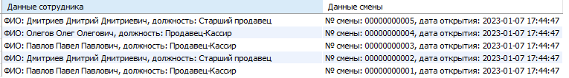
Таблица | Изменение структуры таблицы
CREATE TABLE Product  (  ID_Product int not null auto_increment PRIMARY KEY,  Price_Product DECIMAL(38,2) null DEFAULT 0.0 CONSTRAINT CH_Price_Product  CHECK (Price_Product >= 0.0),  Product_Name VARCHAR (50) not null,  Compound VARCHAR(400) not null,  End_Date VARCHAR (20) not null,  Vendor_Code VARCHAR (14) not null UNIQUE  CONSTRAINT CH_Vendor_Code CHECK (regexp_like(Vendor_Code, '[A-Z][0-9]{6}\\-[0-9]{5}')),  Type_Product_ID INT not null REFERENCES Type_Product (ID_Type_Product),  Manufacturer_ID INT not null REFERENCES Manufacturer (ID_Manufacturer)  ); | -
 | Запросы на добавление данных
insert into Product (Price_Product, Product_Name, Compound, End_Date,
Vendor_Code, Type_Product_ID, Manufacturer_ID)
values (340,'Кофе','Кофейные зёрна','72 месяца','F753273-76336',1,1),
(150,'Помидоры','Натуральные вещества','10 дней','R452677-43467',2,2),
(250,'Карбонат','Говядина','14 дней','Y762004-22787',3,3),
(120,'Растительное масло','Взбитое молоко 90%','6 месяцев','U632206-25453',4,4),
(110,'Молоко 5%','Натуральные вещества','12 дней','L653573-54373',4,4);
 | Запросы на выборку данных
 | Задача: Вывести название производителя и страну, артикул товара, название продукта с дополнительными полями: цена за одну единицу, вид продукта, описание, срок годности, отсортировав цену продукта по возрастанию.
select Concat('Производитель: ',Name_Manufacturer,', страна: ',Name_Country) as "Данные производителя", Vendor_Code as "Артикул",
Concat('Название продукта: ',Product_Name,', цена за шт.: ',Price_Product,' руб., вид продукта: ',Name_Type,', описание - "',Compound,'", срок годности = ',End_Date) as "Данные товара"
from Product
inner join Type_Product on Type_Product_ID = ID_Type_Product
inner join Manufacturer on ID_Manufacturer = Manufacturer_ID
inner join Country on ID_Country = Country_ID
order by Price_Product ASC;
Результат запроса на выборку данных
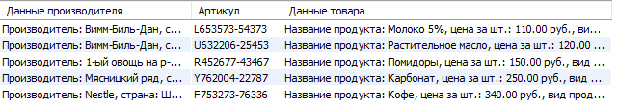
Таблица | Изменение структуры таблицы
CREATE TABLE Product_List_View  (  ID_Product_List_View int not null auto_increment PRIMARY KEY,  Product_List_ID INT not null REFERENCES Product_List (ID_Product_List),  Product_ID INT not null REFERENCES Product (ID_Product)  ); | -
 | Запросы на добавление данных
insert into Product_List_View (Product_List_ID, Product_ID)
values (1,1),
(2,2),
(1,3),
(1,4),
(3,5);
 | Запросы на выборку данных
 | Задача: Вывести название, артикул и вид продукта, номер сметы и дату создания, отсортировать дату создания сметы по убыванию, артикул товара по возрастанию.
select Concat('Название: ',Product_Name,', артикурл: ',Vendor_Code,', вид товара: ',Name_Type) as "Данные товара",
Concat('Номер сметы: ',Product_List_Number,'. Дата создания - ',Date_Time_Create_PL) as "Данные товарной сметы" from Product_List_View
inner join Product on ID_Product = Product_ID
inner join Type_Product on Type_Product_ID = ID_Type_Product
inner join Product_List on ID_Product_List = Product_List_ID
order by Date_Time_Create_PL DESC, Vendor_Code ASC;
Результат запроса на выборку данных
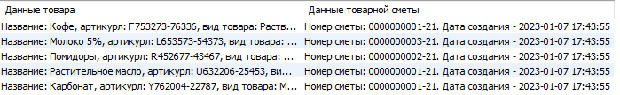
Таблица | Изменение структуры таблицы
CREATE TABLE Cancellation_View  (  ID_Cancellation_View int not null auto_increment PRIMARY KEY,  Cancellation_ID INT not null REFERENCES Cancellation (ID_Cancellation),  Product_ID INT not null REFERENCES Product (ID_Product)  ); | -
 | Запросы на добавление данных
insert into Cancellation_View (Cancellation_ID, Product_ID)
values (1,1),
(4,2),
(2,3),
(1,4),
(3,5);
 | Запросы на выборку данных
 | Задача: Вывести номер артикула, название продукта, срок годности, стоимость продукта, данные о товаре в одно поле, название производителя, название страны, номер отмены и дату формирования из таблиц состав отмены, продукт, тип продукта, производитель, страна, акт об отмене поставки, отсортировав дату создания акта по убыванию, номер артикула по возрастанию.
select Concat('Артикул: ',Vendor_Code,'. Название - ',Product_Name,', срок годности: ',End_Date,'. Стоимость: ',Price_Product,' руб.') as "Данные о товаре",
Concat('Производитель: ',Name_Manufacturer,'. Страна: ',Name_Country) as "Данные производителя", Name_Type as "Тип товара",
Concat('Номер отмены: ',Cancellation_Number,'. Дата формирования: ',Date_Create_Cncll) as "Данные отмены приёма"
from Cancellation_View
inner join Product on Product_ID = ID_Product
inner join Type_Product on ID_Type_Product = Type_Product_ID
inner join Manufacturer on ID_Manufacturer = Manufacturer_ID
inner join Country on ID_Country = Country_ID
inner join Cancellation on Cancellation_ID = ID_Cancellation
order by Date_Create_Cncll DESC, Vendor_Code ASC;
Результат запроса на выборку данных
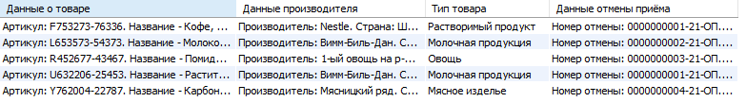
Таблица | Изменение структуры таблицы
CREATE TABLE Supply  (  ID_Supply int not null auto_increment PRIMARY KEY,  Integrity_Supply VARCHAR (30) not null CONSTRAINT CH_Integrity_Supply  CHECK (Integrity_Supply in ('Нормально','Нарушенное')),  Supply_Number VARCHAR (16) not null UNIQUE  CONSTRAINT CH_Supply_Number CHECK (regexp_like(Supply_Number, '[0-9]{10}\\-[0-9]{2}\\-П')),  Date_Create_Supply DATE null DEFAULT (CURRENT_DATE),  Time_Create_Supply TIME null DEFAULT (CURRENT_TIME),  Treaty_ID INT not null REFERENCES Treaty (ID_Treaty),  Warehouse_ID INT not null REFERENCES Warehouse (ID_Warehouse)  ); | -
 | Запросы на добавление данных
insert into Supply (Integrity_Supply, Supply_Number, Treaty_ID, Warehouse_ID)
values ('Нормально','0000000001-21-П',1,1),
('Нормально','0000000004-21-П',2,2),
('Нормально','0000000002-21-П',1,1),
('Нормально','0000000003-21-П',3,2);
 | Запросы на выборку данных
 | Задача: Вывести номер поставки, целостность поставки, дату и время поставки, в одном поле, адрес склада, адрес магазина, во второе поле, номер поставки, название поставщика, в третье поле из таблиц: поставка, договор, представитель, поставщик, склад, торговая точка, отсортировав дату создания поставки по убыванию, а время поставки и номер договора по возрастанию.
select Concat('Номер поставки: ',Supply_Number,'. Целостнось: ',Integrity_Supply,'. Дата и время поставци: ',Date_Create_Supply
,' - ',Time_Create_Supply) as "Данные попоставке",
Concat('Адрес склада: ',Warehouse_Adress,'. Адрес магазина: ',Market_Address) as "Место доставки",
Concat('Номем: ',Treaty_Number,'. Поставщик: ',Full_Name_Suppler) as "Данные договора" from Supply
inner join Treaty on Treaty_ID = ID_Treaty
inner join Representative on ID_Representative = Representative_ID
inner join Suppler on ID_Suppler = Suppler_ID
inner join Warehouse on ID_Warehouse = Treaty_ID
inner join Market_Place on ID_Market_Place = Market_Place_ID
order by Date_Create_Supply DESC, Time_Create_Supply ASC, Treaty_Number ASC;
Результат запроса на выборку данных
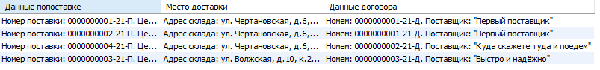
Таблица | Изменение структуры таблицы
CREATE TABLE Supply_View  (  ID_Supply_View int not null auto_increment PRIMARY KEY,  Supply_Ammount INT not null CONSTRAINT CH_Supply_Ammount CHECK  (Supply_Ammount > 0),  Supply_ID INT not null REFERENCES Supply (ID_Supply),  Product_ID INT not null REFERENCES Product (ID_Product)  ); | -
 | Запросы на добавление данных
insert into Supply_View (Supply_Ammount, Supply_ID, Product_ID)
values (1000, 1, 1),
(1200, 4, 2),
(900, 2, 3),
(2100, 1, 4),
(1750, 3, 5);
 | Запросы на выборку данных
 | Задача: Вывести номер поставки, дату и время поставки, в одном поле, адрес склада, торговой точки, во второе поле, название, артикул продукта и количество поставляемого товара в третье поле из таблиц: состав поставки, продукт, поставки, склад, торговая точка, отсортировав дату, время и количество поставляемого товара в поставки по убыванию.
select Concat('Номер поставки: ',Supply_Number,'. Дата и время: ',Date_Create_Supply,' - ',Time_Create_Supply) as "Общие данные поставки",
Concat('Склад: ',Warehouse_Adress,', торговая точка: ',Market_Address) as "Пункт доставки",
Concat('Название продукта: ',Product_Name,', артикул = ',Vendor_Code,', количество в поставке: ',Supply_Ammount) as "Состав доставки" from Supply_View
inner join Product on ID_Product = Product_ID
inner join Supply on Supply_ID = ID_Supply
inner join Warehouse on Warehouse_ID = ID_Warehouse
inner join Market_Place on Market_Place_ID = ID_Market_Place
order by Date_Create_Supply DESC, Time_Create_Supply DESC, Supply_Ammount DESC;
Результат запроса на выборку данных
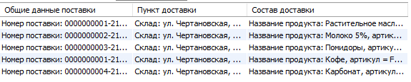
Таблица | Изменение структуры таблицы
CREATE TABLE Sale_Check  (  ID_Sale_Check int not null auto_increment PRIMARY KEY,  Sale_Check_Number VARCHAR (14) not null UNIQUE  CONSTRAINT CH_Sale_Check_Number CHECK (regexp_like(Sale_Check_Number, '[0-9]{10}\\-ФК')),  Date_Create_Check DATE null DEFAULT (Current_date),  Time_Create_Check TIME null DEFAULT (Current_Time),  Deposited_Ammount DECIMAL (38,2) not null CONSTRAINT CH_Deposited_Ammount  CHECK (Deposited_Ammount > 0),  Whith_VAT DECIMAL (38,2) not null CONSTRAINT CH_Whith_VAT  CHECK (Whith_VAT > 0),  Without_VAT DECIMAL (38,2) not null CONSTRAINT CH_Without_VAT  CHECK (Without_VAT >0),  Payment_Type_ID INT not null REFERENCES Payment_Type (ID_Payment_Type),  Employee_Change_ID INT not null REFERENCES Employee_Change (ID_Employee_Change),  Buyer_Card_ID INT not null REFERENCES Buyer_Card (ID_Buyer_Card)  ); | -
 | Запросы на добавление данных
insert into Sale_Check (Sale_Check_Number, Deposited_Ammount, Whith_VAT,
Without_VAT, Payment_Type_ID, Employee_Change_ID, Buyer_Card_ID)
values ('0000000001-ФК', 900, 804.00, 670.00, 1, 1, 1),
('0000000002-ФК', 900, 900.00, 750.00, 2, 2, 2),
('0000000004-ФК', 600, 600.00, 500.00, 1, 4, 3),
('0000000003-ФК', 144, 144.00, 120.00, 1, 3, 2);
 | Запросы на выборку данных
 | Задача: Вывести номер чека, дату и время открытия чека, в одно поле, внесённую сумму с НФС и без НДС, во второе поле, ФИО сотрудника и должность в третье поле, тип оплаты в четвёртое поле из таблиц: товарный чек, карта клиента, смена, совместительство, кассовый аппарат, сотрудник, должность, тип оплаты, отсортировав, номер чека, дату открытия чека по убыванию, время создания по возрастанию.
select Concat('Номер чека -- ',Sale_Check_Number,'. Дата и время открытия: ',Date_Create_Check,' ',Time_Create_Check) as "Данные чека",
Concat('Внесённая сумма: ',Deposited_Ammount,' руб. С НДС: ',Whith_VAT,' руб. Без НДС:',Without_VAT,' руб.') as "Оплата",
Concat('ФИО острудника: ',First_Name_Emp,' ',Second_Name_Emp,' ',Middle_Name_Emp,'. Должность: ',Name_Post) as "Данные сотрудника",
Name_Payment_Type as "Тип оплаты" from Sale_Check
inner join Buyer_Card on Buyer_Card_ID = ID_Buyer_Card
inner join Employee_Change on ID_Employee_Change = Employee_Change_ID
inner join Combination on ID_Combination = Combination_ID
inner join Cash_Machine on ID_Cash_Machine = Cash_Machine_ID
inner join Employee on ID_Employee = Employee_ID
inner join Post on ID_Post = Post_ID
inner join Payment_Type on ID_Payment_Type = Payment_Type_ID
order by Sale_Check_Number desc, Date_Create_Check DESC, Time_Create_Check ASC;
Результат запроса на выборку данных
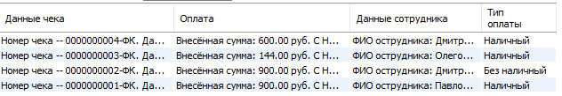
Таблица | Изменение структуры таблицы
CREATE TABLE Sale_Check_View  (  ID_Sale_Check_View int not null auto_increment PRIMARY KEY,  Sale_Check_View_Ammount INT not null CONSTRAINT CH_Sale_Check_View_Ammount  CHECK (Sale_Check_View_Ammount >0),  Sale_Check_ID INT not null REFERENCES Sale_Check (ID_Sale_Check),  Product_ID INT not null REFERENCES Product (ID_Product)  ); | -
 | Запросы на добавление данных
insert into Sale_Check_View (Sale_Check_View_Ammount, Sale_Check_ID, Product_ID)
values (1, 1, 1),
(5, 2, 2),
(2, 3, 3),
(1, 4, 4),
(3, 1, 5);
 | Запросы на выборку данных
 | Задача: Вывести номер чека, дату и время открытия чека, в одно поле, название продукта, цена за 1 единицу, артикул товара количество товара в чеке, в третье поле из таблиц: состав чека, чек, продукт, отсортировав номер чека и дату создания по убыванию.
select Concat('Номер чека -- ',Sale_Check_Number,'. Дата и время открытия: ',Date_Create_Check,' ',Time_Create_Check) as "Данные чека",
Concat('Название -- ',Product_Name,'; Цена за шт: -- ',Price_Product,' руб. Артикул = ',Vendor_Code
,'; Кол - во ',Sale_Check_View_Ammount) as "Товар чека"
from Sale_Check_View
inner join Sale_Check on Sale_Check_ID = ID_Sale_Check
inner join Product on ID_Product = Product_ID
order by Sale_Check_Number DESC, Date_Create_Check DESC;
Результат запроса на выборку данных
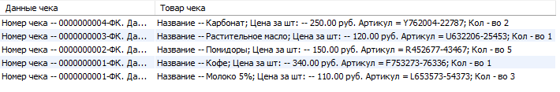

- Реализация запросов на изменение и удаление данных;
Таблица | Запросы и результаты
CREATE TABLE Type_Product  (  ID_Type_Product int not null auto_increment PRIMARY KEY,  Name_Type VARCHAR(50) not null UNIQUE  ); | Изменение данных
update Type_Product set
Name_Type = 'Овощная продукция'
where
ID_Type_Product = 2;
 | 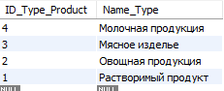
 | Удаление данных
delete from Type_Product
where ID_Type_Product = 3;
 | 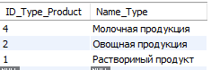
Таблица | Запросы и результаты
CREATE TABLE Post  (  ID_Post int not null auto_increment PRIMARY KEY,  Name_Post VARCHAR (50) not null UNIQUE  ); | Изменение данных
update Post set
Name_Post = 'Главный продавец'
where
ID_Post = 2;
 | 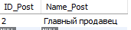
 | Удаление данных
delete from Post
where
ID_Post = 1;
Таблица | Запросы и результаты
CREATE TABLE Representative  (  ID_Representative int not null auto_increment PRIMARY KEY,  Suppler_ID INT NOT NULL REFERENCES Suppler (ID_Suppler),  First_Name_Repres VARCHAR (30) not null,  Second_Name_Repres VARCHAR (30) not null,  Middle_Name_Repres VARCHAR (30) null DEFAULT '-'  ); | Изменение данных
update Representative set
Second_Name_Repres = 'Андрей'
where
ID_Representative = 2;
 | 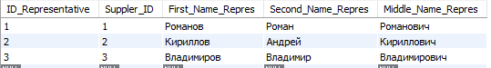
 | Удаление данных
delete from Representative
where
ID_Representative = 1;
 | 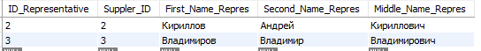
Таблица | Запросы и результаты
CREATE TABLE Buyer_Card  (  ID_Buyer_Card int not null auto_increment PRIMARY KEY,  Card_Number VARCHAR (20) not null UNIQUE  CONSTRAINT CH_Card_Number CHECK (regexp_like(Card_Number, '[0-9]{4} [0-9]{4} [0-9]{4} [0-9]{4}')),  Card_Holder VARCHAR (60) not null,  Validity VARCHAR (6) not null CONSTRAINT CH_Validity CHECK  (regexp_like(Validity, '[0-9]{2}\\/[0-9]{2}')),  Buyer_ID INT not null REFERENCES Buyer (ID_Buyer)  ); | Изменение данных
update Buyer_Card set
Card_Holder = 'PETROV PAVEL',
Validity = '11/25'
where
ID_Buyer_Card = 2;
 | 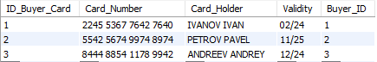
 | Удаление данных
delete from Buyer_Card
where
ID_Buyer_Card = 1;
 | 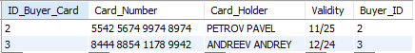
Таблица | Запросы и результаты
CREATE TABLE Sale_Check_View  (  ID_Sale_Check_View int not null auto_increment PRIMARY KEY,  Sale_Check_View_Ammount INT not null CONSTRAINT CH_Sale_Check_View_Ammount  CHECK (Sale_Check_View_Ammount >0),  Sale_Check_ID INT not null REFERENCES Sale_Check (ID_Sale_Check),  Product_ID INT not null REFERENCES Product (ID_Product)  ); | Изменение данных
update Sale_Check_View set
Product_ID = 4,
Sale_Check_ID = 4
where
ID_Sale_Check_View = 5;
 | 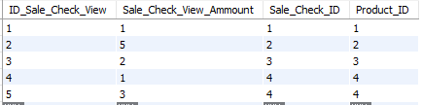
 | Удаление данных
delete from Sale_Check_View
where
ID_Sale_Check_View = 4;
 | 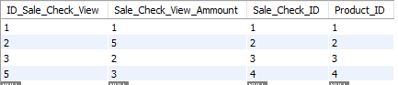

- Реализация запросов на фильтрацию данных.
Таблица | Запросы и результаты
CREATE TABLE Buyer_Card  (  ID_Buyer_Card int not null auto_increment PRIMARY KEY,  Card_Number VARCHAR (20) not null UNIQUE  CONSTRAINT CH_Card_Number CHECK (regexp_like(Card_Number, '[0-9]{4} [0-9]{4} [0-9]{4} [0-9]{4}')),  Card_Holder VARCHAR (60) not null,  Validity VARCHAR (6) not null CONSTRAINT CH_Validity CHECK  (regexp_like(Validity, '[0-9]{2}\\/[0-9]{2}')),  Buyer_ID INT not null REFERENCES Buyer (ID_Buyer)  ); | Задача: Вывести данные по карте клиента, где год окончания равен 24.
select Card_Number, Card_Holder from Buyer_Card
where Validity like '%24';
 | 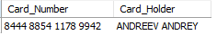
Таблица | Запросы и результаты
CREATE TABLE Combination  (  ID_Combination int not null auto_increment PRIMARY KEY,  Post_ID INT not null REFERENCES Post (ID_Post),  Employee_ID INT not null REFERENCES Employee (ID_Employee)  ); | Задача: Вывести данные о сотрудниках и должностях, где номер должности равен или 2 или 3.
select Concat(First_Name_Emp,' ',Second_Name_Emp,' ',Middle_Name_Emp) as "ФИО Сотрудника", Key_Employee as "Ключ отмены", Name_Post as "Должность" from Combination
inner join Employee on ID_Employee = Employee_ID
inner join Post on ID_Post = Post_ID
where Post_ID in (2,3);
 | 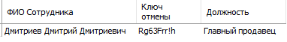
Таблица | Запросы и результаты
CREATE TABLE Product  (  ID_Product int not null auto_increment PRIMARY KEY,  Price_Product DECIMAL(38,2) null DEFAULT 0.0 CONSTRAINT CH_Price_Product  CHECK (Price_Product >= 0.0),  Product_Name VARCHAR (50) not null,  Compound VARCHAR(400) not null,  End_Date VARCHAR (20) not null,  Vendor_Code VARCHAR (14) not null UNIQUE  CONSTRAINT CH_Vendor_Code CHECK (regexp_like(Vendor_Code, '[A-Z][0-9]{6}\\-[0-9]{5}')),  Type_Product_ID INT not null REFERENCES Type_Product (ID_Type_Product),  Manufacturer_ID INT not null REFERENCES Manufacturer (ID_Manufacturer)  ); | Задача: Вывести данные о продуктах и типе продукта, где название типа равно «Мясные изделия».
select Concat('Производитель: ',Name_Manufacturer,', страна: ',Name_Country) as "Данные производителя", Vendor_Code as "Артикул",
Concat('Название продукта: ',Product_Name,', цена за шт.: ',Price_Product,' руб., вид продукта: ',Name_Type,', описание - "',Compound,'", срок годности = ',End_Date) as "Данные товара"
from Product
inner join Type_Product on Type_Product_ID = ID_Type_Product
inner join Manufacturer on ID_Manufacturer = Manufacturer_ID
inner join Country on ID_Country = Country_ID
where Name_Type = 'Мясное изделье';

- Реализация хранимых процедур;
Скрипт таблицы | Хранимая процедура на добавление данных
CREATE TABLE Type_Product  (  ID_Type_Product int not null auto_increment PRIMARY KEY,  Name_Type VARCHAR(50) not null UNIQUE  ); | DELIMITER //  create procedure Type_Product_insert (in p_Name_Type varchar (50))  begin  insert into Type_Product (Name_Type)  values (p_Name_Type);  end;  DELIMITER /
 | Хранимая процедура на изменение данных
DELIMITER //
create procedure Type_Product_update (in p_ID_Type_Product int, in p_Name_Type varchar (50))
begin
update Type_Product set
Name_Type = p_Name_Type
where
ID_Type_Product = p_ID_Type_Product;
end;
DELIMITER /
 | Хранимая процедура на удаление данных
DELIMITER //
create procedure Type_Product_delete (in p_ID_Type_Product int)
begin
declare p_any_child_record int;
select count(*) into p_any_child_record from Product
where Type_Product_ID = p_ID_Type_Product;
if (p_any_child_record > 0) then
select'Тип продукта не может удалён, так как в таблице "Продукт", есть связанные данные!';
else
delete from Type_Product
where
ID_Type_Product = p_ID_Type_Product;
end if;
end;
DELIMITER /
Скрипт таблицы | Хранимая процедура на добавление данных
CREATE TABLE Country  (  ID_Country int not null auto_increment PRIMARY KEY,  Name_Country VARCHAR(50) not null UNIQUE  ); | DELIMITER //  create procedure Country_insert (in p_Name_Country varchar (50))  begin  insert into Country (Name_Country)  values (p_Name_Country);  end;  DELIMITER /
 | Хранимая процедура на изменение данных
DELIMITER //
create procedure Country_update (in p_ID_Country int, in p_Name_Country varchar (50))
begin
update Country set
Name_Country = p_Name_Country
where
ID_Country = p_ID_Country;
end;
DELIMITER /
 | Хранимая процедура на удаление данных
DELIMITER //
create procedure Country_delete (in p_ID_Country int)
begin
declare p_any_child_record int;
select count(*) into p_any_child_record from Manufacturer
where Country_ID = p_ID_Country;
if (p_any_child_record > 0 ) then
select 'Страна не может быть удалена, так как в таблице "Производитель", есть связанные данные!"';
else
delete from Country
where
ID_Country = p_ID_Country;
end if;
end;
DELIMITER /
Скрипт таблицы | Хранимая процедура на добавление данных
CREATE TABLE Market_Place  (  ID_Market_Place int not null auto_increment PRIMARY KEY,  Market_Address VARCHAR(400) not null UNIQUE  ); | DELIMITER //  create procedure Market_Place_insert (in p_Market_Address varchar (400))  begin  declare p_exsist_record int;  select count(*) into p_exsist_record from Market_Place  where Market_Address = p_Market_Address;  if (p_exsist_record > 0) then  select 'Данная торговая точка уже есть в таблице!';  else  insert into Market_Place (Market_Address)  values (p_Market_Address);  end if;  end;  DELIMITER /
 | Хранимая процедура на изменение данных
DELIMITER //
create procedure Market_Place_update (in p_ID_Market_Place int, in p_Market_Address varchar (400))
begin
declare p_exsist_record int;
select count(*) into p_exsist_record from Market_Place
where Market_Address = p_Market_Address;
if (p_exsist_record > 0) then
select 'Данная торговая точка уже есть в таблице!';
else
update Market_Place set
Market_Address = p_Market_Address
where
ID_Market_Place = p_ID_Market_Place;
end if;
end;
DELIMITER /
 | Хранимая процедура на удаление данных
DELIMITER //
create procedure Market_Place_delete (in p_ID_Market_Place int)
begin
declare p_any_child_record int;
select count(*) into p_any_child_record from Warehouse
where Market_Place_ID = p_ID_Market_Place;
if (p_any_child_record > 0 ) then
select 'Торговая точка не может быть удалена, так как в таблице "Склад", есть связанные данные!"';
else
delete from Market_Place
where
ID_Market_Place = p_ID_Market_Place;
end if;
end;
DELIMITER /
Скрипт таблицы | Хранимая процедура на добавление данных
CREATE TABLE Type_Suppler  (  ID_Type_Suppler int not null auto_increment PRIMARY KEY,  Name_Suppler VARCHAR(30) not null UNIQUE  ); | DELIMITER //  create procedure Type_Suppler_insert (in p_Name_Suppler varchar (30))  begin  insert into Type_Suppler (Name_Suppler)  values (p_Name_Suppler);  end;  DELIMITER /
 | Хранимая процедура на изменение данных
DELIMITER //
create procedure Type_Suppler_update (in p_ID_Type_Suppler int, in p_Name_Suppler varchar (30))
begin
update Type_Suppler set
Name_Suppler = p_Name_Suppler
where
ID_Type_Suppler = p_ID_Type_Suppler;
end;
DELIMITER /
 | Хранимая процедура на удаление данных
DELIMITER //
create procedure Type_Suppler_delete (in p_ID_Type_Suppler int)
begin
declare p_any_child_record int;
select count(*) into p_any_child_record from Suppler
where Type_Suppler_ID = p_ID_Type_Suppler;
if (p_any_child_record > 0 ) then
select 'Тип поставщика не может быть удален, так как в таблице "Поставщик", есть связанные данные!"';
else
delete from Type_Suppler
where
ID_Type_Suppler = p_ID_Type_Suppler;
end if;
end;
DELIMITER /
Скрипт таблицы | Хранимая процедура на добавление данных
CREATE TABLE Payment_Type  (  ID_Payment_Type int not null auto_increment PRIMARY KEY,  Name_Payment_Type VARCHAR (30) not null UNIQUE  ); | DELIMITER //  create procedure Payment_Type_insert (in p_Name_Payment_Type varchar (30))  begin  insert into Payment_Type (Name_Payment_Type)  values (p_Name_Payment_Type);  end;  DELIMITER /
 | Хранимая процедура на изменение данных
DELIMITER //
create procedure Payment_Type_update (in p_ID_Payment_Type int, in p_Name_Payment_Type varchar (30))
begin
update Payment_Type set
Name_Payment_Type = p_Name_Payment_Type
where
ID_Payment_Type = p_ID_Payment_Type;
end;
DELIMITER /
 | Хранимая процедура на удаление данных
DELIMITER //
create procedure Payment_Type_delete (in p_ID_Payment_Type int)
begin
declare p_any_child_record int;
select count(*) into p_any_child_record from Sale_Check
where Payment_Type_ID = p_ID_Payment_Type;
if (p_any_child_record > 0 ) then
select 'Тип оплаты не может быть удален, так как в таблице "Товарный чек", есть связанные данные!"';
else
delete from Payment_Type
where
ID_Payment_Type = p_ID_Payment_Type;
end if;
end;
DELIMITER /
Скрипт таблицы | Хранимая процедура на добавление данных
CREATE TABLE Post  (  ID_Post int not null auto_increment PRIMARY KEY,  Name_Post VARCHAR (50) not null UNIQUE  ); | DELIMITER //  create procedure Post_insert (in p_Name_Post varchar (50))  begin  insert into Post (Name_Post)  values (p_Name_Post);  end;  DELIMITER /
 | Хранимая процедура на изменение данных
DELIMITER //
create procedure Post_update (in p_ID_Post int, in p_Name_Post varchar (50))
begin
update Post set
Name_Post = p_Name_Post
where
ID_Post = p_ID_Post;
end;
DELIMITER /
 | Хранимая процедура на удаление данных
DELIMITER //
create procedure Post_delete (in p_ID_Post int)
begin
declare p_any_child_record int;
select count(*) into p_any_child_record from Combination
where Post_ID = p_ID_Post;
if (p_any_child_record > 0 ) then
select 'Должность не может быть удалена, так как в таблице "Совместительство", есть связанные данные!"';
else
delete from Post
where
ID_Post = p_ID_Post;
end if;
end;
DELIMITER /
Скрипт таблицы | Хранимая процедура на добавление данных
CREATE TABLE Employee  (  ID_Employee int not null auto_increment PRIMARY KEY,  First_Name_Emp VARCHAR (30) not null,  Second_Name_Emp VARCHAR (30) not null,  Middle_Name_Emp VARCHAR (30) null DEFAULT '-',  Key_Employee VARCHAR(10) null DEFAULT '-',  Login_Employee VARCHAR(32) not null UNIQUE  CONSTRAINT CH_Login_Employee CHECK (length(Login_Employee) >= 8),  Password_Employee VARCHAR(32) not null CONSTRAINT CH_Password_Employee_UPPER  CHECK (regexp_like(Password_Employee, '[A-Z]')) CONSTRAINT CH_Password_Employee_LOWER  CHECK (regexp_like(Password_Employee, '[a-z]')) CONSTRAINT CH_Password_Employee_SYMBOL  CHECK (regexp_like(Password_Employee, '[!@#$%^&*]'))  ); | DELIMITER //  create procedure Employee_insert (in p_First_Name_Emp varchar (30), in p_Second_Name_Emp varchar (30), in p_Middle_Name_Emp varchar (30),  in p_Key_Employee varchar (10), in p_Login_Employee varchar (32), in p_Password_Employee varchar (32))  begin  declare p_exsit_buyer int;  declare p_exist_employee int;  declare p_New_key varchar (10);  select count(*) into p_exsit_buyer from Buyer where  Login_Buyer = p_Login_Employee;  if (p_exsit_buyer > 0) then  select 'Пользователь с указанным логином, уже есть в системе!';  else  select count(*) into p_exist_employee from Employee  where First_Name_Emp = p_First_Name_Emp and Second_Name_Emp = p_Second_Name_Emp and  Middle_Name_Emp = p_Middle_Name_Emp and Login_Employee = p_Login_Employee;  if (p_exist_employee > 0) then  select 'Пользователь с указанными ФИО и логином, уже есть в системе!';  else  set p_New_key = '';  if (p_Key_Employee <> '') or (p_Key_Employee is not null) then  set p_New_key = p_Key_Employee;  else  set p_New_key = '-';  end if;  if (p_Middle_Name_Emp = null) then  insert into Employee (First_Name_Emp, Second_Name_Emp,Key_Employee, Login_Employee, Password_Employee)  values (p_First_Name_Emp, p_Second_Name_Emp, p_New_key, p_Login_Employee, p_Password_Employee);  else  insert into Employee (First_Name_Emp, Second_Name_Emp, Middle_Name_Emp, Key_Employee, Login_Employee, Password_Employee)  values (p_First_Name_Emp, p_Second_Name_Emp, p_Middle_Name_Emp, p_Key_Employee, p_Login_Employee, p_Password_Employee);  end if;  end if;  end if;  end;  DELIMITER /
 | Хранимая процедура на изменение данных
DELIMITER //
create procedure Employee_update (in p_ID_Employee int, in p_First_Name_Emp varchar (30), in p_Second_Name_Emp varchar (30), in p_Middle_Name_Emp varchar (30),
in p_Key_Employee varchar (10), in p_Login_Employee varchar (32), in p_Password_Employee varchar (32))
begin
declare p_exsit_buyer int;
declare p_exist_employee int;
declare p_New_key varchar (10);
select count(*) into p_exsit_buyer from Buyer where
Login_Buyer = p_Login_Employee;
if (p_exsit_buyer > 0) then
select 'Пользователь с указанным логином, уже есть в системе!';
else
select count(*) into p_exist_employee from Employee
where First_Name_Emp = p_First_Name_Emp and Second_Name_Emp = p_Second_Name_Emp and
Middle_Name_Emp = p_Middle_Name_Emp and Login_Employee = p_Login_Employee;
if (p_exist_employee > 0) then
select 'Пользователь с указанными ФИО и логином, уже есть в системе!';
else
set p_New_key = '';
if (p_Key_Employee <> '') or (p_Key_Employee is not null) then
set p_New_key = p_Key_Employee;
else
set p_New_key = '-';
end if;
if (p_Middle_Name_Emp = null) then
update Employee set
First_Name_Emp = p_First_Name_Emp,
Second_Name_Emp = p_Second_Name_Emp,
Key_Employee = p_New_key,
Login_Employee = p_Login_Employee,
Password_Employee = p_Password_Employee
where
ID_Employee = p_ID_Employee;
else
update Employee set
First_Name_Emp = p_First_Name_Emp,
Second_Name_Emp = p_Second_Name_Emp,
Middle_Name_Emp = p_Middle_Name_Emp,
Key_Employee = p_New_key,
Login_Employee = p_Login_Employee,
Password_Employee =p_Password_Employee
where
ID_Employee = p_ID_Employee;
end if;
end if;
end if;
end;
DELIMITER /
 | Хранимая процедура на удаление данных
DELIMITER //
create procedure Employee_delete (in p_ID_Employee int)
begin
declare p_any_child_record int;
select count(*) into p_any_child_record from Combination
where Employee_ID = p_ID_Employee;
if (p_any_child_record > 0 ) then
select 'Сотрудник не может быть удален, так как в таблице "Совместительство", есть связанные данные!"';
else
delete from Employee
where
ID_Employee = p_ID_Employee;
end if;
end;
DELIMITER /
Скрипт таблицы | Хранимая процедура на добавление данных
CREATE TABLE Cash_Machine  (  ID_Cash_Machine int not null auto_increment PRIMARY KEY,  Cash_Machine_Number VARCHAR(12) not null UNIQUE  CONSTRAINT CH_Cash_Machine_Number  CHECK (regexp_like(Cash_Machine_Number, 'КА\\-[0-9]{8}'))  ); | DELIMITER //  create procedure Cash_Machine_insert (in p_Cash_Machine_Number varchar (11))  begin  declare p_New_Number varchar (8);  declare p_Part_Number varchar (8);  declare p_step int;  if (p_Cash_Machine_Number = 'KA-________') or (p_Cash_Machine_Number = 'KA-') or (p_Cash_Machine_Number = ' ') then  set p_New_Number = '';  select count(*)+1 into p_Part_Number from Cash_Machine;  set p_step = 8 - length(p_Part_Number);  while p_step>0 do  set p_step = p_step - 1;  set p_New_Number = concat(p_New_Number,'0');  end while;  insert into Cash_Machine (Cash_Machine_Number)  values (concat('КА-',p_New_Number,p_Part_Number));  else  insert into Cash_Machine (Cash_Machine_Number)  values (p_Cash_Machine_Number);  end if;  end;  DELIMITER /
 | Хранимая процедура на изменение данных
DELIMITER //
create procedure Cash_Machine_update (in p_ID_Cash_Machine int, in p_Cash_Machine_Number varchar (11))
begin
declare p_New_Number varchar (8);
declare p_Part_Number varchar (8);
declare p_step int;
if (p_Cash_Machine_Number = 'KA-________') or (p_Cash_Machine_Number = 'KA-') or (p_Cash_Machine_Number = ' ') then
set p_New_Number = '';
select count(*)+1 into p_Part_Number from Cash_Machine;
set p_step = 8 - length(p_Part_Number);
while p_step>0 do
set p_step = p_step - 1;
set p_New_Number = concat(p_New_Number,'0');
end while;
update Cash_Machine set
Cash_Machine_Number = concat('КА-',p_New_Number,p_Part_Number)
where
ID_Cash_Machine = p_ID_Cash_Machine;
else
update Cash_Machine set
Cash_Machine_Number = p_Cash_Machine_Number
where
ID_Cash_Machine = p_ID_Cash_Machine;
end if;
end;
DELIMITER /
 | Хранимая процедура на удаление данных
DELIMITER //
create procedure Cash_Machine_delete (in p_ID_Cash_Machine int)
begin
declare p_any_child_record int;
select count(*) into p_any_child_record from Employee_Change
where Cash_Machine_ID = p_ID_Cash_Machine;
if (p_any_child_record > 0 ) then
select 'Кассовый аппарат не может быть удален, так как в таблице "Смена сотрудника", есть связанные данные!"';
else
delete from Cash_Machine
where
ID_Cash_Machine = p_ID_Cash_Machine;
end if;
end;
DELIMITER /
Скрипт таблицы | Хранимая процедура на добавление данных
CREATE TABLE Buyer  (  ID_Buyer int not null auto_increment PRIMARY KEY,  First_Name_Buyer VARCHAR (30) not null,  Second_Name_Buyer VARCHAR (30) not null,  Middle_Name_Buyer VARCHAR (30) null DEFAULT '-',  Login_Buyer VARCHAR(32) not null UNIQUE  CONSTRAINT CH_Login_Buyer CHECK (length (Login_Buyer) >= 8),  Password_Buyer VARCHAR(32) not null CONSTRAINT CH_Password_Buyer_UPPER  CHECK (regexp_like(Password_Buyer, '[A-Z]')) CONSTRAINT CH_Password_Buyer_LOWER  CHECK (regexp_like(Password_Buyer, '[a-z]')) CONSTRAINT CH_Password_Buyer_SYMBOL  CHECK (regexp_like(Password_Buyer, '[!@#$%^&*]'))  ); | DELIMITER //  create procedure Buyer_insert (in p_First_Name_Buyer varchar (30), in p_Second_Name_Buyer varchar (30), in p_Middle_Name_Buyer varchar (30),  in p_Login_Buyer varchar (32), in p_Password_Buyer varchar (32))  begin  declare p_excist_employee int;  declare p_exist_buyer int;  select count(*) into p_excist_employee from Employee  where Login_Employee = p_Login_Buyer;  if (p_excist_employee > 0) then  select 'Пользователь с указанным логином, уже есть в системе!';  else  select count(*) into p_exist_buyer from Buyer  where First_Name_Buyer = p_First_Name_Buyer and Second_Name_Buyer = p_Second_Name_Buyer and  Middle_Name_Buyer = p_Middle_Name_Buyer and Login_Buyer = p_Login_Buyer;  if (p_exist_buyer > 0) then  select 'Пользователь с указанными ФИО и логином, уже есть в системе!';  else  if (p_Middle_Name_Buyer = null) then  insert into Buyer (First_Name_Buyer, Second_Name_Buyer, Login_Buyer, Password_Buyer)  values (p_First_Name_Buyer, p_Second_Name_Buyer, p_Login_Buyer, p_Password_Buyer);  else  insert into Buyer (First_Name_Buyer, Second_Name_Buyer, Middle_Name_Buyer, Login_Buyer, Password_Buyer)  values (p_First_Name_Buyer, p_Second_Name_Buyer, p_Middle_Name_Buyer, p_Login_Buyer, p_Password_Buyer);  end if;  end if;  end if;  end;  DELIMITER /
 | Хранимая процедура на изменение данных
DELIMITER //
create procedure Buyer_update (in p_ID_Buyer int, in p_First_Name_Buyer varchar (30), in p_Second_Name_Buyer varchar (30), in p_Middle_Name_Buyer varchar (30),
in p_Login_Buyer varchar (32), in p_Password_Buyer varchar (32))
begin
declare p_excist_employee int;
declare p_exist_buyer int;
select count(*) into p_excist_employee from Employee
where Login_Employee = p_Login_Buyer;
if (p_excist_employee > 0) then
select 'Пользователь с указанным логином, уже есть в системе!';
else
select count(*) into p_exist_buyer from Buyer
where First_Name_Buyer = p_First_Name_Buyer and Second_Name_Buyer = p_Second_Name_Buyer and
Middle_Name_Buyer = p_Middle_Name_Buyer and Login_Buyer = p_Login_Buyer;
if (p_exist_buyer > 0) then
select 'Пользователь с указанными ФИО и логином, уже есть в системе!';
else
if (p_Middle_Name_Buyer = null) then
update Buyer set
First_Name_Buyer = p_First_Name_Buyer,
Second_Name_Buyer = p_Second_Name_Buyer,
Login_Buyer = p_Login_Buyer,
Password_Buyer = p_Password_Buyer
where
ID_Buyer = p_ID_Buyer;
else
update Buyer set
First_Name_Buyer = p_First_Name_Buyer,
Second_Name_Buyer = p_Second_Name_Buyer,
Middle_Name_Buyer = p_Middle_Name_Buyer,
Login_Buyer = p_Login_Buyer,
Password_Buyer = p_Password_Buyer
where
ID_Buyer = p_ID_Buyer;
end if;
end if;
end if;
end;
DELIMITER /
 | Хранимая процедура на удаление данных
DELIMITER //
create procedure Buyer_delete (in p_ID_Buyer int)
begin
declare p_any_child_record int;
select count(*) into p_any_child_record from Buyer_Card
where Buyer_ID = p_ID_Buyer;
if (p_any_child_record > 0 ) then
select 'Покупатель не может быть удален, так как в таблице "Банковская карта", есть связанные данные!"';
else
delete from Buyer
where
ID_Buyer = p_ID_Buyer;
end if;
end;
DELIMITER /
Скрипт таблицы | Хранимая процедура на добавление данных
CREATE TABLE Product_List  (  ID_Product_List int not null auto_increment PRIMARY KEY,  Product_List_Number VARCHAR (14) not null UNIQUE  CONSTRAINT CH_Product_List_Number CHECK (regexp_like(Product_List_Number, '[0-9]{10}\\-[0-9]{2}')),  Date_Time_Create_PL TIMESTAMP null DEFAULT(CURRENT_TIMESTAMP)  ); | DELIMITER //  create procedure Product_List_insert (in p_Product_List_Number varchar (13))  begin  declare p_new_Number varchar (10);  declare p_Part_Number varchar (10);  declare p_step int;  if (p_Product_List_Number = '__________-__') or (p_Product_List_Number = ' ') then  set p_new_Number = '';  select count(*)+1 into p_Part_Number from Product_List;  set p_step = 10 - length(p_Part_Number);  while p_step>0 do  set p_step = p_step -1;  set p_new_Number = concat(p_new_Number,'0');  end while;  insert into Product_List (Product_List_Number)  values (concat(p_new_Number,p_Part_Number,'-',substr(convert(current_date,char),3,2)));  else  insert into Product_List (Product_List_Number)  values (p_Product_List_Number);  end if;  end;  DELIMITER /
 | Хранимая процедура на изменение данных
DELIMITER //
create procedure Product_List_update (in p_ID_Product_List int, in p_Product_List_Number varchar (13))
begin
declare p_new_Number varchar (10);
declare p_Part_Number varchar (10);
declare p_step int;
if (p_Product_List_Number = '__________-__') or (p_Product_List_Number = ' ') then
set p_new_Number = '';
select count(*)+1 into p_Part_Number from Product_List;
set p_step = 10 - length(p_Part_Number);
while p_step>0 do
set p_step = p_step -1;
set p_new_Number = concat(p_new_Number,'0');
end while;
update Product_List set
Product_List_Number = concat(p_new_Number,p_Part_Number,'-',substr(convert(current_date,char),3,2))
where
ID_Product_List = p_ID_Product_List;
else
update Product_List set
Product_List_Number = p_Product_List_Number
where
ID_Product_List = p_ID_Product_List;
end if;
end;
DELIMITER /
 | Хранимая процедура на удаление данных
DELIMITER //
create procedure Product_List_delete (in p_ID_Product_List int)
begin
declare p_any_child_record int;
select count(*) into p_any_child_record from Product_List_View
where Product_List_ID = p_ID_Product_List;
if (p_any_child_record > 0 ) then
select 'Смета не может быть удалена, так как в таблице "Состав сметы", есть связанные данные!"';
else
delete from Product_List
where
ID_Product_List = p_ID_Product_List;
end if;
end;
DELIMITER /
Скрипт таблицы | Хранимая процедура на добавление данных
CREATE TABLE Cancellation  (  ID_Cancellation int not null auto_increment PRIMARY KEY,  Cancellation_Number VARCHAR(17) not null UNIQUE  CONSTRAINT CH_Cancellation_Number CHECK (regexp_like(Cancellation_Number, '[0-9]{10}\\-[0-9]{2}\\-ОП')),  Date_Create_Cncll TIMESTAMP null DEFAULT(CURRENT_TIMESTAMP)  ); | DELIMITER //  create procedure Cancellation_insert (in p_Cancellation_Number varchar (16))  begin  declare p_new_Number varchar (10);  declare p_Part_Number varchar (10);  declare p_step int;  if (p_Cancellation_Number = '__________-__-__') or (p_Cancellation_Number = ' ') then  set p_new_Number = '';  select COUNT(*)+1 into p_Part_Number from Cancellation;  set p_step = 10 - length(p_Part_Number);  while p_step>0 do  set p_step = p_step - 1;  set p_new_Number = concat(p_new_Number,'0');  end while;  insert into Cancellation (Cancellation_Number)  values (concat(p_new_Number,p_Part_Number,'-',substr(convert(current_date,char),3,2),'-ОП'));  else  insert into Cancellation (Cancellation_Number)  values (p_Cancellation_Number);  end if;  end;  DELIMITER /
 | Хранимая процедура на изменение данных
DELIMITER //
create procedure Cancellation_update (in p_ID_Cancellation int, in p_Cancellation_Number varchar (16))
begin
declare p_new_Number varchar (10);
declare p_Part_Number varchar (10);
declare p_step int;
if (p_Cancellation_Number = '__________-__-__') or (p_Cancellation_Number = ' ') then
set p_new_Number = '';
select COUNT(*)+1 into p_Part_Number from Cancellation;
set p_step = 10 - length(p_Part_Number);
while p_step>0 do
set p_step = p_step - 1;
set p_new_Number = concat(p_new_Number,'0');
end while;
update Cancellation set
Cancellation_Number = concat(p_new_Number,p_Part_Number,'-',substr(convert(current_date,char),3,2),'-ОП')
where
ID_Cancellation = p_ID_Cancellation;
else
update Cancellation set
Cancellation_Number = p_Cancellation_Number
where
ID_Cancellation = p_ID_Cancellation;
end if;
end;
DELIMITER /
 | Хранимая процедура на удаление данных
DELIMITER //
create procedure Cancellation_delete (in p_ID_Cancellation int)
begin
declare p_any_child_record int;
select count(*) into p_any_child_record from Cancellation_View
where Cancellation_ID = p_ID_Cancellation;
if (p_any_child_record > 0 ) then
select 'Акт о возврате не может быть удален, так как в таблице "Состав акта возврата", есть связанные данные!"';
else
delete from Cancellation
where
ID_Cancellation = p_ID_Cancellation;
end if;
end;
DELIMITER /
Скрипт таблицы | Хранимая процедура на добавление данных
CREATE TABLE Manufacturer  (  ID_Manufacturer int not null auto_increment PRIMARY KEY,  Name_Manufacturer VARCHAR (50) not null UNIQUE,  Country_ID INT not null REFERENCES country (ID_Country)  ); | DELIMITER //  create procedure Manufacturer_insert (in p_Name_Manufacturer varchar (50), in p_Country_ID int)  begin  declare p_exist_record int;  select count(*) into p_exist_record from Manufacturer  where Name_Manufacturer = p_Name_Manufacturer and Country_ID = p_Country_ID;  if (p_exist_record > 0) then  select 'Указанный производитель уже есть у данной страны!';  else  insert into Manufacturer (Name_Manufacturer, Country_ID)  values (p_Name_Manufacturer, p_Country_ID);  end if;  end;  DELIMITER /
 | Хранимая процедура на изменение данных
DELIMITER //
create procedure Manufacturer_update (in p_ID_Manufacturer int, in p_Name_Manufacturer varchar (50), in p_Country_ID int)
begin
declare p_exist_record int;
select count(*) into p_exist_record from Manufacturer
where Name_Manufacturer = p_Name_Manufacturer and Country_ID = p_Country_ID;
if (p_exist_record > 0) then
select 'Указанный производитель уже есть у данной страны!';
else
update Manufacturer set
Name_Manufacturer = p_Name_Manufacturer,
Country_ID = p_Country_ID
where
ID_Manufacturer = p_ID_Manufacturer;
end if;
end;
DELIMITER /
 | Хранимая процедура на удаление данных
DELIMITER //
create procedure Manufacturer_delete (in p_ID_Manufacturer int)
begin
declare p_any_child_record int;
select count(*) into p_any_child_record from Product
where Manufacturer_ID = p_ID_Manufacturer;
if (p_any_child_record > 0 ) then
select 'Производитель не может быть удален, так как в таблице "Продукт", есть связанные данные!"';
else
delete from Manufacturer
where
ID_Manufacturer = p_ID_Manufacturer;
end if;
end;
DELIMITER /
Скрипт таблицы | Хранимая процедура на добавление данных
CREATE TABLE Warehouse  (  ID_Warehouse int not null auto_increment PRIMARY KEY,  Warehouse_Adress VARCHAR(400) not null UNIQUE,  Market_Place_ID INT not null REFERENCES Market_Place (ID_Market_Place)  ); | DELIMITER //  create procedure Warehouse_insert (in p_Warehouse_Adress varchar (400), in p_Market_Place_ID int)  begin  declare p_exsist_record int;  select count(*) into p_exsist_record from Warehouse  where Warehouse_Adress = p_Warehouse_Adress and Market_Place_ID = p_Market_Place_ID;  if (p_exsist_record > 0) then  select 'Данный склад у торговой точки уже есть в таблице!';  else  insert into Warehouse (Warehouse_Adress, Market_Place_ID)  values (p_Warehouse_Adress, p_Market_Place_ID);  end if;  end;  DELIMITER /
 | Хранимая процедура на изменение данных
DELIMITER //
create procedure Warehouse_update (in p_ID_Warehouse int, in p_Warehouse_Adress varchar (400), in p_Market_Place_ID int)
begin
declare p_exsist_record int;
select count(*) into p_exsist_record from Warehouse
where Warehouse_Adress = p_Warehouse_Adress and Market_Place_ID = p_Market_Place_ID;
if (p_exsist_record > 0) then
select 'Данный склад у торговой точки уже есть в таблице!';
else
update Warehouse set
Warehouse_Adress = p_Warehouse_Adress,
Market_Place_ID = p_Market_Place_ID
where
ID_Warehouse = p_ID_Warehouse;
end if;
end;
DELIMITER /
 | Хранимая процедура на удаление данных
DELIMITER //
create procedure Warehouse_delete (in p_ID_Warehouse int)
begin
declare p_any_child_record int;
select count(*) into p_any_child_record from Supply
where Warehouse_ID = p_ID_Warehouse;
if (p_any_child_record > 0 ) then
select 'Склад не может быть удален, так как в таблице "Поставка", есть связанные данные!"';
else
delete from Warehouse
where
ID_Warehouse = p_ID_Warehouse;
end if;
end;
DELIMITER /
Скрипт таблицы | Хранимая процедура на добавление данных
CREATE TABLE Suppler  (  ID_Suppler int not null auto_increment PRIMARY KEY,  Type_Suppler_ID INT not null REFERENCES Type_Suppler (ID_Type_Suppler),  Full_Name_Suppler VARCHAR(400) not null,  Short_Name_Suppler VARCHAR (40) not null,  Legal_Address_Suppler VARCHAR(400) not null,  Physical_Address_Suppler VARCHAR(400) not null,  Suppler_E_Mail VARCHAR(400) not null CONSTRAINT CH_Suppler_E_Mail CHECK  (Suppler_E_Mail like '%@%.%'),  Suppler_Phone_Number VARCHAR (18) not null UNIQUE  CONSTRAINT CH_Suppler_Phone_Number  CHECK (regexp_like(Suppler_Phone_Number, '\\+7\\([0-9]{3}\\)[0-9]{3}\\-[0-9]{2}\\-[0-9]{2}')),  BIC VARCHAR (9) not null CONSTRAINT CH_BIC CHECK (regexp_like(BIC,'[0-9]{8}')),  ITN VARCHAR (13) not null UNIQUE  CONSTRAINT CH_ITN CHECK (regexp_like(ITN, '[0-9]{12}')),  ARCoEaO VARCHAR (11) not null UNIQUE  CONSTRAINT CH_ARCoEaO CHECK (regexp_like(ARCoEaO, '[0-9]{10}'))  ); | DELIMITER //  create procedure Suppler_insert (in p_Type_Suppler_ID int, in p_Full_Name_Suppler varchar (400), in p_Short_Name_Suppler varchar (50),  in p_Legal_Address_Suppler varchar (400), in p_Physical_Address_Suppler varchar (400), in p_Suppler_E_Mail varchar (400),  in p_Suppler_Phone_Number varchar (17), in p_BIC varchar (8), in p_ITN varchar (12), in p_ARCoEaO varchar (10))  begin  declare p_exist_record int;  select count(*) into p_exist_record from Suppler  where Type_Suppler_ID = p_Type_Suppler_ID and Full_Name_Suppler = p_Full_Name_Suppler and BIC = p_BIC  and Suppler_E_Mail = p_Suppler_E_Mail;  if (p_exist_record > 0) then  select 'Указанный тип организации, название, БИК и E-Mail уже есть в таблице!';  else  insert into Suppler (Type_Suppler_ID, Full_Name_Suppler, Short_Name_Suppler, Legal_Address_Suppler,Physical_Address_Suppler, Suppler_E_Mail, Suppler_Phone_Number, BIC, ITN, ARCoEaO)  values (p_Type_Suppler_ID, p_Full_Name_Suppler, p_Short_Name_Suppler, p_Legal_Address_Suppler, p_Physical_Address_Suppler, p_Suppler_E_Mail, p_Suppler_Phone_Number, p_BIC, p_ITN, p_ARCoEaO);  end if;  end;  DELIMITER /
 | Хранимая процедура на изменение данных
DELIMITER //
create procedure Suppler_update (in p_ID_Suppler int, in p_Type_Suppler_ID int, in p_Full_Name_Suppler varchar (400), in p_Short_Name_Suppler varchar (50),
in p_Legal_Address_Suppler varchar (400), in p_Physical_Address_Suppler varchar (400), in p_Suppler_E_Mail varchar (400),
in p_Suppler_Phone_Number varchar (17), in p_BIC varchar (8), in p_ITN varchar (12), in p_ARCoEaO varchar (10))
begin
declare p_exist_record int;
select count(*) into p_exist_record from Suppler
where Type_Suppler_ID = p_Type_Suppler_ID and Full_Name_Suppler = p_Full_Name_Suppler and BIC = p_BIC
and Suppler_E_Mail = p_Suppler_E_Mail;
if (p_exist_record > 0) then
select 'Указанный тип организации, название, БИК и E-Mail уже есть в таблице!';
else
update Suppler set
Type_Suppler_ID = p_Type_Suppler_ID,
Full_Name_Suppler = p_Full_Name_Suppler,
Short_Name_Suppler = p_Short_Name_Suppler,
Legal_Address_Suppler = p_Legal_Address_Suppler,
Physical_Address_Suppler = p_Physical_Address_Suppler,
Suppler_E_Mail = p_Suppler_E_Mail,
Suppler_Phone_Number = p_Suppler_Phone_Number,
BIC = p_BIC,
ITN = p_ITN,
ARCoEaO = p_ARCoEaO
where
ID_Suppler = p_ID_Suppler;
end if;
end;
DELIMITER /
 | Хранимая процедура на удаление данных
DELIMITER //
create procedure Suppler_delete (in p_ID_Suppler int)
begin
declare p_any_child_record int;
select count(*) into p_any_child_record from Representative
where Suppler_ID = p_ID_Suppler;
if (p_any_child_record > 0 ) then
select 'Поставщик не может быть удален, так как в таблице "Представитель", есть связанные данные!"';
else
delete from Suppler
where
ID_Suppler = p_ID_Suppler;
end if;
end;
DELIMITER /
Скрипт таблицы | Хранимая процедура на добавление данных
CREATE TABLE Representative  (  ID_Representative int not null auto_increment PRIMARY KEY,  Suppler_ID INT NOT NULL REFERENCES Suppler (ID_Suppler),  First_Name_Repres VARCHAR (30) not null,  Second_Name_Repres VARCHAR (30) not null,  Middle_Name_Repres VARCHAR (30) null DEFAULT '-'  ); | DELIMITER //  create procedure Representative_insert (in p_Suppler_ID int, in p_First_Name_Repres varchar (30), in p_Second_Name_Repres varchar (30),  in p_Middle_Name_Repres varchar (30))  begin  declare p_exsit_record int;  select count(*) into p_exsit_record from Representative  where Suppler_ID = p_Suppler_ID and First_Name_Repres = p_First_Name_Repres and Second_Name_Repres = p_Second_Name_Repres and Middle_Name_Repres = p_Middle_Name_Repres;  if (p_exsit_record > 0) then  select 'В данный представитель уже есть в данной фирме!';  else  if (p_Middle_Name_Repres = '') or (p_Middle_Name_Repres = ' ') then  insert into Representative (Suppler_ID, First_Name_Repres, Second_Name_Repres)  values (p_Suppler_ID, p_First_Name_Repres, p_Second_Name_Repres);  else  insert into Representative (Suppler_ID, First_Name_Repres, Second_Name_Repres, Middle_Name_Repres)  values (p_Suppler_ID, p_First_Name_Repres, p_Second_Name_Repres, p_Middle_Name_Repres);  end if;  end if;  end;  DELIMITER /
 | Хранимая процедура на изменение данных
DELIMITER //
create procedure Representative_update (in p_ID_Representative int, in p_Suppler_ID int, in p_First_Name_Repres varchar (30), in p_Second_Name_Repres varchar (30),
in p_Middle_Name_Repres varchar (30))
begin
declare p_exsit_record int;
select count(*) into p_exsit_record from Representative
where Suppler_ID = p_Suppler_ID and First_Name_Repres = p_First_Name_Repres and Second_Name_Repres = p_Second_Name_Repres and Middle_Name_Repres = p_Middle_Name_Repres;
if (p_exsit_record > 0) then
select 'В данный представитель уже есть в данной фирме!';
else
if (p_Middle_Name_Repres = '') or (p_Middle_Name_Repres = ' ') then
update Representative set
Suppler_ID = p_Suppler_ID,
First_Name_Repres = p_First_Name_Repres,
Second_Name_Repres = p_Second_Name_Repres
where
ID_Representative = p_ID_Representative;
else
update Representative set
Suppler_ID = p_Suppler_ID,
First_Name_Repres = p_First_Name_Repres,
Second_Name_Repres = p_Second_Name_Repres,
Middle_Name_Repres = p_Middle_Name_Repres
where
ID_Representative = p_ID_Representative;
end if;
end if;
end;
DELIMITER /
 | Хранимая процедура на удаление данных
DELIMITER //
create procedure Representative_delete (in p_ID_Representative int)
begin
declare p_any_child_record int;
select count(*) into p_any_child_record from Treaty
where Representative_ID = p_ID_Representative;
if (p_any_child_record > 0 ) then
select 'Представитель не может быть удален, так как в таблице "Договор", есть связанные данные!"';
else
delete from Representative
where
ID_Representative = p_ID_Representative;
end if;
end;
DELIMITER /
Скрипт таблицы | Хранимая процедура на добавление данных
CREATE TABLE Treaty  (  ID_Treaty int not null auto_increment PRIMARY KEY,  Treaty_Number VARCHAR(16) not null UNIQUE  CONSTRAINT CH_Treaty_Number  CHECK (regexp_like(Treaty_Number, '[0-9]{10}\\-[0-9]{2}\\-Д')),  Urgent VARCHAR (3) not null CONSTRAINT CH_Urgent CHECK  (Urgent in ('Да','Нет')),  Term VARCHAR (16) not null CONSTRAINT CH_Term CHECK  (regexp_like(Term, '[0-9]{2,3} лет|месяцев')),  Date_Create_Term date null default(CURRENT_DATE),  Representative_ID INT not null REFERENCES Representative (ID_Representative)  ); | DELIMITER //  create procedure Treaty_insert (in p_Treaty_Number varchar (15), in p_Urgent varchar (3), in p_Term varchar (15), in p_Representative_ID int)  begin  declare p_new_Number varchar (10);  declare p_Part_Number varchar (10);  declare p_step int;  if (p_Treaty_Number = '__________-__-Д') or (p_Treaty_Number = ' ') then  set p_new_Number = '';  select count(*)+1 into p_Part_Number from Treaty;  set p_step = 10 - length(p_Part_Number);  while p_step>0 do  set p_step = p_step-1;  set p_new_Number = concat(p_new_Number,'0');  end while;  insert into Treaty (Treaty_Number, Urgent, Term, Representative_ID)  values (concat(p_new_Number,p_Part_Number,'-',SUBSTR(convert(current_date,char),3,2),'-Д'), p_Urgent, p_Term, p_Representative_ID);  else  insert into Treaty (Treaty_Number, Urgent, Term, Representative_ID)  values (p_Treaty_Number, p_Urgent, p_Term, p_Representative_ID);  end if;  end;  DELIMITER /
 | Хранимая процедура на изменение данных
DELIMITER //
create procedure Treaty_update (in p_ID_Treaty int, in p_Treaty_Number varchar (15), in p_Urgent varchar (3), in p_Term varchar (15), in p_Representative_ID int)
begin
declare p_new_Number varchar (10);
declare p_Part_Number varchar (10);
declare p_step int;
if (p_Treaty_Number = '__________-__-Д') or (p_Treaty_Number = ' ') then
set p_new_Number = '';
select count(*)+1 into p_Part_Number from Treaty;
set p_step = 10 - length(p_Part_Number);
while p_step>0 do
set p_step = p_step-1;
set p_new_Number = concat(p_new_Number,'0');
end while;
update Treaty set
Treaty_Number = p_Treaty_Number,
Urgent = p_Urgent,
Term = p_Term,
Representative_ID =concat(p_new_Number,p_Part_Number,'-',SUBSTR(convert(current_date,char),3,2),'-Д')
where
ID_Treaty = p_ID_Treaty;
else
update Treaty set
Treaty_Number = p_Treaty_Number,
Urgent = p_Urgent,
Term = p_Term,
Representative_ID =p_Representative_ID
where
ID_Treaty = p_ID_Treaty;
end if;
end;
DELIMITER /
 | Хранимая процедура на удаление данных
DELIMITER //
create procedure Treaty_delete (in p_ID_Treaty int)
begin
declare p_any_child_record int;
select count(*) into p_any_child_record from Supply
where Treaty_ID = p_ID_Treaty;
if (p_any_child_record > 0 ) then
select 'Договор не может быть удален, так как в таблице "Поставка", есть связанные данные!"';
else
delete from Treaty
where
ID_Treaty = p_ID_Treaty;
end if;
end;
DELIMITER /
Скрипт таблицы | Хранимая процедура на добавление данных
CREATE TABLE Buyer_Card  (  ID_Buyer_Card int not null auto_increment PRIMARY KEY,  Card_Number VARCHAR (20) not null UNIQUE  CONSTRAINT CH_Card_Number CHECK (regexp_like(Card_Number, '[0-9]{4} [0-9]{4} [0-9]{4} [0-9]{4}')),  Card_Holder VARCHAR (60) not null,  Validity VARCHAR (6) not null CONSTRAINT CH_Validity CHECK  (regexp_like(Validity, '[0-9]{2}\\/[0-9]{2}')),  Buyer_ID INT not null REFERENCES Buyer (ID_Buyer)  ); | DELIMITER //  create procedure Buyer_Card_insert (in p_Card_Number varchar (19), in p_Card_Holder varchar (60), in p_Validity varchar (5),  in p_Buyer_ID int)  begin  declare p_exist_record int;  select count(*) into p_exist_record from Buyer_Card  where Card_Number = p_Card_Number and Buyer_ID = p_Buyer_ID;  if (p_exist_record > 0) then  select 'У данного клиента уже есть указанная банковская карта!';  else  insert into Buyer_Card (Card_Number, Card_Holder, Validity, Buyer_ID)  values (p_Card_Number, p_Card_Holder, p_Validity, p_Buyer_ID);  end if;  end;  DELIMITER /
 | Хранимая процедура на изменение данных
DELIMITER //
create procedure Buyer_Card_update (in p_ID_Buyer_Card int, in p_Card_Number varchar (19), in p_Card_Holder varchar (60), in p_Validity varchar (5),
in p_Buyer_ID int)
begin
declare p_exist_record int;
select count(*) into p_exist_record from Buyer_Card
where Card_Number = p_Card_Number and Buyer_ID = p_Buyer_ID;
if (p_exist_record > 0) then
select 'У данного клиента уже есть указанная банковская карта!';
else
update Buyer_Card set
Card_Number = p_Card_Number,
Card_Holder = p_Card_Holder,
Validity = p_Validity,
Buyer_ID = p_Buyer_ID
where
ID_Buyer_Card = p_ID_Buyer_Card;
end if;
end;
DELIMITER /
 | Хранимая процедура на удаление данных
DELIMITER //
create procedure Buyer_Card_delete (in p_ID_Buyer_Card int)
begin
declare p_any_child_record int;
select count(*) into p_any_child_record from Sale_Check
where Buyer_Card_ID = p_ID_Buyer_Card;
if (p_any_child_record > 0 ) then
select 'Карта клиента не может быть удалена, так как в таблице "Товарный чек", есть связанные данные!"';
else
delete from Buyer_Card
where
ID_Buyer_Card = p_ID_Buyer_Card;
end if;
end;
DELIMITER /
Скрипт таблицы | Хранимая процедура на добавление данных
CREATE TABLE Combination  (  ID_Combination int not null auto_increment PRIMARY KEY,  Post_ID INT not null REFERENCES Post (ID_Post),  Employee_ID INT not null REFERENCES Employee (ID_Employee)  ); | DELIMITER //  create procedure Combination_insert (in p_Post_ID int, in p_Employee_ID int)  begin  declare p_exist_rectord int;  select count(*) into p_exist_rectord from Combination  where Post_ID = p_Post_ID and Employee_ID = p_Employee_ID;  if (p_exist_rectord > 0 ) then  select 'Указанная должность уже имеется у сотрудника!';  else  insert into Combination (Post_ID, Employee_ID)  values (p_Post_ID, p_Employee_ID);  end if;  end;  DELIMITER /
 | Хранимая процедура на изменение данных
DELIMITER //
create procedure Combination_update (in p_ID_Combination int, in p_Post_ID int, in p_Employee_ID int)
begin
declare p_exist_rectord int;
select count(*) into p_exist_rectord from Combination
where Post_ID = p_Post_ID and Employee_ID = p_Employee_ID;
if (p_exist_rectord > 0 ) then
select 'Указанная должность уже имеется у сотрудника!';
else
update Combination set
Post_ID = p_Post_ID,
Employee_ID = p_Employee_ID
where
ID_Combination = p_ID_Combination;
end if;
end;
DELIMITER /
 | Хранимая процедура на удаление данных
DELIMITER //
create procedure Combination_delete (in p_ID_Combination int)
begin
declare p_any_child_record int;
select count(*) into p_any_child_record from Employee_Change
where Combination_ID = p_ID_Combination;
if (p_any_child_record > 0 ) then
select 'Совместительство не может быть удалено, так как в таблице "Смена сотрудника", есть связанные данные!"';
else
delete from Combination
where
ID_Combination = p_ID_Combination;
end if;
end;
DELIMITER /
Скрипт таблицы | Хранимая процедура на добавление данных
CREATE TABLE Employee_Change  (  ID_Employee_Change int not null auto_increment PRIMARY KEY,  Employee_Change_Number VARCHAR (12) not null UNIQUE  CONSTRAINT CH_Employee_Change_Number CHECK (regexp_like(Employee_Change_Number, '[0-9]{11}')),  Combination_ID INT not null REFERENCES Combination (ID_Combination),  Cash_Machine_ID INT not null REFERENCES Cash_Machine (ID_Cash_Machine),  Date_Time_Create_Emp_Chg TIMESTAMP null DEFAULT(CURRENT_TIMESTAMP)  ); | DELIMITER //  create procedure Employee_Change_insert (in p_Combination_ID int, in p_Cash_Machine_ID int)  begin  declare p_new_Number varchar (11);  declare p_Part_Number varchar (11);  declare p_step int;  set p_new_Number = '';  select count(*)+1 into p_Part_Number from Treaty;  set p_step = 11 - length(p_Part_Number);  while p_step>0 do  set p_step = p_step-1;  set p_new_Number = concat(p_new_Number,'0');  end while;  insert into Employee_Change (Employee_Change_Number, Combination_ID, Cash_Machine_ID)  values (concat(p_new_Number,p_Part_Number), p_Combination_ID, p_Cash_Machine_ID);  end;  DELIMITER /
 | Хранимая процедура на изменение данных
 | Не является рациональным решением, так как данные о смене менять запрещено.
 | Хранимая процедура на удаление данных
DELIMITER //
create procedure Employee_Change_delete (in p_ID_Employee_Change int)
begin
declare p_any_child_record int;
select count(*) into p_any_child_record from Sale_Check
where Employee_Change_ID = p_ID_Employee_Change;
if (p_any_child_record > 0 ) then
select 'Смена не может быть удалена, так как в таблице "Товарный чек", есть связанные данные!"';
else
delete from Employee_Change
where
ID_Employee_Change = p_ID_Employee_Change;
end if;
end;
DELIMITER /
Скрипт таблицы | Хранимая процедура на добавление данных
CREATE TABLE Product  (  ID_Product int not null auto_increment PRIMARY KEY,  Price_Product DECIMAL(38,2) null DEFAULT 0.0 CONSTRAINT CH_Price_Product  CHECK (Price_Product >= 0.0),  Product_Name VARCHAR (50) not null,  Compound VARCHAR(400) not null,  End_Date VARCHAR (20) not null,  Vendor_Code VARCHAR (14) not null UNIQUE  CONSTRAINT CH_Vendor_Code CHECK (regexp_like(Vendor_Code, '[A-Z][0-9]{6}\\-[0-9]{5}')),  Type_Product_ID INT not null REFERENCES Type_Product (ID_Type_Product),  Manufacturer_ID INT not null REFERENCES Manufacturer (ID_Manufacturer)  ); | DELIMITER //  create procedure Product_insert (in p_Price_Product decimal (38,2), in p_Product_Name varchar (50), in p_Compound varchar (400),  in p_End_Date date, in p_Vendor_Code varchar (13), in p_Type_Product_ID int, in p_Manufacturer_ID int)  begin  insert into Product (Price_Product, Product_Name, Compound, End_Date, Vendor_Code, Type_Product_ID, Manufacturer_ID)  values (p_Price_Product, p_Product_Name, p_Compound, p_End_Date, p_Vendor_Code, p_Type_Product_ID, p_Manufacturer_ID);  end;
 | Хранимая процедура на изменение данных
DELIMITER //
create procedure Product_update (in p_ID_Product int, in p_Price_Product decimal (38,2), in p_Product_Name varchar (50), in p_Compound varchar (400),
in p_End_Date date, in p_Vendor_Code varchar (13), in p_Type_Product_ID int, in p_Manufacturer_ID int)
begin
update Product set
Price_Product = p_Price_Product,
Product_Name = p_Product_Name,
Compound = p_Compound,
End_Date = p_End_Date,
Vendor_Code = p_Vendor_Code,
Type_Product_ID = p_Type_Product_ID,
Manufacturer_ID = p_Manufacturer_ID
where
ID_Product = p_ID_Product;
end;
DELIMITER /
 | Хранимая процедура на удаление данных
DELIMITER //
create procedure Product_delete (in p_ID_Product int)
begin
declare p_any_child_record int;
select count(*) into p_any_child_record from Product
inner join Cancellation_View on ID_Product = Cancellation_View.Product_ID
inner join Product_List_View on ID_Product = Product_List_View.Product_ID
inner join Sale_Check_View on ID_Product = Sale_Check_View.Product_ID
inner join Supply_View on ID_Product = Supply_View.Product_ID
where Cancellation_View.Product_ID = p_ID_Product or Product_List_View.Product_ID = p_ID_Product
or Sale_Check_View.Product_ID = p_ID_Product or Supply_View.Product_ID = p_ID_Product;
if (p_any_child_record > 0 ) then
select 'Продукт не может быть удален, так как в одной из таблиц: "Состав акта возврата", "Состав сметы", "Состав чека" или "Состав поставки", есть связанные данные!"';
else
delete from Product
where
ID_Product = p_ID_Product;
end if;
end;
DELIMITER /
Скрипт таблицы | Хранимая процедура на добавление данных
CREATE TABLE Product_List_View  (  ID_Product_List_View int not null auto_increment PRIMARY KEY,  Product_List_ID INT not null REFERENCES Product_List (ID_Product_List),  Product_ID INT not null REFERENCES Product (ID_Product)  ); | DELIMITER //  create procedure Product_List_View_insert (in p_Product_List_ID int, in p_Product_ID int)  begin  declare p_exist_record int;  select count(*) into p_exist_record from Product_List_View  where Product_List_ID = p_Product_List_ID and Product_ID = p_Product_ID;  if (p_exist_record > 0) then  select 'Указанный товар уже есть в заявке!';  else  insert into Product_List_View (Product_List_ID, Product_ID)  values (p_Product_List_ID, p_Product_ID);  end if;  end;  DELIMITER /
 | Хранимая процедура на изменение данных
DELIMITER //
create procedure Product_List_View_update (in p_ID_Product_List_View int, in p_Product_List_ID int, in p_Product_ID int)
begin
declare p_exist_record int;
select count(*) into p_exist_record from Product_List_View
where Product_List_ID = p_Product_List_ID and Product_ID = p_Product_ID;
if (p_exist_record > 0) then
select 'Указанный товар уже есть в заявке!';
else
update Product_List_View set
Product_List_ID = p_Product_List_ID,
Product_ID = p_Product_ID
where
ID_Product_List_View = p_ID_Product_List_View ;
end if;
end;
DELIMITER /
 | Хранимая процедура на удаление данных
DELIMITER //
create procedure Product_List_View_delete (in p_ID_Product_List_View int)
begin
delete from Product_List_View
where
ID_Product_List_View = p_ID_Product_List_View;
end;
DELIMITER /
Скрипт таблицы | Хранимая процедура на добавление данных
CREATE TABLE Cancellation_View  (  ID_Cancellation_View int not null auto_increment PRIMARY KEY,  Cancellation_ID INT not null REFERENCES Cancellation (ID_Cancellation),  Product_ID INT not null REFERENCES Product (ID_Product)  ); | DELIMITER //  create procedure Cancellation_View_insert (in p_Cancellation_ID int, in p_Product_ID int)  begin  declare p_exist_record int;  select count(*) into p_exist_record from Cancellation_View  where Cancellation_ID = p_Cancellation_ID and Product_ID = p_Product_ID;  if (p_exist_record > 0) then  select 'В указанном акте уже имеется данный товар!';  else  insert into Cancellation_View (Cancellation_ID, Product_ID)  values (p_Cancellation_ID, p_Product_ID);  end if;  end;  DELIMITER /
 | Хранимая процедура на изменение данных
DELIMITER //
create procedure Cancellation_View_update (in p_ID_Cancellation_View int, in p_Cancellation_ID int, in p_Product_ID int)
begin
declare p_exist_record int;
select count(*) into p_exist_record from Cancellation_View
where Cancellation_ID = p_Cancellation_ID and Product_ID = p_Product_ID;
if (p_exist_record > 0) then
select 'В указанном акте уже имеется данный товар!';
else
update Cancellation_View set
Cancellation_ID = p_Cancellation_ID,
Product_ID = p_Product_ID
where
ID_Cancellation_View = p_ID_Cancellation_View;
end if;
end;
DELIMITER /
 | Хранимая процедура на удаление данных
DELIMITER //
create procedure Cancellation_View_delete (in p_ID_Cancellation_View int)
begin
delete from Cancellation_View
where
ID_Cancellation_View = p_ID_Cancellation_View;
end;
DELIMITER /
Скрипт таблицы | Хранимая процедура на добавление данных
CREATE TABLE Supply  (  ID_Supply int not null auto_increment PRIMARY KEY,  Integrity_Supply VARCHAR (30) not null CONSTRAINT CH_Integrity_Supply  CHECK (Integrity_Supply in ('Нормально','Нарушенное')),  Supply_Number VARCHAR (16) not null UNIQUE  CONSTRAINT CH_Supply_Number CHECK (regexp_like(Supply_Number, '[0-9]{10}\\-[0-9]{2}\\-П')),  Date_Create_Supply DATE null DEFAULT (CURRENT_DATE),  Time_Create_Supply TIME null DEFAULT (CURRENT_TIME),  Treaty_ID INT not null REFERENCES Treaty (ID_Treaty),  Warehouse_ID INT not null REFERENCES Warehouse (ID_Warehouse)  ); | DELIMITER //  create procedure Supply_insert (in p_Integrity_Supply varchar (30), in p_Supply_Number varchar (15), in p_Treaty_ID int, in p_Warehouse_ID int)  begin  declare p_new_Number varchar (10);  declare p_Part_Number varchar (10);  declare p_step int;  if (p_Supply_Number = '__________-__-_') or (p_Supply_Number = ' ') then  set p_new_Number = '';  select count(*)+1 into p_Part_Number from Supply;  set p_step = 10 - length(p_Part_Number);  while p_step>0 do  set p_step = p_step-1;  set p_new_Number = concat(p_new_Number,0);  end while;  insert into Supply (Integrity_Supply, Supply_Number, Treaty_ID, Warehouse_ID)  values (p_Integrity_Supply, concat(p_new_Number,p_Part_Number,'-',SUBSTR(convert(current_date,char),3,2),'-П'), p_Treaty_ID, p_Warehouse_ID);  else  insert into Supply (Integrity_Supply, Supply_Number, Treaty_ID, Warehouse_ID)  values (p_Integrity_Supply, p_Supply_Number, p_Treaty_ID, p_Warehouse_ID);  end if;  end;  DELIMITER /
 | Хранимая процедура на изменение данных
DELIMITER //
create procedure Supply_update (in p_ID_Supply int, in p_Integrity_Supply varchar (30), in p_Supply_Number varchar (15), in p_Treaty_ID int, in p_Warehouse_ID int)
begin
declare p_new_Number varchar (10);
declare p_Part_Number varchar (10);
declare p_step int;
if (p_Supply_Number = '__________-__-_') or (p_Supply_Number = ' ') then
set p_new_Number = '';
select count(*)+1 into p_Part_Number from Supply;
set p_step = 10 - length(p_Part_Number);
while p_step>0 do
set p_step = p_step-1;
set p_new_Number = concat(p_new_Number,0);
end while;
update Supply set
Integrity_Supply = p_Integrity_Supply,
Supply_Number = concat(p_new_Number,p_Part_Number,'-',SUBSTR(convert(current_date,char),3,2),'-П'),
Treaty_ID = p_Treaty_ID,
Warehouse_ID = p_Warehouse_ID
where
ID_Supply = p_ID_Supply;
else
update Supply set
Integrity_Supply = p_Integrity_Supply,
Supply_Number = p_Supply_Number,
Treaty_ID = p_Treaty_ID,
Warehouse_ID = p_Warehouse_ID
where
ID_Supply = p_ID_Supply;
end if;
end;
DELIMITER /
 | Хранимая процедура на удаление данных
DELIMITER //
create procedure Supply_delete (in p_ID_Supply int)
begin
declare p_any_child_record int;
select count(*) into p_any_child_record from Supply_View
where Supply_ID = p_ID_Supply;
if (p_any_child_record > 0 ) then
select 'Поставка не может быть удалена, так как в таблице "Состав поставки", есть связанные данные!"';
else
delete from Supply
where
ID_Supply = p_ID_Supply;
end if;
end;
DELIMITER /
Скрипт таблицы | Хранимая процедура на добавление данных
CREATE TABLE Supply_View  (  ID_Supply_View int not null auto_increment PRIMARY KEY,  Supply_Ammount INT not null CONSTRAINT CH_Supply_Ammount CHECK  (Supply_Ammount > 0),  Supply_ID INT not null REFERENCES Supply (ID_Supply),  Product_ID INT not null REFERENCES Product (ID_Product)  ); | DELIMITER //  create procedure Supply_View_insert (in p_Supply_Ammount int, in p_Supply_ID int, in p_Product_ID int)  begin  declare p_exist_record int;  select count(*) into p_exist_record from Supply_View  where Supply_ID = p_Supply_ID and Product_ID = p_Product_ID and Supply_Ammount = p_Supply_Ammount;  if (p_exist_record > 0) then  select 'Указанный товар уже есть в смете!';  else  insert into Supply_View (Supply_Ammount, Supply_ID, Product_ID)  values (p_Supply_Ammount, p_Supply_ID, p_Product_ID);  end if;  end;  DELIMITER /
 | Хранимая процедура на изменение данных
DELIMITER //
create procedure Supply_View_update (in p_ID_Supply_View int, in p_Supply_Ammount int, in p_Supply_ID int, in p_Product_ID int)
begin
declare p_exist_record int;
select count(*) into p_exist_record from Supply_View
where Supply_ID = p_Supply_ID and Product_ID = p_Product_ID and Supply_Ammount = p_Supply_Ammount;
if (p_exist_record > 0) then
select 'Указанный товар уже есть в смете!';
else
update Supply_View set
Supply_Ammount = p_Supply_Ammount,
Supply_ID = p_Supply_ID,
Product_ID = p_Product_ID
where
ID_Supply_View = p_ID_Supply_View;
end if;
end;
DELIMITER /
 | Хранимая процедура на удаление данных
DELIMITER //
create procedure Supply_View_delete (in p_ID_Supply_View int)
begin
delete from Supply_View
where
ID_Supply_View = p_ID_Supply_View;
end;
DELIMITER /
Скрипт таблицы | Хранимая процедура на добавление данных
CREATE TABLE Sale_Check  (  ID_Sale_Check int not null auto_increment PRIMARY KEY,  Sale_Check_Number VARCHAR (14) not null UNIQUE  CONSTRAINT CH_Sale_Check_Number CHECK (regexp_like(Sale_Check_Number, '[0-9]{10}\\-ФК')),  Date_Create_Check DATE null DEFAULT (Current_date),  Time_Create_Check TIME null DEFAULT (Current_Time),  Deposited_Ammount DECIMAL (38,2) not null CONSTRAINT CH_Deposited_Ammount  CHECK (Deposited_Ammount > 0),  Whith_VAT DECIMAL (38,2) not null CONSTRAINT CH_Whith_VAT  CHECK (Whith_VAT > 0),  Without_VAT DECIMAL (38,2) not null CONSTRAINT CH_Without_VAT  CHECK (Without_VAT >0),  Payment_Type_ID INT not null REFERENCES Payment_Type (ID_Payment_Type),  Employee_Change_ID INT not null REFERENCES Employee_Change (ID_Employee_Change),  Buyer_Card_ID INT not null REFERENCES Buyer_Card (ID_Buyer_Card)  ); | DELIMITER //  create procedure Sale_Check_insert (in p_Sale_Check_Number varchar (14), in p_Deposited_Ammount decimal (38,2), in p_Whith_VAT decimal (38,2),  in p_Without_VAT decimal (38,2), in p_Payment_Type_ID int,  in p_Employee_Change_ID int, in p_Buyer_Card_ID int)  begin  declare p_new_Number varchar (10);  declare p_Part_Number varchar (10);  declare p_step int;  if (p_Sale_Check_Number = '_________-__') or (p_Sale_Check_Number = ' ') then  set p_new_Number = '';  select count(*)+1 into p_Part_Number from Sale_Check;  set p_step = 10 - length(p_Part_Number);  while p_step>0 do  set p_new_Number = concat(p_new_Number,'0');  set p_step = p_step - 1;  end while;  insert into Sale_Check (Sale_Check_Number, Deposited_Ammount, Whith_VAT, Without_VAT, Payment_Type_ID, Employee_Change_ID, Buyer_Card_ID)  values (concat(p_new_Number,p_Part_Number,'-ФК'), p_Deposited_Ammount, p_Whith_VAT, p_Without_VAT, p_Payment_Type_ID, p_Employee_Change_ID, p_Buyer_Card_ID);  else  insert into Sale_Check (Sale_Check_Number, Deposited_Ammount, Whith_VAT, Without_VAT, Payment_Type_ID, Employee_Change_ID, Buyer_Card_ID)  values (p_Sale_Check_Number, p_Deposited_Ammount, p_Whith_VAT, p_Without_VAT, p_Payment_Type_ID, p_Employee_Change_ID, p_Buyer_Card_ID);  end if;  end;  DELIMITER /
 | Хранимая процедура на изменение данных
 | Не является рациональным решением, так как нельзя изменять данные о существующих чеках.
 | Хранимая процедура на удаление данных
DELIMITER //
create procedure Sale_Check_delete (in p_ID_Sale_Check int)
begin
declare p_any_child_record int;
select count(*) into p_any_child_record from Sale_Check_View
where Sale_Check_ID = p_ID_Sale_Check;
if (p_any_child_record > 0 ) then
select 'Товарный чек не может быть удален, так как в таблице "Состав товарного чека", есть связанные данные!"';
else
delete from Sale_Check
where
ID_Sale_Check = p_ID_Sale_Check;
end if;
end;
DELIMITER /
Скрипт таблицы | Хранимая процедура на добавление и изменение данных
CREATE TABLE Sale_Check_View  (  ID_Sale_Check_View int not null auto_increment PRIMARY KEY,  Sale_Check_View_Ammount INT not null CONSTRAINT CH_Sale_Check_View_Ammount  CHECK (Sale_Check_View_Ammount >0),  Sale_Check_ID INT not null REFERENCES Sale_Check (ID_Sale_Check),  Product_ID INT not null REFERENCES Product (ID_Product)  ); | DELIMITER //  create procedure Sale_Check_View_Work (in p_Sale_Check_ID int, in p_Product_ID int)  begin  declare p_ID_sale_check_view int;  select ID_Sale_Check_View into p_ID_sale_check_view from Sale_Check_View  where Sale_Check_ID = p_Sale_Check_ID and Product_ID = p_Product_ID;  if (p_ID_sale_check_view is null) then  insert into Sale_Check_View (Sale_Check_View_Ammount, Sale_Check_ID, Product_ID)  values (1, p_Sale_Check_ID, p_Product_ID);  else  update Sale_Check_View set  Sale_Check_View_Ammount = Sale_Check_View_Ammount + 1,  Sale_Check_ID = p_Sale_Check_ID,  Product_ID = p_Product_ID  where  ID_Sale_Check_View = p_ID_sale_check_view;  end if;  end;  DELIMITER /
 | Хранимая процедура на удаление данных
DELIMITER //
create procedure Sale_Check_View_delete (in p_ID_Sale_Check_View int)
begin
delete from Sale_Check_View
where
ID_Sale_Check_View = p_ID_Sale_Check_View;
end;
DELIMITER /

- Тестирование процедур
  - Тестирование процедуры на добавление данных;
Команда вызова | Результат
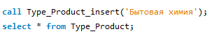 | 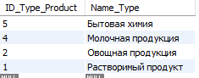
  - Тестирование процедуры на изменение данных;
Команда вызова | Результат
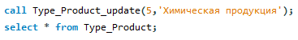 | 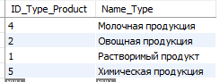
  - Тестирование процедуры на удаление данных;
Команда вызова | Результат
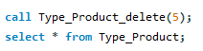 | 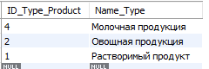
  - Тестирование условного оператора;
Команда вызова | Результат
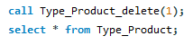 | 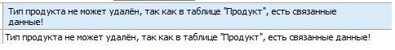
  - Тестирование циклического оператора.
Команда вызова | Результат
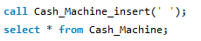 | 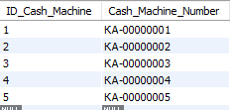
- Демонстрация реализации из обозревателя объектов;
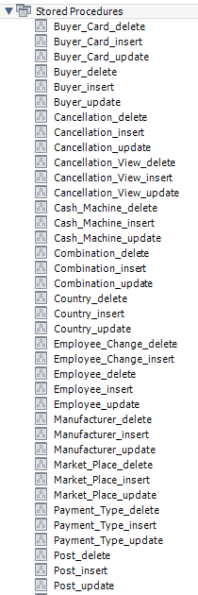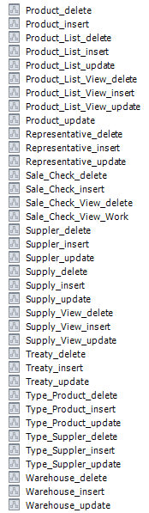
- Отчёт о количестве хранимых процедур.
SELECT count(*) FROM information_schema.routines
where routine_schema = 'sale_product_database' and routine_type = 'PROCEDURE';
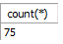
- На основании приложения к контрольной точке «Приложение к этапам 15-35.docx», произвести реализацию структуру виртуальных таблиц и произвести выборку данных из них;
№ Задачи | Запрос
I | create or replace view Products_Market_Place_List  as  select Product_Name as "Название товара", Compound as "Состав", End_Date "Срок годности", concat(Name_Country,' - ',Name_Manufacturer) as "Страна и фирма производителя", Price_Product as "Стоимость",  sum(Supply_Ammount)-sum(Sale_Check_View_Ammount) as "Доступное колличество", Market_Address as "Адрес магазина" from Product  inner join Manufacturer on Manufacturer_ID = ID_Manufacturer  inner join Country on Country_ID = ID_Country  inner join Supply_View on ID_Product = Supply_View.Product_ID  inner join Supply on Supply_ID = ID_Supply  inner join Warehouse on Warehouse_ID = ID_Warehouse  inner join Market_Place on Market_Place_ID = ID_Market_Place  inner join Sale_Check_View on ID_Product = Sale_Check_View.Product_ID  group by Product_Name, Compound, End_Date, concat(Name_Country,' - ',Name_Manufacturer), Price_Product, Market_Address  having sum(Supply_Ammount)-sum(Sale_Check_View_Ammount) > 0;  select * from Products_Market_Place_List;
Результат
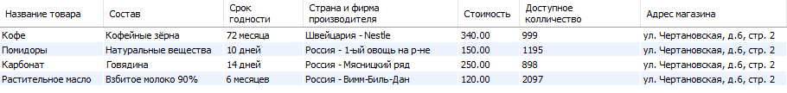
№ Задачи | Запрос
II | create or replace view Product_Buy_List  as  select distinct(concat(Supply_Number,' ',Date_Create_Supply,' ',Time_Create_Supply)) as "Данные поставки", Market_Address as "Адрес торговой точки",  group_concat(concat(Product_Name,' цена за шт. ',Price_Product,' руб. Артикул: ',Vendor_Code)) as "Состав поставки" from Product  inner join Supply_View on ID_Product = Product_ID  inner join Supply on Supply_ID = ID_Supply  inner join Warehouse on Warehouse_ID = ID_Warehouse  inner join Market_Place on Market_Place_ID = ID_Market_Place  group by concat(Supply_Number,' ',Date_Create_Supply,' ',Time_Create_Supply), Market_Address;  select * from Product_Buy_List;
Результат
№ Задачи | Запрос
III | create or replace view Supplyer_Treaty  as  select concat('Полное название: ',Full_Name_Suppler,', сокращённое название: ',Short_Name_Suppler) as "Основная информация", concat('Юр. Адрес: ',Physical_Address_Suppler,', Физ. адрес: ',Physical_Address_Suppler,', Телефон: '  ,Suppler_Phone_Number,', Адрес эл-ной почты: ',Suppler_E_Mail) as "Контактные данные",  concat('БИК: ',BIC,', ИНН: ',ITN,', ОКПО: ',ARCoEaO) as "Реквизиты", Urgent as "Срочный", group_concat(concat(Product_Name,' ',Vendor_Code)) as "Поставляемый товар" from Product  inner join Supply_View on ID_Product = Product_ID  inner join Supply on Supply_ID = ID_Supply  inner join Treaty on Treaty_ID = ID_Treaty  inner join Representative on Representative_ID = ID_Representative  inner join Suppler on Suppler_ID = ID_Suppler  group by concat('Полное название: ',Full_Name_Suppler,', сокращённое название: ',Short_Name_Suppler), concat('Юр. Адрес: ',Physical_Address_Suppler,', Физ. адрес: ',Physical_Address_Suppler,', Телефон: '  ,Suppler_Phone_Number,', Адрес эл-ной почты: ',Suppler_E_Mail),  concat('БИК: ',BIC,', ИНН: ',ITN,', ОКПО: ',ARCoEaO), Urgent;  select * from Supplyer_Treaty;
Результат
№ Задачи | Запрос
IV | create or replace view Products_Remove_List  as  select Warehouse_Adress as "Адрес склада", concat(Vendor_Code,' - ',Product_Name) as "Артикул и название продукции" from Warehouse  inner join Supply on ID_Warehouse = Warehouse_ID  inner join Supply_View on ID_Supply = Supply_ID  inner join Product on ID_Product = Product_ID;  select * from Products_Remove_List;
Результат
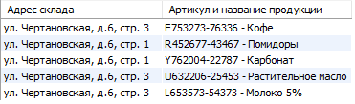
№ Задачи | Запрос
V | create or replace view New_Buyer_Sale_List  as  select concat(Card_Number,': Holder - ',Card_Holder,', срок годности: ',Validity) as "Банковская карта", concat(Sale_Check_Number,', дата создания: ',  Date_Create_Check,', время создания: ',Time_Create_Check) as "Данные чека",  concat(First_Name_Emp,' ',substring(Second_Name_Emp,1,1),'.',SUBSTRING(Middle_Name_Emp,1,1),'. ',Name_Post) as "Данные кассира" from Employee  inner join Combination on ID_Employee = Employee_ID  inner join Post on Post_ID = ID_Post  inner join Employee_Change on ID_Combination = Combination_ID  inner join Sale_Check on Employee_Change_ID = ID_Employee_Change  inner join Buyer_Card on Buyer_Card_ID = ID_Buyer_Card  inner join Payment_Type on Payment_Type_ID = ID_Payment_Type  inner join Sale_Check_View on Sale_Check_ID = ID_Sale_Check  inner join Product on Product_ID = ID_Product;  select * from New_Buyer_Sale_List;
Результат
№ Задачи | Запрос
VI | create or replace view Finished_Sale_Check_List  as  select concat('Внесённая сумма: ',Deposited_Ammount,' руб., с НДС: ',Whith_VAT,' руб., без НДС: ',Without_VAT,' руб.') as "Инфоромация об оплате",  concat('Тип платежа: ',Name_Payment_Type,', № карты: ',Card_Number) as "Информация по карте", Employee_Change_Number as "Информация по смене" from Employee_Change  inner join Sale_Check on ID_Employee_Change = Employee_Change_ID  inner join Buyer_Card on ID_Buyer_Card = Buyer_Card_ID  inner join Payment_Type on Payment_Type_ID = ID_Payment_Type;  select * from Finished_Sale_Check_List;
Результат
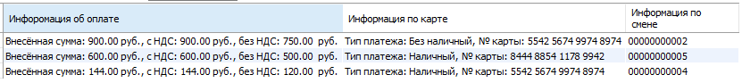

- Вывести представление из обозревателя объектов;
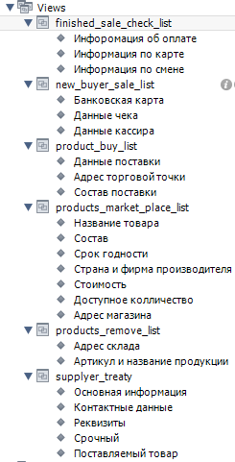
- Вывести отчёт о количестве виртуальных таблиц.
SELECT count(*) FROM information_schema.tables
where table_schema = 'sale_product_database' and table_type = 'VIEW';
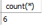
- Постановка статистической задачи, с реализацией запроса, выводом результата. Дополнительно реализовать 2-е диаграммы через Microsoft Excel;
№ Задачи | I | Задача: | Вывести количество поставляемой продукции, каждого производителя.
Скрипт |  |  | select Name_Manufacturer as "Производитель", length(Name_Manufacturer) as "Количество символов", group_concat(Product_Name) as "Cписок постовляемой продукции", count(Manufacturer_ID) as "Количество поставляемой продукции" from Product  inner join Manufacturer on ID_Manufacturer = Manufacturer_ID  group by Name_Manufacturer;
Результат |  |  | 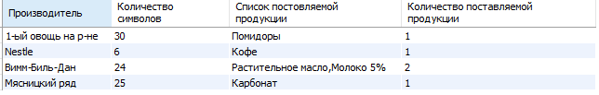
График MS Excel
№ Задачи | II | Задача: | Вывести 3 первые позиции, максимально часто, проданного товара.
Скрипт |  |  | select Product_Name as "Самый продоваемый продукт", sum(Sale_Check_View_Ammount) as "Количество проданных позиций" from Product  inner join Sale_Check_View on Product_ID = ID_Product  group by Product_Name  having sum(Sale_Check_View_Ammount) > 1  limit 3;
Результат |  |  | 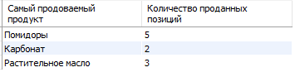
График MS Excel
№ Задачи | III | Задача: | Вывести информацию о держателе карты, и об общей сумме затраченной на покупки.
Скрипт |  |  | select Concat('Номер карты: ',Card_Number, ', держатель карты: ', Card_Holder, ' ФИО Покупателя ', First_Name_Buyer,' ',SUBSTRING(Second_Name_Buyer,1,1),'.',SUBSTRING(Middle_Name_Buyer,1,1),'.') as "Данные покупателя",  Round(avg(Whith_VAT),2) as "Средняя цена чека" from Buyer  inner join Buyer_Card on ID_Buyer = Buyer_ID  inner join Sale_Check on ID_Buyer_Card = Buyer_Card_ID  group by Concat('Номер карты: ',Card_Number, ', держатель карты: ', Card_Holder, 'ФИО Покупателя ', First_Name_Buyer,' ',SUBSTRING(Second_Name_Buyer from 1 for 1),'.',SUBSTRING(Middle_Name_Buyer from 1 for 1),'.');
Результат |  |  | 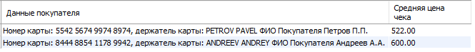
График MS Excel |  |  | Не возможно представит в графическом виде
№ Задачи | IV | Задача: | Вывести название продукции, и вместо числового количества, вывести строковое обозначение количества.
Скрипт |  |  | select Product_Name as "Название продукта", case  when Price_Product < 150 then 'Дешёвый товар'  when Price_Product between 150 and 500 then 'Доступный товар'  when Price_Product > 500 then 'Дорогой товар'  end as "Степень дороговизны" from Product;
Результат |  |  | 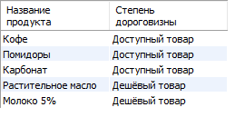
График MS Excel |  |  | Не возможно представит в графическом виде
№ Задачи | V | Задача: | Вывести самый дешевый и самый дорогой товар.
Скрипт |  |  | select Max(Price_Product) as "Самый дорогой товар", MIN(Price_Product) as "Самый дешёвый товар" from Product;
Результат |  |  | 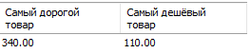
График MS Excel |  |  | Не возможно представит в графическом виде
№ Задачи | VI | Задача: | Вывести информацию, о договорах с поставщиками, датой заключения договора, датой окончания договора, сколько ещё будет действовать договор и квартал окончания.
Скрипт |  |  | select LOWER(Name_Suppler) as "Вид Юр. Лица", UPPER(Full_Name_Suppler) as "Название огранизации",  date_format(Date_Create_Term,'%d.%m.%Y') as "Дата заключения договора" ,  date_format(date_add(Date_Create_Term, interval SUBSTRING(Term, 1,3) year),'%d.%m.%Y') as "Дата окончания договора" ,  timestampdiff(year , current_date, date_add(Date_Create_Term, interval SUBSTRING(Term, 1,3) year)) as "Продолжительность действия договора в годах" ,  extract(quarter from date_add(Date_Create_Term, interval SUBSTRING(Term, 1,3) year)) as "Квартал окончания договора" from Treaty  inner join Representative on ID_Representative = Representative_ID  inner join Suppler on ID_Suppler = Suppler_ID  inner join Type_Suppler on ID_Type_Suppler = Type_Suppler_ID;
Результат
График MS Excel |  |  | Не возможно представит в графическом виде
№ Задачи | VII | Задача: | Вывести уникальные даты заключения договора о поставке.
Скрипт |  |  | select distinct(Date_Create_Supply) from Supply;
Результат |  |  | 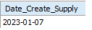
График MS Excel |  |  | Не возможно представит в графическом виде
№ Задачи | VIII | Задача: | Вывести нумерованный список всех фискальных чеков.
Скрипт |  |  | select ROW_NUMBER() over (order by Date_Create_Check) as "№ строки", Sale_Check_Number as "№ чека" from Product  inner join Sale_Check_View on Product_ID = ID_Product  inner join Sale_Check on ID_Sale_Check = Sale_Check_ID;
Результат |  |  | 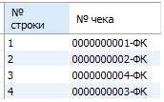
График MS Excel |  |  | Не возможно представит в графическом виде
№ Задачи | IX | Задача: | Разработать функцию, подсчитывающая суммарное значение потраченных денег на закупки.
Скрипт |  |  | DELIMITER //  create function Buyer_Card_Money(p_Card_Number varchar (19))  returns decimal (38,2)  deterministic  begin  declare p_Price decimal (38,2);  select sum(Without_VAT) into p_Price from Sale_Check  inner join Buyer_Card on Buyer_Card_ID = ID_Buyer_Card  where Card_Number = p_Card_Number;  return p_Price;  end;  DELIMITER /  select Buyer_Card_Money('5542 5674 9974 8974');
Результат |  |  | 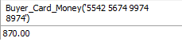
График MS Excel |  |  | Не возможно представит в графическом виде

- Представить отчёт об использовании функции;
Название функции и ключевых слов | № задач(и)
Отработка группировки функций | I, II, III
Отработка условий к функциям | II
Отработка количества записей в таблице | I
Отработка суммарного значения столбца | II, IX
Отработка среднеарифметического значения столбца | III
Отработка максимального значения столбца | V
Отработка минимального значения столбца | V
Отработка лимитированного вывода строк | II
Отработка вывода нумерованного столбца | VII
Отработка вывода уникальных значения из столбца таблицы | VII
Отработка округления вещественных чисел | III
Отработка вывод строк в единую строку | I
Отработка объединения столбцов | III
Отработка вывода строковых данных в нижнем регистре | VI
Отработка строковых данных в верхнем регистре | VI
Отработка вывода подстроки | III
Отработка форматирования временных значений | VI
Отработка сложения временных значений | VI
Отработка условного оператора – переключателя | IV
Отработка вывода части временного значения | VI
Отработка вывода разницы временных значений | VI
Пользовательская агрегатная функция | IX

- Продемонстрировать обозреватель объекта с реализованными пользовательскими функциями;
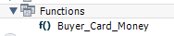
- Вывести отчёт о количестве функций в базе данных.
SELECT count(*) FROM information_schema.routines
WHERE routine_type = 'FUNCTION' and routine_schema = 'sale_product_database';
